Un Guide Pratique à Auteur des Appareils Libre D'énergie: Patrick J. Kelly

Le chapitre 5: le Branchement D'énergie a Battu Systèmes

Un trait très intéressant d'appareils libre d'énergie est que bien que plusieurs appareils qui paraissent être complètement différent et avoir des candidatures apparentes différentes, l'opération de l'origine est souvent le même. C'est clair qu'un départ positif tranchant CC que la pulsation électrique réagit réciproquement avec le champ d'énergie environnant, en rendant des grandes quantités d'énergie libre disponible pour n'importe qui de qui a la connaissance comment assembler et utiliser qui énergie supplémentaire.

Laissez-moi accentuer encore que “sur - unité” est une impossibilité. Sur - unité suggère que plus d'énergie peut être pris un système que l'énergie totale qui va dans le système. Ce n'est pas possible comme vous ne peut pas avoir plus que 100% de n'importe quoi. Cependant, il y a un autre façon de parfaitement valide qui regarde l'opération de tout système, et c'est estimer la production du système relatif au montant d'énergie que l'utilisateur a pour mettre dans pour le faire travaillez. Cela est appelé le “Coefficient De Performance” ou “COP” pour brusquement. Un COP = 1 est quand toute l'énergie ont mis dans par l'utilisateur est revenu comme production utile. Un COP>1 est où l'énergie plus utile sort de l'appareil que l'utilisateur doit mettre dans. Par exemple, un voilier dans un bons gens des transports de la brise le long de sans le besoin pour l'énergie de mouvement être fourni par l'équipage. L'énergie vient de l'environnement local et pendant que l'efficacité est basse, le COP est plus grand que 1. Que nous cherchons ici n'est pas quelque chose pour tapoter l'énergie du vent, énergie de la vague, énergie de la lumière du soleil, rivière énergie d'énergie, thermique ou quoi que mais au lieu nous voulons quelque chose qui peut tapoter le champ d'énergie invisible qui nous entoure tout, à savoir le “zéro point énergie” champ.

Pour ceci, laissez-nous regarder des battant circuits utilisés par une grande gamme de gens dans plusieurs appareils apparemment tout à fait différents. Un électrique “pulsation” est une montée du voltage soudaine et chute avec augmenter très taillé fin et voltages tombants. Cependant, les pulsations sont rarement produites comme événements isolés quand travailler avec les appareils pratiques, donc c'est meilleur de penser à un train de pulsations probablement, ou un “waveform” avec très brusquement soulèvement et bords tombants. Ceux-ci peuvent être appelés des oscillateurs ou des générateurs du signal et sont si banal que nous avons tendance à ne leur pas donner de deuxième pensée, mais les facteurs vraiment importants pour utiliser un oscillateur pour zéro point pick-up d'énergie sont la qualité du signal. Idéalement, ce de qui est eue besoin peut être une parfaite vague carrée sans dépassez, et le voltage nivelle n'aller jamais zéro volts au-dessous, ou un waveform complexe, aussi avec attaque très tranchante et temps de la déchéance. Ces waveforms sont une bonne affaire plus difficile de produire que vous pouvez imaginer.

Même la meilleure méthode de créer une pulsation du voltage vraiment tranchante est encore considérée pour être un intervalle de l'étincelle dans ces jours d'appareils électroniques transistorisés sophistiqué, surtout un qui a l'étincelle a coupé par l'usage d'un champ aimanté fort à angles droits à l'intervalle de l'étincelle soudainement. Pour un exemple de ce style d'opération, considérez l'appareil suivant.

Le Système Antenne de Franc Prentice.
Ingénieur Frank Wyatt Prentice électrique de l'USA a inventé ce qu'il a décrit comme un ‘Accumulateur du Pouvoir Électrique ' avec un pouvoir de la production six fois plus grand que le pouvoir de l'entrée (COP = 6). Il a été accordé le brevet 253,765 Américain (1923):

Mon invention s'entend aux améliorations des ACCUMULATEURS DE GÉNÉRATION ÉLECTRIQUE et autres de ce genre, où la terre, en agissant comme le rotor et l'air environnant comme un stator, recueille l'énergie ainsi produite par la terre tournant sur c'est l'axe, l'utilise pour le pouvoir et d'autres buts.

Dans le développement de mon SYSTÈME DE CONTRÔLE DE TRAIN SANS FIL pour les chemins de fer, couverts par mon Brevet de Lettres Américain Numéro 843,550, j'ai découvert qu'avec une antenne se composant d'un fil de diamètre convenable soutenu sur les isolants, à trois à six pouces au-dessus de la terre et étendant une moitié du mile, plus ou moins de longueur, l'antenne étant fondée à une fin par un trou d'étincelle et a stimulé à l'autre fin par un générateur de haute fréquence de contribution de 500 watts et ayant une fréquence secondaire de 500,000 Hz, produirait dans l'antenne, une fréquence oscillatoire le même comme ce des courants de terre et ainsi la génération électrique des mass-média environnants a été accumulée le long de l'antenne de transmission et avec une antenne de boucle oscillatoire fermée 18 pieds sont de longueur parallèles avec l'antenne de transmission à une distance d'environ 20 pieds, il était possible d'obtenir en accordant l'antenne de boucle, le pouvoir suffisant d'allumer au pouvoir de chandelle complet une banque de série de 50 lampes de soixante watts de carbone. Le fait de baisser ou la levée de la fréquence de 500,000 Hz se sont ensuivis dans une diminution de la quantité de pouvoir reçu par l'antenne de 18 pieds.

Également, la levée de l'antenne de transmission s'est ensuivie dans une diminution proportionnelle de pouvoir ramassé sur l'antenne de réception et à 6 pieds au-dessus de la terre aucun pouvoir n'était du tout disponible sans un changement de voltage et de fréquence.

C'est l'objectif de mon invention générique d'utiliser le pouvoir produit par la terre, par les moyens décrits ici et illustré dans les dessins. Les deux dessins montrent des formes simples et favorisées de cette invention, mais je veux que ce soit compris qu'aucune restriction n'est nécessairement rendue quant aux circuits exacts et précis, les formes, les positions et les détails structurels montré ici et cela change, les modifications et les modifications peuvent être faits quand désiré dans les limites de mon invention et comme spécialement montré dans les revendications.

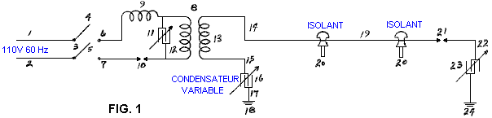

Dans Fig.1, 1 et 2 est des fils de nourriture de courant alternatif fournissant 110 volts 60 cycles par seconde à un générateur à haute fréquence. 3 est un changement avec les pôles 4 et 5, pendant que 6 et 7 sont les connexions au transformateur à haute fréquence 8, qui est utilisé pour augmenter la fréquence à 500 kHz et le voltage à, disons, 100 kV. 9 est un inducteur, 10 est un trou d'étincelle, 11 est un condensateur variable, 12 est la bobine primaire et 13 la bobine secondaire de transformateur 8. La bobine secondaire est raccordée pour fonder par le condensateur variable 16 et télégraphier 17. Le fil 14 raccorde le transformateur 8 à l'antenne de transmission principale 19 qui est soutenu le long c'est la longueur sur les isolants 20. Le trou d'étincelle 21 est placé entre l'antenne de transmission principale 19 et la terre 24, en traversant le fil communiquant 22 et le condensateur variable 23. L'antenne de transmission principale 19, peut être n'importe quelle longueur désirée.

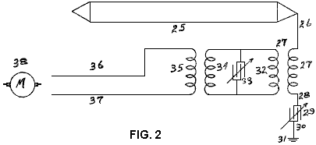

Dans Fig.2, 25 est une antenne de boucle oscillant fermée de n'importe quelle longueur désirée. Pour la plus grande efficacité, il est été parallèle avec l'antenne de transmission principale 19 de Fig.1. Le fil 26 est raccordé à la bobine secondaire 27 d'un transformateur de pas en bas que la sinuosité va alors fonder 31 par le condensateur variable 29. La bobine primaire 32 du transformateur de pas en bas a le condensateur variable 33 raccordé à travers cela et il nourrit directement dans la bobine 34 de transformateur de fréquence qui fournit le courant par la bobine 35 à un moteur "M" ou à d'autre charge électrique.

Ayant décrit les dessins, je décrirai maintenant l'opération de mon invention. Faites marcher le changement 3 pour raccorder le pouvoir de contribution. Réglez le trou d'étincelle 10 et le condensateur variable 11 pour que 100,000 volts à une fréquence de 500,000 cycles par seconde soient livrés pour augmenter le transformateur 8 de Fig.1. Réglez ensuite, le trou d'étincelle 21 de l'antenne de transmission 19 pour que tout (le voltage) les pics et les noeuds soient éliminés dans la transmission de 100,000 volts le long de l'antenne par les montées actuelles à travers le trou d'étincelle 21. Le courant alternatif à haute fréquence coulant par le trou d'étincelle 21 traverse le condensateur variable 23 pour fonder 24 et de là, en arrière par la terre au point d'earthing 18, par le condensateur variable 16 et en arrière à la bobine 13 de transformateur 8. Comme le 500,000 courant Hz est le même comme les courants produits de terre et dans l'air avec cela, il suit naturellement cette accumulation de courants de terre amalgamera avec ceux pour le transformateur 8, en fournissant un réservoir de courants à haute fréquence à être tirés sur par un circuit accordé de cette même fréquence de 500 kHz, comme ce montré dans Fig.2, où l'antenne 25 est tournée pour recevoir une fréquence de 500 kHz, que courant traverse alors le transformateur 27, n'importe quel transformateur réglant fréquence et sur le pouvoir la charge 38.

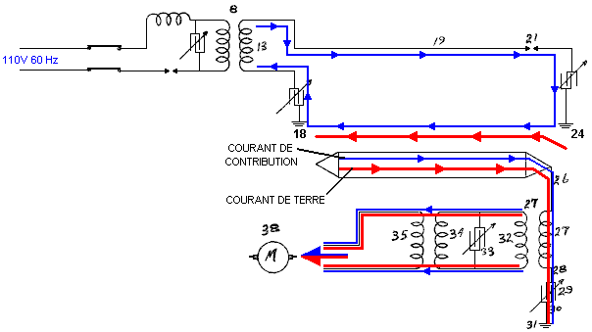

Le retour de courant par la terre de l'antenne de transmission 19, est préférable de revenir par un fil comme le courant de retour de terre ramasse plus de courants de terre qu'un fil. Je préfère aussi dans de certaines conditions, utiliser un fil d'antenne simple à la place de l'antenne de circuit fermé montrée dans Fig.2. Conformément à de certaines exigences opérationnelles, j'ai eu la performance améliorée en élevant et en faisant continuer l'antenne de transmission les pôles beaucoup de pieds au-dessus de la terre et avec cet arrangement il est nécessaire d'utiliser un différent voltage et une fréquence pour accumuler des courants de terre.

Ce système de Frank efficacement applique très a battu pulsations CC à une longue longueur de fil supportée dans une place horizontale au-dessus de la terre pas loin taillé fin. Les pulsations sont dû à les deux l'intervalle de l'étincelle sur le côté fondamental du transformateur brusquement, avec l'étincelle intervalle sur le secondaire (haut voltage) côté du transformateur. Un pouvoir de l'entrée de 500 watts donne une production du pouvoir du 3 kW de ce qui paraît être un morceau incroyablement simple de matériel.

Le Circuit Électronique de Dave Lawton.
Un circuit du semi-conducteur transistorisé qui a prouvé prospère dans produire des pulsations comme ceci est montré comme partie de la reproduction de Dave Lawton de la Cellule du Combustible de l'Eau de Stan Meyer. Ici, un NE555 horloge éclat ordinaire produit une vague carrée qui nourrit un avec soin Transistor du Champ - Effet choisi le BUZ350 qui conduit un water - splitter cellulaire par une paire combinée de bobines du starter à point “A” dans le diagramme en dessous.

Stan Meyer a utilisé une bague du ferrite du toroidal quand il enroulait ceux-ci étouffent enroule pendant que Dave Lawton utilise deux ferrite droit défend, sommet lié et touche le fond avec les bandes du fer épaisses. Les starters blessés sur les tringles du ferrite droites ont été trouvés pour travailler très bien aussi. Les effets sont le même dans tous les cas, avec le waveform appliqué aux électrodes de la pipe qui sont convertis dans voltage très tranchant, très court, haut pointes. Ces pointes déséquilibrent l'environnement quantique local qui cause des courants vastes d'énergie, un pourcentage minuscule de qui s'arrive couler dans le circuit comme pouvoir supplémentaire. Les courses cellulaires froid, et à bas courant de l'entrée, tout à fait contrairement à une cellule de l'électrolyse ordinaire où la température augmente sensiblement et le courant de l'entrée eu besoin est plus haut beaucoup.

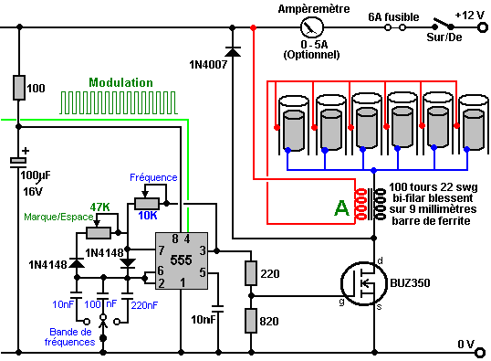

Le Chargeur de John Bedini.
John Bedini utilise ce même battre d'une bobine de la blessure du bi-filar pour produire le même très court, très tranchant voltage cloue qui déséquilibre le champ d'énergie local, en causant des courants majeurs d'énergie supplémentaire. Le chiffre montré qu'ici est de son brevet 6,545,444 Américain.

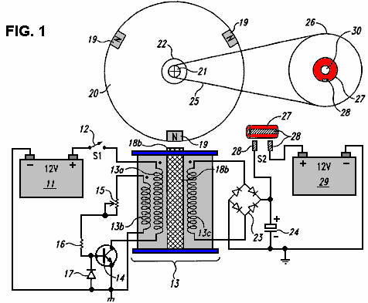

John a produit et généreusement partagé, beaucoup de dessins tout de qui sont fondamentalement semblables et tout qui utilisent un 1:1 bi-filar de la proportion blessé le transformateur. Celui-ci utilise un rotor libre courant avec aimants permanents enfoncés dans lui est bord, déclencher des courants provoqués dans le windings de l'unité de la bobine brusquement ont marqué “13b” quels changements le transistor sur, propulser enrouler “13a” quels pouvoirs le rotor sur son chemin. La bobine du pick-up “13c” rassemble l'énergie supplémentaire de l'environnement local, et dans ce circuit particulier, le nourrit dans le condensateur. Après quelques tours du rotor (a dicté par l'équipement en bas proportion au deuxième rotor), la charge dans le condensateur est nourrie dans une seconde “sur - charge” batterie.

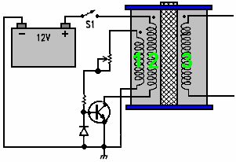

Le rotor est désirable mais pas essentiel comme les bobines marquées 1 et 2 boîte auto oscillez, et il peut y avoir tout nombre de windings montré comme 3 dans le diagramme. Les enroulant 3 produits alimentaires le très court, tranchant, haut voltage cloue qui est la partie essentielle du dessin. Si ces pulsations tranchantes sont nourries à une batterie rôle principal - acide (au lieu d'à un condensateur comme montré au-dessus), alors un effet exceptionnel est créé quelles gâchettes un lien entre la batterie et l'environnement immédiat, causer l'environnement de charger la batterie. C'est une étonnant découverte et parce que les pulsations du voltage sont politesse de haut voltage des 1:1 bobines du starter, l'existence de la banque de la batterie chargée peut avoir tout nombre de batteries et peut être empilée comme une banque de 24 volts bien que la batterie impérieuse soit seulement 12 volts. Même plus intéressant est le fait que charger peut continuer pour plus qu'une demi-heure après le battant circuit est éteint.

Ce peut être rusé pour obtenir un de ces circuits réglé pour travailler à performance maximum correctement, mais quand ils sont, ils peuvent avoir des performances de COP>10. L'accroc majeur est que le mécanisme du chargement ne permet pas à une charge d'être conduit de la banque de la batterie pendant qu'il est chargé. Cela veut dire que pour tout usage continu, là doit être deux batterie s'accumule, un sur charge et un qui est utilisé. Un problème majeur supplémentaire est ces banques de la batterie ne sont pas juste convenables pour usage de la maison sérieux. Une machine à laver établit 2.2 kilowatts et un cycle du lavage peut être une heure long (deux heures long si un “blanc” lavage et un “coloureds” le lavage en est fait un après que l'autre lequel n'est pas rare). Pendant l'hiver, chauffant a besoin d'être couru en même temps que la machine à laver qui pourrait doubler bien la charge.

Il est recommandé que les batteries ne sont pas chargées beaucoup d'au-delà leur “C20” taux, c'est, un vingtième de leur Amp - hour estimation nominale. Dites que les batteries du loisir de cycle heure - profond de 85 Ampères sont utilisées, alors le taux de l'attraction recommandé d'eux est 85 Ampères divisés par 20 qui sont 4.25 ampères. Poussons-le et dites nous risquerons de tirer le double qui, et le fait 8.5 ampères. Donc, combien de batteries est-ce que nous aurions besoin pour fournir notre machine à laver qui suppose que notre inverter est-ce que 100% étaient effectifs? Bien, 2,200 watts sur un système de 12 volts sont 2,200 / 12 = 183 ampères, donc avec chaque batterie qui contribue 8.5 ampères, nous aurions besoin de 183 / 8.5 = 22 grandes, lourdes batteries. Nous aurions besoin de ce nombre deux fois si nous étions les traiter droit, plus deux fois qu'encore pour maison chauffer, dites 110 batteries pour un en tout cas système réaliste. Cette dimension de l'embardée de banques de la batterie n'est pas réaliste pour votre propriétaire moyen ou personne qui vit dans un appartement. Par conséquent, il paraît que les Bedini pulsation chargement systèmes ne sont pas pratique pour n'importe quoi autre qu'articles mineurs de matériel.

Cependant, le point vraiment important ici est le chemin qui quand ces courtes pulsations sont appliquées à une batterie rôle principal - acide, un lien est formé avec l'environnement qui cause des grands montants d'énergie de couler dans le circuit d'à l'extérieur de. C'est supplémentaire “énergie libre.” De façon intéressante, c'est très possible que si les pulsations avaient produit par le circuit de l'eau - splitter de Dave Lawton montré au-dessus, a été nourri à une batterie rôle principal - acide, alors il est possible que le même mécanisme du batterie - chargement se produise. Aussi, si un Bedini pulsation chargement circuit avait été connecté à une cellule de l'eau - division comme la cellule Lawton, alors c'est très vraisemblable qu'il conduirait aussi d'une manière satisfaisante cette cellule. Deux candidatures apparemment différentes, deux circuits apparemment différents, mais les deux produisant haut voltage tranchant bat qui tire l'énergie libre de l'environnement immédiat extra.

Le Changement de Tesla.
Il n'arrête pas là. Nikola Tesla a présenté le monde à courant alternatif (“AC”) mais plus tard il a déplacé d'CA à très courtes, tranchantes pulsations de Courant Direct (“CC”). Il a trouvé cela en ajustant la fréquence et durée de ces pulsations de haut voltage, qu'il pourrait produire une gamme entière d'effets sorti de l'environnement - chauffer, refroidir, allumer, etc., Le point important noter est que les pulsations sortaient l'énergie de l'environnement local directement. Laisser le matériel avancé qui Tesla utilisait pendant ces expériences et déplacé au regarder simple de Tesla changement de 4 batteries de côté, nous découvrons la même opération de l'origine de voltage tranchant bat, en sortant l'énergie libre de l'environnement.

Considérez l'Electrodyne Corp. le circuit (montré dans " Le Manuel d'Appareils Libre D'énergie et Systèmes ", 1986) a testé par eux pour une période de trois années:

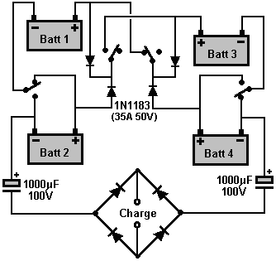

S'il vous plaît notez que quand j'ai partagé ce diagramme du circuit il y a plusieurs années, quelqu'un m'a persuadé que le rond de chemin mal a été montré aux diodes, et à cause de cela, j'ai montré ces diodes incorrectement. Le diagramme au-dessus d'est celui montré par l'Electrodyne Corp. recrutez du personnel, et est correct.

Comme l'aiguillage a utilisé par cet appareil était un appareil mécanique qui a six changements OUVERT où trois sont et trois sont FERMÉ à tout moment, l'Electrodyne Corp. le présent du personnel le diagramme du circuit comme ceci:

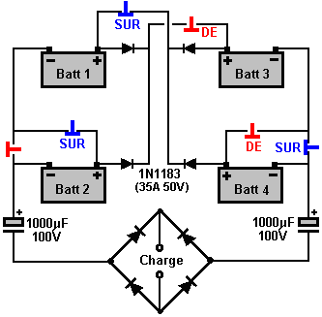

Avec changer comme ceci:

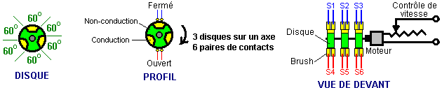

Il est recommandé que ce circuit regardant simple a une charge par induction, de préférence un moteur, mais considère les résultats de cela période très étendue de tester. Si le taux de l'aiguillage et changeant qualité étaient d'un suffisamment haut niveau, alors la charge pourrait être propulsée indéfiniment. Les batteries utilisées étaient des batteries rôle principal - acides ordinaires, et après les trois années d'épreuves, les batteries ont paru être en parfaite condition. Leurs épreuves ont révélé plusieurs choses très intéressantes. Si le circuit avait été éteint et les batteries ont déchargé à un bas niveau, alors quand le circuit a encore été allumé, les batteries sont revenues à charge pleine dans sous une minute. Aucun chauffage ne s'est produit dans les batteries malgré le taux du chargement massif. Si le circuit avait été éteint et courant lourd sorti des batteries, alors la chaleur serait produite lequel est assez normal pour batterie décharger. Le système a opéré des lumières, appareils de chauffage, postes de télévision, petits moteurs et un moteur électrique de 30 cheval-vapeur. Si gauche non dérangé, alors chaque batterie chargerait jusqu'à presque 36 volts sans effets négatifs apparents avec le circuit courir. L'ensemble de circuits du contrôle a été développé pour prévenir ceci sur - chargement. Ce, bien sûr, est facile de faire comme tout qui sont exigés est placer un relais à travers une batterie et lui a déconnectez le circuit quand le voltage de la batterie atteint quel que soit voltage est considéré pour être un voltage maximal satisfaisant.

Cette épreuve résulte exposition batterie spectaculaire qui charge et performance de la batterie, tout à fait à l'extérieur de la gamme normale associée avec ces batteries rôle principal - acides ordinaires. Des très courtes, très tranchantes pulsations, comme les deux systèmes antérieurs, sont nourries à eux? Il regarderait comme si ils n'était pas, mais un autre renseignement très intéressant qui vient d'Electrodyne est que le circuit n'a pas opéré correctement si le taux de l'aiguillage était moins que 100 Hz (c'est 100 aiguillages en un deuxième). L'Electrodyne changer a été fait par trois disques montés sur l'arbre d'un petit moteur mécaniquement.

Un autre détail rapporté par les vérificateurs Electrodyne, est que si la vitesse de l'aiguillage avait dépassé 800 fois par seconde que c'était “dangereux” mais malheureusement, ils n'ont pas dit pourquoi ou comme c'était dangereux. Ce n'était pas un problème majeur avec les batteries clairement comme ils ont été rapportés pour être dans bonne forme après trois années de tester, si sans aucun doute aucunes batteries explosives là. Ce pourrait être bien comme simple une chose que le voltage sur chaque batterie a augmenté si haut qu'il a dépassé les spécifications du voltage des composants du circuit, ou l'existence des charges a propulsé qui est une possibilité distincte. C'est possible qu'à plus de 800 pulsations par seconde, le chargement ait produit refroidissement excessif qui n'était pas bon pour les batteries.

Il est accepté généralement que pour un circuit de cette nature l'aiguillage a pour être très soudain et très efficace pour travailler correctement. La plupart des gens ont un désir ardent immédiat pour utiliser l'aiguillage transistorisé plutôt que l'aiguillage mécanique a utilisé par Electrodyne. Un ' thyristor' ou ' SCR' peuvent être convenables pour ceci, mais l'aiguillage tranchant d'un opto-isolator PCP116 qui conduit un IRF540 FET est impressionnant et un TC4420 FET - Driver pourrait remplacer l'opto-isolator si a préféré. C'est possible qu'avoir un délai léger après que les changements aient tourné de temps en temps, peut prouver très efficace.

L'Electrodyne Corp. le personnel a utilisé trois disques identiques montés sur l'arbre d'un moteur comme montré au-dessus. Cela permet le contact " brosse " pour être localisé sur côtés du contraire des disques. Il y a, montrer a bien sûr été demandé, à beaucoup de constructions alternatives possibles et moi comme je choisirais de construire ce type d'aiguillage mécanique. L'idée commune d'utiliser des relais mécaniques n'est pas très pratique. Premièrement, les relais ont problème de changer aux vitesses suggéré pour ce circuit. Deuxièmement, avec une vie du contact de dites, deux million et une vitesse de l'aiguillage de seulement 100 fois par seconde, les relais arriveraient à leur durée de vie projetée après deux semaines d'opération qui n'est pas une option très pratique.

L'objectif est avoir une construction simple qui produit le plusieurs aiguillage pour chaque révolution du moteur, ajustement facile du réglage de deux ensembles séparés de trois changements (on existence résolue FERMÉ quand l'autre ensemble est OUVERT), une construction qui peut être prise séparément et alors s'est encore assemblée sans changer le réglage, et une méthode du rapport électrique qui est simple. Évidemment, la construction a besoin d'utiliser des composants qui sont disponibles aisément localement, et idéalement, seulement exigez des outils de la main simples pour la construction.

Cela a suggéré la construction prévoit ajustement du réglage pour les deux le début du premier mis de changements et le début du deuxième ensemble de switches. Ce devrait être aussi possible d'introduire un court intervalle entre l'opération de ces deux ensembles de switches. Ce dessin particulier suppose un intervalle entre chaque opération de l'aiguillage comme cela peut être salutaire.
Les contacts du changement sont bras rigides, tirés contre le tambour tournant par springs. , Les contacts qui touchent le tambour peuvent être de plusieurs types et ceux montrés est cuivre ou COP per fromage tête vis ou verrous qui sont particulièrement commodes comme ils permettent aux étiquettes de la soudure standardes d'être utilisé pour faire les rapports aux fils du changement qui alors courent à travers à connecteurs du vis électriques ordinaires tout de qui peuvent être accédés à d'above. Je suggérerais que quatre connecteurs du vis devraient être utilisés comme un bloc comme cela leur permet d'être attaché dans place avec deux vis qui alors les arrêtent tourner quand les fils sont tightened. Il ne devrait pas y avoir tout besoin pour la conduite insère dans le cylindre de l'aiguillage pour être particulièrement large dans la direction de rotation.

Une méthode de la construction pratique peut être:

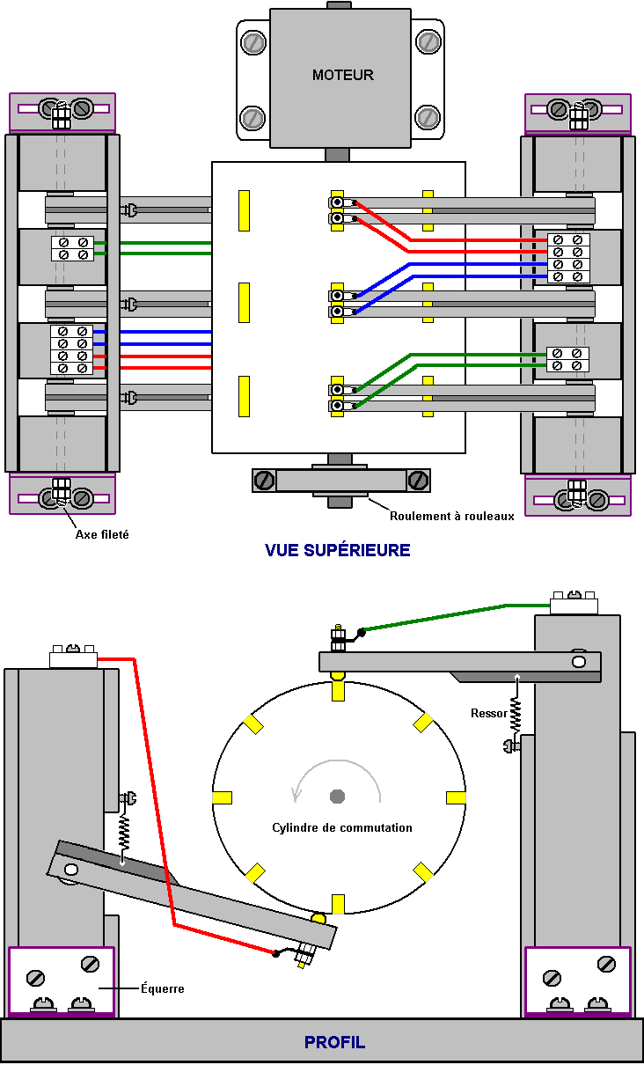

Les bras de contact sont représentés comme étant attachés l'un à l'autre par paires. Un niveau inférieur de précision de construction peut être autorisé s'ils sont tous maintenus séparés et un ressort utilisé pour chaque bras plutôt qu'un ressort pour deux bras comme indiqué sur le dessin. Je recommande vivement que le tambour de commutation soit solide et que les inserts en laiton ou en cuivre soient d'une épaisseur correcte et fixés solidement dans le tambour. La surface des inserts doit être très doucement assouplie en alignement exact avec la surface du tambour, éventuellement par l'utilisation très prudente d'un petit fichier ou tour si vous avez la chance d'avoir accès à un.
Les pivots pour tous les bras de commutation peuvent être une longueur de tige filetée avec des écrous de blocage à chaque extrémité. Il ne devrait presque pas y avoir de mouvement des bras de commutation lorsque le tambour tourne, de sorte qu'aucune précision énorme n'est nécessaire pour les trous dans les bras de commutation, à travers lesquels la tige filetée fonctionne. Cela étant dit, il faut comprendre que chaque commutateur de l'ensemble de trois doit tourner en position ARRET et ARRET en même temps, de sorte que les contacts sur les bras à ressort doivent coulisser sur et hors des bandes conductrices dans le cylindre de commutation, Exactement au même moment.
Le dessin montre trois inserts conducteurs à chacune des huit positions espacées uniformément autour de la circonférence du tambour. Le nombre autour du tambour n'est pas critique bien que cette suggestion donne huit commutations par révolution. Si vous choisissez d'utiliser un nombre différent, vous devez vous rappeler que le positionnement des bras sous le tambour sera différent. Vous devez l'arranger de sorte que juste après qu'un ensemble s'échappe de ses bandes conductrices que l'autre ensemble glisse sur à ce qu'il est bandes conductrices. Les deux jeux d'interrupteurs ne doivent pas être allumés en même temps que ceux qui court-circuitent les batteries, ce qui n'est probablement pas une bonne idée.
Le réglage de la temporisation est obtenu en déplaçant légèrement le bloc de support, en relâchant les quatre vis de serrage, en faisant glisser le bloc et en serrant de nouveau les vis. Ceci, bien sûr, se fait lorsque le tambour ne tourne pas.
Chaque ensemble de six bras de commutation doit avoir tous les bras exactement la même longueur entre le contact coulissant (représenté par une tête de boulon) et le trou de pivotement. Chacune des bandes conductrices insérées dans le tambour, doivent être alignées exactement et être exactement la même largeur, sinon l'action de commutation sera déchiqueté et pas correctement synchronisé.
Les supports pour les bras de commutation peuvent être soit un seul bloc avec des fentes découpées dans celui-ci soit la construction plus facile représentée, où il est fabriqué à partir de plusieurs pièces rectangulaires standard et collé et / ou vissé ensemble.
La quantité inégale de bande conductrice par rapport à la partie non conductrice signifie qu'il y aura un intervalle de synchronisation entre chaque paire de commutateurs On / Off. En dépit de cela, la commutation de la batterie sera un cycle de travail de 50% comme requis. La séquence de commutation sera alors: On / Off / Pause, On / Off / Pause, On / Off / Pause ... .. et cela pourrait bien être un arrangement souhaitable comme ayant un délai inter-impulsion peut être très bon pour le chargement de la batterie.
Cependant, s'il vous plaît ne pas imaginer que le Tesla Switch décrit ici est un plug-and-play dispositif que vous pouvez allumer et il vous donnera le genre de produits mentionnés ci-dessus, car ce n'est pas le cas. Vous devez voir le commutateur Tesla comme étant un projet de développement à long terme avec un potentiel élevé.
Si vous utilisez le circuit Tesla Switch avec des commutateurs manuels et exécutez chaque phase pendant de nombreuses minutes avant de modifier la commutation, il peut donner jusqu'à quatre fois meilleures performances que de courir la charge des quatre batteries en parallèle. Ce n'est pas ce que le Tesla Switch est tout.
Le commutateur Tesla est l'un des dispositifs les plus difficiles à obtenir opérationnel, en dépit du fait qu'il fait appel à un grand nombre de personnes. Il existe trois modes de fonctionnement possibles. Si les diodes sont tournées de manière incorrecte afin qu'ils puissent alimenter le courant de chaque batterie, alors l'opération sera certainement COP <1, mais il sera beaucoup mieux que de fonctionner sans le circuit de commutateur en place.

Une autre façon a été développée et testée pendant trois ans par le personnel de la Electrodyne Corporation en Amérique. Dans cette version, les diodes sont inversées et elles alimentent uniquement les pointes de tension brusques vers les piles, à travers les diodes qui ne permettent pas, apparemment, le courant de circuler dans cette direction. C'est une forme de fonctionnement très différente où la puissance de fonctionnement s'écoule dans le circuit à partir de l'environnement local. Les piles doivent être «conditionnées» pendant de longues périodes d'utilisation de cette manière, car l'électricité froide utilisée dans le circuit est l'opposé de l'électricité chaude utilisée jusqu'ici par les batteries. Cette longue période de conditionnement est généralement suffisante pour faire abandonner le constructeur moyen et croire que le circuit ne fonctionne tout simplement pas. Dave Lawton a été confronté avec exactement le même type de problème quand il a essayé de reproduire Stan Meyer "pile à combustible d'eau". Il est apparu «mort» et n'a rien produit pendant un mois entier de tests, puis il a soudainement éclaté dans la vie, produisant de grandes quantités de mélange de gaz HHO pour presque aucune entrée électrique. Sans sa patience exceptionnelle, Dave n'aurait jamais réussi. Je crois que la même chose s'applique à l'interrupteur Tesla lorsque câblé correctement avec les diodes bloquant le courant provenant des piles - il est susceptible de prendre à long terme et les tests du patient avant que le système de balançoires dans la vie.

Un expérimentateur qui ne croyait pas que les diodes pourrait travailler de cette façon, a testé l'arrangement et a découvert qu'en dépit de la théorie, en pratique, ces diodes polarisées inverses en fait se décomposent et passent des pointes de tension très forte aux piles, donc L'effet peut bien ressembler à une version lisse des différents circuits d'impulsion de batterie indiqués au chapitre 6.

C'est intéressant à note qui dans le 1989 brevet les USA 4,829,225 ont accordé à Yury Podrazhansky et Phillip Popp, leur évidence est que les batteries chargent beaucoup meilleur et a une plus longue vie si ils sont battus dans un chemin spécifique. Leur formule est qu'une pulsation du chargement puissante qui dure pour une période de temps entre un quart d'une seconde et deux secondes, la pulsation qui est l'Amp - hour estimation de la batterie, devrait être donnée à la batterie. C'est, pour une batterie de 85 AHr, la pulsation du chargement serait 85 ampères. Cette pulsation est suivie par une déchargeant pulsation d'alors le même, ou même plus grand courant mais seulement a maintenu pour seulement 0.2% à 5% de la durée de la pulsation du chargement. Ces deux pulsations sont suivies par une période du repos avant du battre alors est répété. Ils citent les exemples suivants de leurs expériences quand utiliser cette méthode:

La batterie: | 9V alcalin | 1.25V NiCad  0.5 AHr | 15V NiCad  2 AHr | 12V rôle principal acide  40 AHr
Le chargeant courant: | 0.5 ampères | 1.2 ampères | 3.0 ampères | 48 ampères
La chargeant période: | 550 Mlle | 700 Mlle | 500 Mlle | 850 Mlle
Le courant de la décharge: | 6 ampères | 6 ampères | 14 ampères | 85 ampères
Déchargez la période: | 2 à 3 Mlle | 2 Mlle | 2 Mlle | 3 Mlle
La période du reste: | 15 à 20 Mlle | 7 à 10 Mlle | 10 Mlle | 15 Mlle
La chargeant gamme: | 50% à 100% | 20% à 100% | 20% à 100% | 20% à 100%
Temps chargeant total: | 12 to 15 mins | 20 mins | 35 to 40 mins | 40 mins

Fait intéressant, ceci semble confirmer le potentiel de charge du mode de fonctionnement du commutateur Tesla, en particulier s'il ya une courte période de repos entre les deux ensembles d'opérations de commutation. Voici une version à semi-conducteurs du circuit:

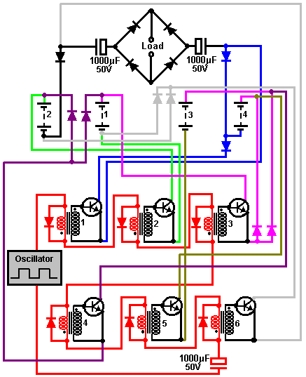

Ici, six transistors 2N3055 (ou la version plus pratique du TIP3055) sont allumés et éteints par six transformateurs audio (éventuellement les transformateurs Radio Shack #273-1380). Les enroulements primaires du transformateur de 8 ohms sont reliés en série et commandés par un générateur d'onde carrée par l'intermédiaire d'un grand condensateur. Ce circuit est représenté en rouge dans le schéma ci-dessus. Lorsque l'onde carrée est positive, les transformateurs 1, 2 et 3 ont leurs enroulements primaires chargés par une diode polarisée vers l'avant qui limite la tension à travers eux à un maximum d'environ 0,7 volt et qui garde leur fonctionnement court lorsqu'ils s'allument. Les trois autres transformateurs 4, 5 et 6 ont les diodes à travers leurs enroulements primaires positionnés pour bloquer une tension positive et ainsi leurs transistors restent hors tension.

Lorsque la tension de sortie du générateur d'onde carrée est négative, la situation est inversée et les transformateurs 4, 5 et 6 s'allument brièvement pendant que les transformateurs 1, 2 et 3 restent éteints. Les diodes à travers les enroulements primaires sont des diodes 1N4148 qui ont un temps de commutation très rapide qui peut être très important pour des circuits de ce type. Les autres diodes sont 1N1183 qui sont classés à 50 volts et 40 ampères.

Un système de commutation trois batteries
Poursuivant le style Tesla interrupteur de fonctionnement, il est possible d'obtenir le même effet que le circuit de commutation de Tesla, avec seulement trois piles (ou trois condensateurs). Discuté presque un siècle auparavant par Carlos Benitez dans ses brevets et plus récemment décrite par John Bedini, juste trois piles peuvent être utilisés si la commutation de circuit plus complexe est utilisé. Carlos souligne qu'il doit y avoir une perte d'énergie due à des câbles de chauffage et les batteries n'étant ne pas efficace à 100 %. Il permet de surmonter ces problèmes avec quelques circuits très intelligent qui est couvert dans la section suivante. Cependant, ce n'est pas du tout certain que c'est effectivement le cas, comme l'expérimentation indique qu'il est possible pour ce type de batterie de commutation pour maintenir les niveaux de charge de batterie bien au-delà de l'attendre.

Voici une suggestion non testée pour comment il serait possible de produire une lumière puissante portable auto-alimenté. Il existe de nombreuses variantes possibles là-dessus, et la description qui suit se veut juste une indication de comment une batterie trois système de commutation peut être construit. Si vous n'êtes pas familier avec l'électronique simple, alors je suggère que vous étudiez le tutoriel électronique de base du chapitre 12.

Recharge de la batterie peut être accomplie de différentes manières. Évidemment, plus la charge électrique peut être réduite, la moindre la nécessité pour les recharger. Deux méthodes pour cela impliquent en passant du courant même à plusieurs reprises par le biais de la charge, comme indiqué ici:

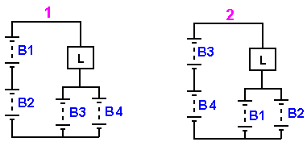

La commutation pour cet arrangement peut être implémentée de différentes façons, mais essentiellement, à l'étape 1, batteries " B1 " et " B2 " fournissent deux fois la tension des piles " B3 " et " B4 ", provoquant actuel à circuler dans la charge de " L " et en piles " B3 " et " B4 ", pilotée par la différence de tension qui est normalement, identique à la tension de l'un quelconque des batteries sur ses propres. Chacune des batteries " B3 " et " B4 " ne recevoir que la moitié du courant fourni par les batteries " B1 " et " B2 " et donc, il est, sans surprise, une perte d'énergie. Toutefois, pour la moitié du temps, batteries " B3 " et " B4 " reçoivent un courant plutôt que de fournir le courant à la charge de charge.

À l'étape 2, les piles sont échangées autour et le processus répété avec piles " B3 " et " B4 " fournissant actuel à la charge et les batteries " B1 " et " B2 ". Des tests ont montré que, avec cet arrangement, la charge " L " peut être alimenté pendant plus longtemps que si les quatre piles étaient branchées en parallèle et utilisés pour fournir la charge directement. Avec ce système, chaque batterie reçoit la moitié de la charge actuelle de la moitié du temps.

Une autre méthode qui utilise le même principe, mais trois piles au lieu de quatre, et où chaque batterie reçoit l'ensemble de la charge d'un tiers du temps, est comme ceci :

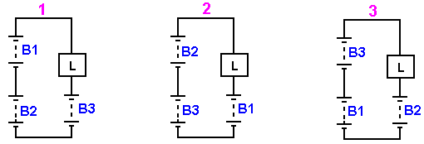

Ici, les piles sont commutés autour dans l'ordre, deux d'entre eux dans la série causant des flux de courant dans la charge de " L ", puis dans la troisième batterie. Il y a, bien sûr, une perte totale de l'énergie, et donc, plus d'énergie d'une source externe doit mis en place pour maintenir la charge alimentée en permanence. Cependant, comme avec le système de quatre-batterie, la charge " L " peut être gardé alimentée plus par les batteries disposées comme ça que se produirait si toutes les trois batteries ont été raccordées en parallèle et utilisés pour alimenter la charge directement.

Comme avant, la commutation d'un système de ce type peut être implémentée de différentes façons. Pour la fiabilité à long terme, il est préférable de passer à l'état solide, et comme les transistors NPN sont peu coûteux et facilement disponible, ils apparaissent ici dans une des configurations préférées :

Comme chaque connexion inter-battery est différente pour chacune des trois phases de fonctionnement de ce circuit, il est nécessaire d'avoir quatre commutateurs pour chaque étape. Afin d'établir les détails nécessaires pour le raccordement des transistors, ce circuit n'a pas les rails normales de positifs et négatifs, les directions d'écoulement actuel (nominal) doivent être examinés. Ceux-ci sont montrés ici:

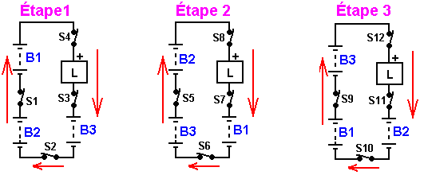

De toute évidence, le courant circule de la tension supérieure reliées en série à la faible tension de batterie simple. Les commutateurs virtuels douze numérotées de " S1 " à " S12 " respectivement, et si chacun représente un transistor NPN, alors nous devons aussi pour s'assurer que le sens du déroulement actuel est correct pour le transistor et d'identifier un point de tension plus élevé qui peut être utilisé pour alimenter en courant dans la base de chaque transistor. Ces détails sont répertoriés ici:

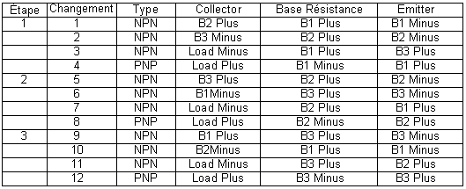
La disposition suggérée de commutation donc, ressemble à ceci:

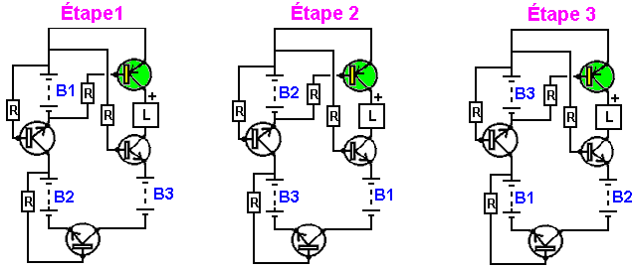

Alors que le diagramme ci-dessus montre chaque étape avec des résistances de base en permanence, c'est, bien sûr, que pour afficher l'arrangement conceptuel. Chaque résistance est traversé d'un opto-isolateur et chaque ensemble de quatre opto-isolateurs sont conduits par l'une des trois sorties séparées de même durée. Un arrangement possible pour cela pourrait être comme indiqué ci-après.

La puce CD4022 diviser par huit peut être organisée à diviser par trois plutôt que huit, en reliant la broche 7 à la borne 15. Les connexions de puce physique sont:

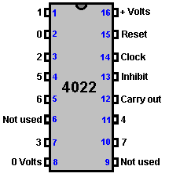

La puce a besoin d'un signal d'horloge pour pouvoir fonctionner. Il y a différentes façons de générer un signal d'horloge, et celui qui est indiqué ici est très bon marché, simple et a fréquence réglable et ajustable Signal / Espace ratio, bien que, étant donné que le signal doit être utilisée pour déclencher l'action d'une puce de diviser par trois, il n'y a pas besoin de ce signal d'horloge d'avoir 50 % de Signal / Espace ratio. Courant d'alimentation de la puce est si minuscule, qu'il n'importe pas vraiment ce que le Signal / Espace ratio est:

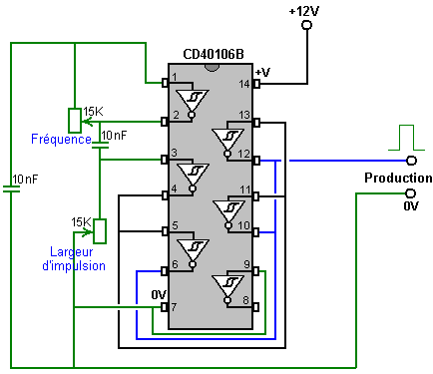

En utilisant ce circuit comme le signal d'horloge, le circuit de l'opto-isolateur pourrait être:

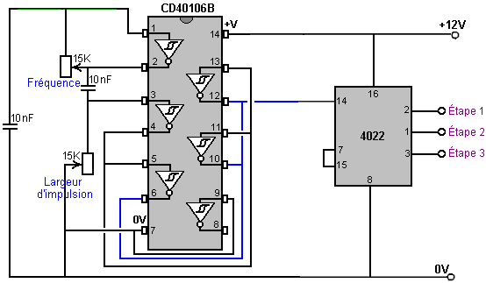

Il existe divers opto-isolateurs et tandis que les variétés à grande vitesse assez chers sont tentantes, étant donné que nous devons fournir trois séries de quatre, la puce quadri ISQ-74 semble très adaptée à cette application, bien qu'il soit plus lent:

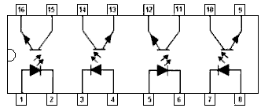

Le circuit d'ensemble pour la commutation optique est alors:

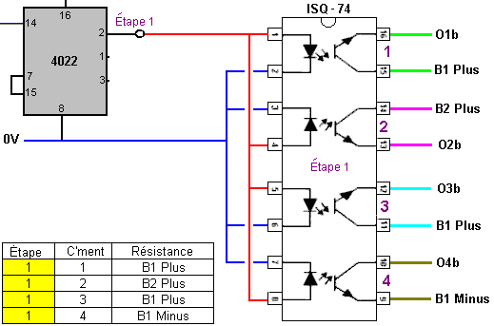

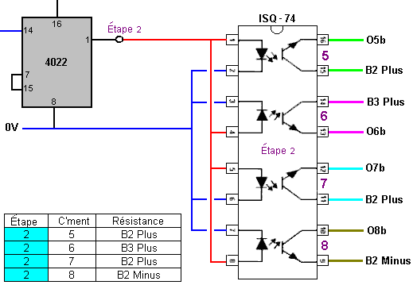

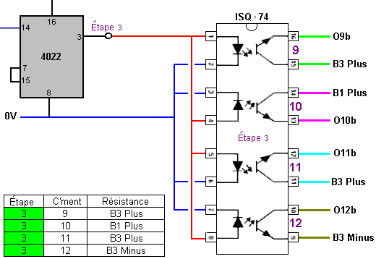

Les transistors de sortie sont attendus pour basculer un ampère et de sorte que le TIP132 NPN et transistors TIP137 correspondant ont été sélectionnés. Ceux-ci sont bon marché, transistors Darlington avec des gains en courant supérieure à 1000, ce qui signifie que les exigences actuelles de base sont environ 1 mA, ce qui suggère que les transistors de base pourraient être 8.2K pour un système de 12V. Ces transistors peuvent passer jusqu'à 12A 100V et une dissipation de puissance de 70 watts, ce qui indique qu'ils seront exécutés jusqu'ici en dessous de leur capacité qu'ils doivent fonctionner à basse température.

Avec ce type de circuit, il est souhaitable d'avoir un assez fort courant (par rapport à la capacité de la batterie) afin de donner une différence marquée entre les cycles de décharge et de charge pour chaque batterie. L'utilisation d'un mm x taille du conseil d'administration de 104 x 50 mm qui emboîtera directement dans une boîte à fente latérale en plastique standard, une mise en stripboard (où les cercles rouges indiquent une rupture dans la bande de cuivre sur la face inférieure de la planche) pour la section de commutation de transistor pourrait être:

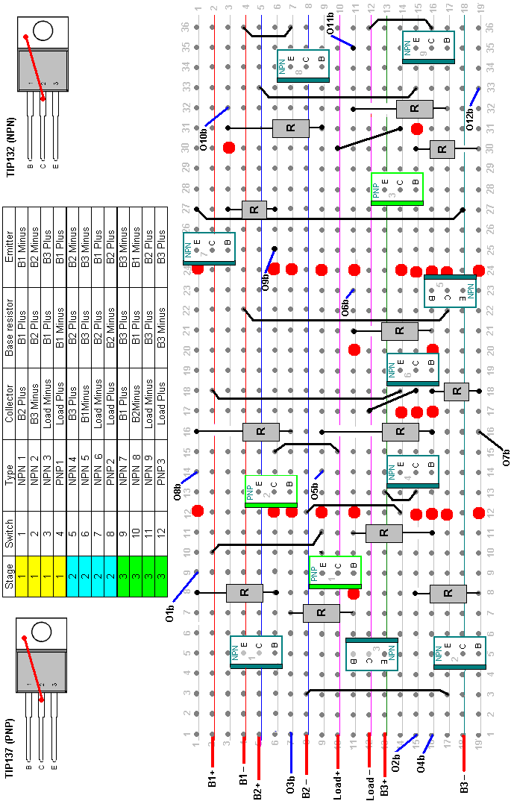

Chaque résistance de base a un lien de sortie (O1B par O12b) qui est relié à travers son opto-isolateur à la destination indiquée dans la colonne "Base" dans le tableau. Chaque série de trois transistors NPN et un transistor PNP sont commutés ensemble par l'intermédiaire d'une seule ISQ-74 quad opto puce isolateur. Chacun des trois ISQ-74 puces est alimenté à son tour par l'une des sorties du CD4022 division par trois puce connectée, ce qui conduit par l'hexagone Schmitt puce onduleur CD40106B filaire comme une horloge, comme indiqué ci-dessus. On s'attend à ce qu'une fréquence d'horloge appropriée serait d'environ 700 Hz. Une disposition possible pour l'heure, il faut diviser par trois et douze opto-coupleurs sur un 104 mm du conseil de bande x 50 mm, est montré ici:
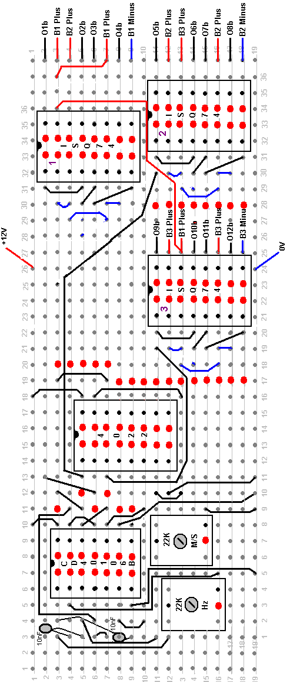

Les circuits de commutation moment et font partie de la charge qui est allumé. Cependant, si nous supposons qu'il y aura une perte de puissance lors de l'exécution de ce système, alors nous devrions considérer les conceptions très astucieux de Carlos Benitez en 1915.

Les Générateurs d'énergie-libre Auto-alimenté de Carlos Benitez
Le mexicain Ingénieur Civil Carlos Benitez a conçu ce qui est essentiellement l'interrupteur 3-batterie traitée ci-dessus. Il travaillait à la fois quand électronique à semi-conducteurs n'était pas disponible et sa conception est d'autant plus impressionnant pour cela. Voici une partie de son information sur les brevets:

Carlos Benitez Brevet GB 17811 13 mai 1915

Système pour la Génération de Courants Électrique

J'ai, Carlos F. Benitez, Ingénieur Civil, 141, rue Ocampo, Guadalajara, Mexique, déclare la nature de cette invention :

L'invention porte sur un nouveau procédé permettant d'obtenir des courants électriques dans des conditions exceptionnellement simples, économiques et pratiques. J'utilise synthétiquement en combinaison : appareil pour la production de courants électriques pour la charge d'un ou plusieurs condensateurs dont les collectionneurs ou les revêtements intérieurs est connectés à une des bornes de l'enroulement primaire d'une ou plusieurs bobines d'induction et les autres revêtements de ces condensateurs sont mis à la terre par l'intermédiaire de l'enroulement primaire du transformateur, ou alternativement connectés via le transformateur primaire aux collectionneurs ci-dessus, des moyens appropriés pour la collecte les courants produits dans les enroulements secondaires de ces transformateurs ainsi que de charger pour les collectionneurs qui précède et un moyen adéquat pour s'acquitter de ces collectionneurs et pour l'application de tout ou partie de son énergie à la réplication successive du processus déjà décrite, de cette façon, augmenter la production d'énergie électrique, ou de maintenir une constante, déterminé à l'avance de puissance électrique.

En outre, l'invention consiste en une combinaison nouvelle de pièces dont sont dérivées les avantages qui seront pleinement compris par l'examen des deux cas différents illustré dans le dessin ci-joint, dans lequel :

1 est une batterie de condensateurs.
2 est un commutateur rotatif à faire et défaire les connexions du circuit aux instants appropriés.
3 est l'enroulement primaire d'un transformateur ou une bobine d'induction.
4 est l'enroulement secondaire du transformateur ou bobine d'induction.
5 est une deuxième batterie de condensateurs.
6 est un oscillateur éclateur.
7 est l'enroulement primaire d'un transformateur de second.
8 est l'enroulement secondaire de ce transformateur.
9 est une troisième batterie de condensateurs.
70 est l'enroulement primaire d'un transformateur de troisième
71 est l'enroulement secondaire de ce transformateur.
10 est un transformateur de quatrième.
11 est une série de lampes à incandescence.
12 est un moteur électrique.
(a), (b), (c) (d) (e) et (f) sont vapeur de mercure convertisseurs ou vannes cathodiques, permettant l'écoulement du courant électrique uniquement dans le sens indiqué par les flèches.

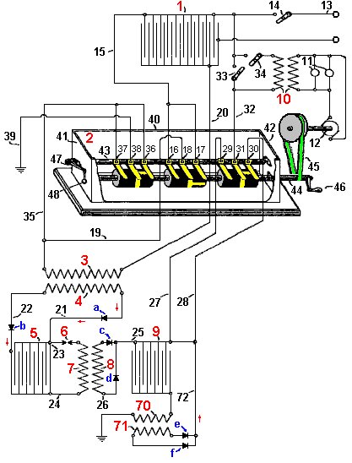

Le condensateur banque 1, est reliée par le fil 13 à une source de courant électrique, la fourniture de la charge initiale de la batterie de condensateurs 1. Cette charge initiale est utilisée pour démarrer le système en cours d'exécution et peut être déconnecté à tout moment au moyen de l'interrupteur 14.

Fil 15 relie des feuilles intérieures de la batterie de condensateurs une avec les pôles 16 et 17 du commutateur 2, et son pôle 18 est connecté via le fil 19 à l'une des bornes d'enroulement primaire de transformateur 3, dont l'autre extrémité est reliée par le fil 20 à l' les feuilles extérieures de la batterie de condensateurs 1. L'enroulement secondaire 4, de ce transformateur, est relié par fil 21 aux plaques internes de la batterie de condensateurs 5, et par le fil 22, les plaques extérieures de la batterie de condensateurs 5. De la même manière, les fils 23 et 24 passent les connexions sur les deux côtés de l'enroulement primaire 7 du deuxième transformateur. Fil 23 contient également un éclateur de l'oscillateur 6, et les fils 21, 22, 25, 26 et 72 contiennent les soupapes de cathode à sens unique a, b, c, d, e et f. L'enroulement secondaire 8 de cette deuxième transformateur, se connecte à des plaques intérieures de la batterie de condensateurs 9, dont les plaques extérieures sont reliées à la terre par l'enroulement primaire 70 de la troisième transformateur. L'enroulement secondaire 71, de ce troisième transformateur est également relié par un fil 72, les plaques internes de la batterie de condensateurs 9. Les fils 27 et 28 relient également ces plaques intérieures aux poteaux de collecteur 29 et 30, qui forment un commutateur à travers le contact collecteur 31 qui est relié aux plaques intérieures de la batterie de condensateurs par une fil 32. Commutateur 33 et 34, de permettre la connexion ou la déconnexion de l'enroulement primaire du transformateur 10, dont l'enroulement secondaire fournit un courant aux lampes à incandescence 11 et le moteur 12. Enfin, l'une des extrémités de l'enroulement primaire 3 est relié par le fil 35 à deux pôles 36 et le pôle 37 du commutateur 2, et le contact de collecteur correspondante 38 est reliée à la masse par le fil 39.

Comme la construction et l'utilisation de tous ces éléments (à l'exception du collecteur) est parfaitement compris, il serait inutile de les décrire. Le commutateur 2 est enfermé dans un réservoir 40, dont l'extrémité des parois 41 et 42 supportent les extrémités de la barre de contact de montage 43, et les paliers de l'arbre rotatif 44. La barre de contact est fait d'un matériau non-conducteur sur lequel sont solidarisés, la bande de contact en cuivre brosses 16, 17 et 18, 36, 37 et 38, et 29, 30 et 31. Contact de sécurité entre ces brosses et les cylindres rotatifs montés sur l'arbre 44 est assurée par la rotation du bras de levier 47 et de son poids associé 48.

Les trois cylindres rotatifs montés sur l'arbre 44, sont réalisés en un matériau non conducteur et ont une bande conductrice autour de leur centre. Cette bande a deux éperons conducteurs de course vers l'extérieur, l'une à droite et une à gauche, positionné à 180 degrés autour de la circonférence du cylindre. Lorsque l'arbre 44 est en rotation, ce qui provoque le contact central (par exemple, 18) pour connecter d'abord à l'un de ses contacts associés (par exemple, 17), puis déconnecter et se connecter à l'autre contact (par exemple, 16), formant un changement de Mécanisme de commutation.

Les bandes de commutation sur le cylindre central sont positionnés à 90 degrés autour de la circonférence par rapport à la position des bandes de commutation sur les deux cylindres extérieurs, qui sont alignés les uns avec les autres.

Ceci peut être vu dans le diagramme, où, dans la position de l'arbre montré, 38 et 36 sont reliés et 31 et 30 sont connectés, tandis que 18 n'est pas connecté à 16 ou 17.

Lorsque l'arbre 44 est tourné de 90 degrés, 18 seront connectés à 17, tandis que 31 et 38 seront tous deux isolés.

Lorsque l'arbre 44 est tourné de 90 degrés supplémentaires, brosse 18 seront isolés pendant brosse 38 sera relié à 37 et 31 pinceau sera relié à 29.

Lorsque l'arbre 44 est tourné de 90 degrés supplémentaires, brosse 18 seront reliées à brosser 16, tandis que les brosses 31 et 38 seront isolés.

[Remarque: Si le schéma est correctement proportionné, il y aura quatre postes dans chaque rotation où les trois brosses centrales ne sont pas reliés à l'une des brosses extérieures, la production de la séquence de commutation Marque, pause, Marque, pause, Marque, pause, Faire , Pause pour chaque révolution. Ces ruptures dans la séquence de commutation ont été montré pour avoir un effet significatif lorsque les batteries sont en charge.]

Arbre de transmission 44 est allongé et projets à travers la paroi d'extrémité 42, de sorte qu'une transmission par courroie 45, ou tout autre procédé convenable, peut être utilisée pour faire tourner l'arbre, entraîné par le moteur 12 ou, éventuellement, par une manivelle 46. Le réservoir 40, est rempli avec de l'huile ou tout autre liquide isolant, afin d'éviter que des étincelles entre les balais, ce qui diminuerait l'efficacité du système.

Ce système fonctionne comme suit:

Avec le commutateur dans la position indiquée sur le dessin, qui est, avec la brosse 36 raccordé à 38 et 30 pinceau relié à 31, et en supposant condensateur banque 1 est relié par un fil 13 à une source d'énergie électrique (par exemple, une machine Whimshurst) , le commutateur 14 étant, le courant électrique passe à travers fermés fil 13 pour charger une batterie de condensateurs, ce qui provoque un courant à travers fil 20, l'enroulement primaire 3, le fil 35, la brosse 36, la brosse 38 et le fil 39 à la masse. Ce flux de courant à travers l'enroulement primaire 3 induit un courant inverse dans l'enroulement secondaire 4, qui traverse fil 21, la batterie de condensateurs de charge 5, puis un courant induit directement circulant à travers le conducteur 22, de charge de condensateur banque 5.

La circulation de courant vers les deux ensembles de plaques de condensateur banque 5, le charge et crée une étincelle à travers l'éclateur 6, ce qui provoque une impulsion de courant très forte dans l'enroulement primaire 7. Ceci provoque à son tour un nombre considérable de haute fréquence courant oscillant dans l'enroulement secondaire 8 et ceux-ci passent le long des fils 25 et 26, et par l'intermédiaire de diodes de c et d, la recharge ainsi la batterie de condensateurs 9 et entraînant un jeu correspondant de haute fréquence impulsions de s'écouler à la terre à travers l'enroulement primaire 70. Ceci induit une circulation de courant dans l'enroulement secondaire 71, qui traverse les diodes e et f, et par la suite par l'intermédiaire de fils 72, augmentant en outre la charge de la batterie de condensateurs 9.

Par conséquent, la batterie de condensateurs 1 étant chargé par une source externe, batterie de condensateurs 9 sera facturé indirectement et successivement plusieurs fois rechargée, ce qui entraîne une quantité d'électricité sensiblement supérieure à celle de la batterie de condensateurs 1. Par ce moyen, le système peut être auto-alimenté sans avoir besoin de la source d'énergie utilisée pour démarrer, ce qui signifie que l'interrupteur 14 peut être ouvert.

Lorsque l'arbre 44 tourne de 90 degrés, brosse 17 se connecte avec une brosse 18, tandis que les brosses 31 et 38 sont tous deux déconnectés. Cela provoque condensateur banque 1 pour être complètement évacué par transformateur primaire 3, provoquant le processus déjà décrit par quelle banque condensateur 9 reçoit une charge électrique sensiblement plus grande. Il en résulte une batterie de condensateurs 1 étant totalement déchargée et le condensateur banque 9 étant très chargés avec beaucoup d'électricité. Par conséquent, si nous maintenant fermer l'interrupteur 33 et faire tourner l'arbre 44 par le biais de 90 degrés, les résultats de la situation suivante:

1. Brosses 17 et 18 seront déconnectés.
2. Brosses 37 et 38 deviennent connectés qui à son tour relie les plaques extérieures de la batterie de condensateurs 1 à la terre. Brosses 29 et 31 sont connectés, qui relie ensuite les plaques internes de la banque condensateur 9 aux plaques internes de la batterie de condensateurs 1.
3. Une partie de la haute charge du condensateur banque 9 coulera comme un courant électrique à travers fil 32 et dans le condensateur banque 1.
4. Ce flux de courant à partir des plaques internes de la batterie de condensateurs 9 provoque une charge négative adaptation immédiate à l'écoulement de la terre à travers l'enroulement primaire 70, pour compenser le déséquilibre de charge.
5. Ceci induit une circulation de courant dans l'enroulement secondaire 71, qui passe à l'énergie électrique supplémentaire pour les plaques extérieures en tant batterie de condensateurs 9 et une batterie de condensateurs, et qui intensifie en outre l'écoulement du courant dans l'enroulement primaire 70 considérablement.
6. En outre, comme la batterie de condensateurs 1 vient d'être nouvellement chargé, il conduit le courant supplémentaire à travers l'enroulement primaire 3, provoquant de nouveaux courants induits qui, comme avant, de produire beaucoup de charge accrue sur les plaques intérieures des deux batteries de condensateurs 5 et 9 batterie de condensateurs, comme décrit précédemment.

Si l'arbre 44 est mis en rotation à travers une autre de 90 degrés, puis une connexion entre les balais 16 et 18 sera faite et tous les autres circuits sera ouvert, provoquant la batterie de condensateurs 1 à être déchargé de nouveau, répétant ainsi l'ensemble du processus décrit ci-dessus à condition que l'arbre 44 est mis en rotation en continu.

Ce système produit une alimentation en constante augmentation d'un courant électrique circulant à travers fil 32, et ainsi, le commutateur 34 peut être fermée, ce qui permet transformateur 10 pour fournir la puissance électrique pour exécuter moteur 12 qui maintient l'arbre 44 en rotation continue, ce qui rend le système autonome sans qu'il soit nécessaire pour toute forme d'alimentation extérieure. Transformateurs supplémentaires insérés dans le fil 32 peuvent être utilisés pour alimenter des équipements supplémentaires.

Sans employer les courants de haute fréquence décrites ci-dessus, des résultats similaires peuvent être obtenus au moyen du dispositif représenté à la côté inférieur droit du dessin ci-dessous:

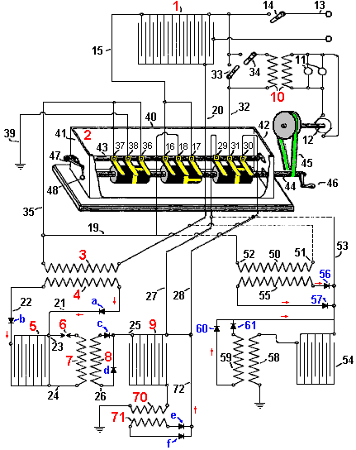

Ici, l'enroulement primaire 50 est connecté comme indiqué par les lignes en pointillés, avec des fils 19 et 20 de l'ancien régime, et le fil 53 se connecte à deux fils 27 et le fil 28. Cette disposition présente l'enroulement primaire 50 reliée par son extrémité 51 de fil 20 et est donc relié en permanence à des plaques extérieures de la batterie de condensateurs 1, et son autre extrémité 52 étant relié à un fil 35 sera relié à la terre par intermittence. Fil 53 étant relié à des fils 27 et 28 seront intermittence connecter ensemble, les plaques internes de la batterie de condensateurs 54 et les plaques internes de la batterie de condensateurs 1.

Avec cet agencement, les deux extrémités de l'enroulement secondaire 55 sont reliées par des diodes 56 et 57, pour raccorder 53. Les plaques extérieures de la batterie de condensateurs 54 sont connectés de façon permanente par enroulement primaire 58 à la masse. Les deux extrémités du secondaire 59 sont reliés par des diodes 60 et 61, retour à 53 fils. Par conséquent, si la batterie de condensateurs 1 est chargé, il entraîne un courant à travers fil 20 et ainsi, par enroulement primaire 50, et à la terre par les fils 35 et 39. Cela induit un courant dans l'enroulement secondaire 55 qui est stockée dans les plaques internes des deux batteries de condensateurs 54 et la batterie de condensateurs 1, comme en ce moment, le circuit est fermé entre les balais 29 et 31, et ainsi, le fil 53 est relié au fil 32. Sur réception de ces nouvelles accusations, le condensateur à la fois banque 1 et batterie de condensateurs 54 créeront de nouveaux courants électriques induits circulant dans les enroulements primaires 50 et 58. Ces impulsions de charge multiples diminuera avec le temps jusqu'à ce qu'ils soient insignifiants, au moment où, en raison de la rotation de l'arbre 44, la connexion entre les balais 29 et 31 et entre les balais 36 et 38 ne sera plus maintenu, et à la place, des brosses 18 et 17 deviendra connecté, décharger la batterie de condensateurs 1 jusqu'à la fin de l'enroulement primaire 50 qui est une décharge très forte, charge batterie de condensateurs 54 que le fil 53 est maintenant déconnecté de fil 32. Ceci, à son tour, provoque puissant courant à travers enroulement primaire 58, la charge supplémentaire batterie de condensateurs 54 qui alimente ensuite la batterie de condensateurs 1 lorsque l'arbre 44 tourne davantage, rendant le système à la fois autonome et capable de fournir une puissance électrique utile à d'autres équipements.

Il doit être clairement entendu que l'utilisation de convertisseurs à vapeur de mercure ou diodes de soupape cathodique tel que décrit, ne sont en aucune manière indispensable dans le système que ces dispositifs peuvent être remplacés par un arrangement approprié de condensateurs qui recevraient séparément, le direct et inverse les courants des secondaires.

Quand on frappe une cloche juste une fois, il vibre à plusieurs reprises, en transmettant ces vibrations de l'air et ainsi, rendre le son que nous entendons. Plus la cloche, le ralentissement des vibrations et plus la hauteur de la note que nous entendons. La même chose arrive quand une impulsion de tension forte est appliquée sur une bobine de fil de fer comme une simple impulsion provoque beaucoup de vibrations dans la bobine. Comme la cloche, la fréquence des vibrations dépend de la structure de la bobine et non de la façon dont elle est pulsé, bien que, comme une cloche, une impulsion forte pour une bobine ou d'un choc violent d'une cloche, produit un effet plus important.

Vous remarquerez ici que Carlos utilise la 'sonnerie' de résonance d'une bobine à air pour obtenir un gain d'énergie qui est ensuite utilisé comme rétroaction positive à plus charger une batterie de condensateurs. Une forte impulsion unique générée par une étincelle, provoque un grand nombre d'oscillations de la bobine, dont chacun contribue puissance de sortie, produisant un gain d'énergie. La fréquence de la sonnerie est susceptible d'être autour de 3 MHz. Il est également intéressant de noter que, avec cette conception, la production d'électricité peut être atteint sans la batterie et simplement la rotation manuelle d'un générateur électrostatique Whimshurst et la mise en service de l'axe du collecteur 44.

Carlos a également produit une autre conception, ce temps de travail avec des piles (bien qu'il avait tendance à penser en termes de groupes de batteries 60 volts plutôt que batteries de 12 volts) et son brevet comprend ce que nous avons tendance à appeler «le Changement de Tesla» de nos jours. Cependant, au lieu de le mettre en rapidement, Carlos commutation utilise un intervalle de temps d'une heure. La tension inférieure surmonte le besoin pour les contacts de commutation à être immergés dans l'huile. Le problème avec des batteries au plomb, ce est qu'ils ne sont que 50% d'efficacité. En termes pratiques, vous obtenez seulement sur une moitié de la batterie chargée du courant alimente quand il est en charge. Donc, si vous changez juste quatre batteries et la puissance d'une charge de cette façon, les batteries seront certainement décharger. Dans le cas du personnel Electrodyne Inc., ils ont utilisé une commutation rapide et l'interconnexion des diodes qui décomposent quand polarisée en inverse, le passage d'un pic de tension forte pour les piles à un taux de peut-être 400 fois par seconde. Benitez, travailler avant que les composants électroniques étaient facilement accessibles, a choisi d'utiliser la technologie standard de son époque - une bobine d'induction qui produit au moins 10 impulsions par seconde, et à travers un transformateur élévateur de liquidation sur la bobine d'induction, alimente en énergie à la fois au charge et la batterie d'entraînement, en utilisant un arrangement de ce type :

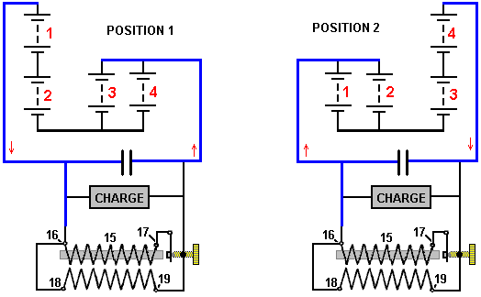

.

Carlos Benitez Brevet GB 14,311 17th Août 1916

Système pour la Production de Courants Électriques

J'ai, Carlos F. Benitez, Ingénieur Civil, 141 Ocampo Street, Guadalajara, au Mexique, ne déclarons la nature de cette invention:

L'invention qui fait l'objet de ce brevet d'addition, se rapporte à de nouvelles améliorations dans le système pour la génération de courants électriques, décrites dans le brevet principal No. 17.811 et le brevet d'addition No. 5591, déposée 14th Avril 1915.

Le système peut être encore simplifiée et améliorée par l'ajout de batteries, qui, ajusté en conjonction avec le système décrit précédemment, peut être chargée et déchargée en alternance, en produisant un excès d'énergie électrique qui peut être utilisé dans n'importe quelle manière souhaitée.

En d'autres termes, dans cet arrangement, j'utilise en combinaison: deux batteries connectées en série et deux batteries branchées en parallèle, ces paires étant utilisés de sorte que la décharge d'une paire est utilisée pour charger l'autre paire, et vice versa.

Un autre but de cette nouvelle disposition est de permettre l'utilisation de faibles tensions, les petits condensateurs de capacité et des aménagements supplémentaires pour démarrer le système.

Les avantages d'une telle amélioration seront mieux compris en considérant le dessin suivant qui illustre un mode de réalisation de l'invention:

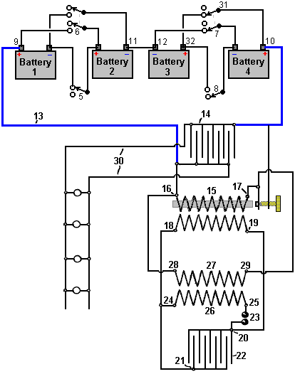

Dans le diagramme, 1, 2, 3 et 4 sont des batteries qui, lorsqu'il est chargé à partir d'une source externe, permettant de maintenir leurs tarifs de manière illimitée, de la manière suivante:

Avec les connexions établies comme indiqué dans le schéma, qui est, avec batteries 1 et 2 connectés en série à travers le commutateur 5 (commutateur 6 étant ouvert), batteries 3 et 4 sont connectées en parallèle à travers le commutateur 7 (commutateur 8 étant ouvert). Dans ces conditions, en supposant que les quatre batteries sont similaires, ayant des tensions similaires, batteries 1 et 2 étant en série auront une tension combinée supérieure à celle des batteries 3 et 4 qui sont connectés en parallèle, et ainsi, une charge connectée entre eux auront un courant de batteries 1 et 2 et dans les batteries 3 et 4.

En d'autres termes, si le fil 13 est relié à la borne positive de la batterie 1 et 2 ensemble, et avec les pôles positifs 10 et 32 de la batterie 3 et 4 combinées, alors qu'un courant électrique est établie entre les deux ensembles de batteries , jusqu'à ce que leurs tensions correspondent. Bien sûr, le courant fourni par les batteries 1 et 2 aurait produire une petite charge dans les batteries 3 et 4, mais que le courant peut être augmentée par l'une des méthodes décrites dans mes brevets antérieurs (No.17811/14), et par ces signifie qu'il est toujours possible de charger et décharger alternativement les paires batterie de l'autre, en gardant une charge constante, prédéterminé, et en outre, produire un excès d'énergie électrique qui peut être utilisé à des fins choisie.

Avec ces objectifs en vue, et en utilisant à titre d'illustration, l'agencement représenté dans la figure 1 du brevet d'addition No. 5591/15, le fil 13 se connecte au condensateur 14. L'enroulement primaire 15 d'une bobine d'induction ordinaire muni d'un interrupteur, est reliée par ses extrémités 16 et 17, au fil 13. Les extrémités 18 et 19 de l'enroulement secondaire de cette bobine d'induction 15 sont reliés à des connexions 20 et 21 du condensateur (ou batterie de condensateurs) 22. Connexions 20 et 21 sont également reliés par l'éclateur 23, à des extrémités 24 et 25 de l'enroulement primaire 26 d'un transformateur à haute fréquence. Les extrémités 28 et 29 de l'enroulement secondaire 27 du transformateur qui sont reliées aux extrémités 16 et 17 de la bobine d'induction 15. Enfin, les fils 30 sont connectés aux bornes du condensateur 14 et ils sont utilisés pour alimenter des charges externes, tels que les lampes à incandescence indiquées sur le schéma.

Cette disposition étant faite, l'énergie électrique stockée par des batteries 1 et 2, en passant par la borne 9, le fil 13, l'enroulement primaire 15, la borne 10 de la batterie 4, 31 pôles de l'interrupteur 7 et la borne 32 de la batterie 3, va revenir par la borne 12 de la batterie 3 à la combinaison de la batterie 1 et 2.

En conséquence de courant traversant enroulement primaire 15, un courant haute tension est produite dans son secondaire et recueilli dans le condensateur 22, déchargement par éclateur 23, génère des courants à haute fréquence dans le transformateur à haute fréquence bobines primaire et secondaire 26 et 27. Comme chignons 28 et 29 sont reliés aux extrémités de la bobine 16 et 17, cette augmente considérablement le passage du courant fourni par les batteries 1 et 2 et si les accumulateurs 3 et 4 maintenant recevoir suffisamment de courant de charge pour les maintenir à pleine charge ainsi que la conduite supplémentaire charges par des fils 30.

Dans ces conditions, que la tension dans l'une des batteries est en baisse tandis que l'autre est en augmentation, après quelques heures, les deux tensions correspondent et il est alors impossible de produire un flux de courant à moins que les commutateurs 5, 6, 7 et 8 sont exploités, en inversant les fonctions de la batterie et permettant de poursuivre le processus entièrement en avant avec des batteries 1 et 2 sont montés en parallèle et les piles 3 et 4 étant reliées en série.

Lorsque la résistance de l'enroulement primaire du transformateur 15 n'est pas très élevé, il est possible de simplifier le circuit ci-dessus en obtenant les courants de haute fréquence directement à partir de la bobine d'induction 15, dans ce cas, se termine 18 et 19 de l'enroulement secondaire sont connectées directement aux extrémités 16 et 17 de la même bobine et la seconde batterie de condensateurs 22 et le transformateur à haute fréquence 26/27 peut être omis. Dans ces conditions, le disjoncteur ou interrupteur qui fait partie de la construction de la bobine d'induction, agit comme un éclateur à étincelle, et le condensateur 14 rejets sous la forme d'oscillations à travers l'enroulement primaire 15 de la même bobine, ce qui augmente directement la quantité d'énergie électrique fournie par les accumulateurs.

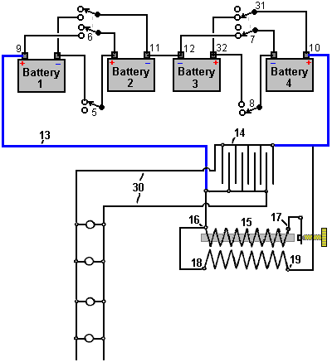

Une partie essentielle de cette conception qui n'est pas clairement indiqué dans le brevet, est que ce qui était pratique courante il ya une centaine d'années, à savoir que la connexion de puissance d'entrée au point 17 de la primaire de l' (augmentez) transformateur 15, est alimenté par un contact "interrupteur". Cette connexion s'ouvre lorsque la bobine 16 à 17 est mis sous tension, ce qui provoque le fil noyau de faisceau de fer isolée de la bobine pour devenir aimanté, et à attirer le bras pivotant de l'interrupteur, qui rompt le courant à la bobine très forte, ce qui provoque à haute fréquence oscillations de résonance dans les deux enroulements du transformateur 15, qui génère la puissance excessive qui utilise le système et ses charges additionnelles. À l'époque de Benitez, sonnettes de portes utilisé ce style de coupure pour produire une action marteau sur une cloche métallique. Ceux-ci étaient très pas cher, très simple et très fiable.

Si je comprends bien alors, la différence de tension entre les deux paires de batteries, condensateurs de charge 14 et mise sous tension de l'enroulement primaire 16-17 du transformateur élévateur 15. Cela provoque un courant à circuler dans cet enroulement, ce qui rend le noyau attire le bras de pivotement de l'interrupteur de la même manière que le relais fonctionne. Cette casse le flux de courant très forte, ce qui provoque une impulsion de force contre-électromotrice puissant dans l'enroulement primaire. L'enroulement primaire a une fréquence de résonance, très nettement abaissé par la présence du noyau de fer, qui lui-même est un matériau à basse fréquence, et la bobine oscille à sa fréquence de résonance, et non pas à un seul cycle mais, pour de nombreux cycles. Chacun de ces cycles génère une haute tension dans l'enroulement secondaire 18-19 et chacun de ces cycles contribue à haute tension pour le système. Cette puissance est envoyée à trois points. Tout d'abord, il reflue à fournir de l'énergie de charge à l'une des paires de batteries. Deuxièmement, il ajoute de la puissance supplémentaire à la capacité de conduire ses propres enroulement primaire. En troisième lieu, il assure l'alimentation de la charge qui est représentée par une série de lampes connectées en parallèle.

C'est juste pour la première impulsion d'interruption. Le courant coupé à travers l'enroulement primaire 16-17 causes de son noyau pour cesser d'être un électro-aimant et il cesse d'attirer le bras de pivot de l'interrupteur et tout cela semble très rapide, en termes humains, il est très lent comparé aux multiples oscillations bourdonnements dans l'enroulement. Lorsque le bras pivotant revient dans sa position de départ, il établit le flux de courant dans l'enroulement primaire une fois de plus. Cependant, la charge du condensateur alimentant l'enroulement primaire a été stimulée par les oscillations de résonance dans le secondaire et est donc plus fortement chargée que lorsque le contact interrupteur ouvert précédemment. Ce processus se poursuit à plusieurs reprises, en fournissant de charge et de puissance à la charge.

Selon Carlos, il ya une légère fuite d'ensemble sur le système de batterie et donc, au bout d'environ une heure, les interrupteurs sont commandés, en changeant les batteries connectés en série pour devenir montés en parallèle et les batteries connectées en parallèle pour devenir connectés en série. Ce moment semble étrange que la commutation des batteries plus beaucoup plus fréquemment que requiert batteries avec une capacité beaucoup plus faible.

Comme nous ne sommes pas familiers avec des bobines d'induction et interrupteurs maintenant que l'électronique à semi-conducteurs est disponible, nous pouvons obtenir des informations de construction et d'exploitation de cette période dans le livre "Radiotélégraphie Construction pour Amateurs" par Alfred Powell Morgan, publié en 1913, qui est disponible en téléchargement gratuit à partir d'ici:
http://www.free-energy-info.tuks.nl/Morgan.pdf .

Par exemple, les détails d'interruption comprennent:
“Certains des moyens de charge du condensateur est nécessaire. Une bobine d'induction est la plus pratique pour l'amateur. La bobine d'induction est constitué d'un enroulement primaire du fil enroulé autour d'un noyau en fer central et entouré par une bobine secondaire constitué de plusieurs milliers de tours de fil soigneusement isolée. L'enroulement primaire est connecté à une source de courant continu, qui comprend également un interrupteur à "faire" et "casser" le courant dans une succession rapide. Chaque "make" du circuit et par conséquent l'aimantation du noyau, induit un courant inverse momentanée dans l'enroulement secondaire, et chaque "pause" et de démagnétisation correspondant induit un courant continu momentanée. Normalement, les courants induits seraient égaux, mais par l'intermédiaire d'un condensateur connecté aux bornes de l'interrupteur, le circuit lorsque "fait" nécessite un temps considérable pour le courant et l'aimantation du noyau pour atteindre une valeur maximale, tandis que lorsqu'il est cassé, la démagnétisation et baisse actuelle est presque instantanée. La valeur de la force électromotrice induite dans un circuit, varie avec la vitesse à laquelle les lignes de force magnétique coupent le circuit, et ainsi, la force électromotrice induite à «pause» devient suffisamment élevé pour sauter à travers un éclateur.

Les formules liées à des bobines d'induction et dépendent de circonstances qui ne sont jamais respectées dans la pratique et ne peut pas être invoqué. Pour construire une bobine d'une taille donnée, il est nécessaire d'utiliser des dimensions obtenues de manière empirique. Par conséquent, l'amateur doit s'en tenir strictement aux lignes ou des conseils donnés ici, ou qui apparaissent dans certains carnet à jour sur le renforcement de la bobine d'induction.

Pendant longtemps, la bobine d'induction est un instrument inefficace cher, jusqu'à ce que la télégraphie sans fil a exigé de lui conception et la construction plus rigide et plus efficace. C'était l'objectif des fabricants pour produire la longueur d'allumage plus longtemps possible avec un minimum de fil secondaire. À la suite de cette demande, les bobines mobiles sont désormais fabriqués avec un noyau de plus grand diamètre et donnent des étincelles plus lourds et plus épais. Le secondaire dans ce cas, est courte et elle utilise des fils de grande surface en coupe transversale de manière à réduire la résistance et de minimiser le chauffage.

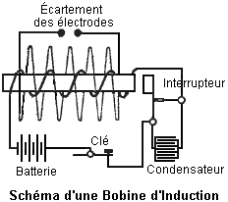

Aucune partie d'une bobine d'induction peut être développé à son maximum d'efficacité sans sérieusement influencer et réduire l'efficacité des autres parties. Les suggestions suivantes concernant la construction sont donnés afin qu'ils puissent se révéler être un guide utile pour le constructeur de la bobine amateur. Les pièces seront examinées dans leur ordre naturel de la construction.

Noyau: Certains expérimentateurs qui ne sont pas très familiers avec les principes du magnétisme, pensent que si une bobine d'induction ont été fournis avec un noyau fermé comme celui d'un transformateur, alors l'efficacité de la bobine serait augmenté sensiblement. Mais ce n'est pas le cas, car alors la magnétisation et la démagnétisation du fer ne peuvent avoir lieu assez rapidement dans un centre fermé quand un courant continu interrompu est utilisé à la place d'un courant alternatif.

Le noyau d'une bobine d'induction est donc toujours rectiligne. Pour la même raison, il n'est jamais solide mais est toujours constitué d'un faisceau de fils de fer doux pour que des changements rapides dans le magnétisme peuvent avoir lieu. Les fils sont toujours d'aussi bonne perméabilité (conductance magnétique) que possible de manière à créer un champ magnétique intense. Fer suédois ou russe de bonne qualité est le meilleur que ses pertes d'hystérésis sont petites. Plus le diamètre du fil, le moins sera les pertes par courants de Foucault et de chauffage consécutive, mais la perméabilité est également réduit et le noyau ne sera pas aussi efficace, que la quantité de fer est ainsi diminué et la surface oxydée augmentée. No. fil de calibre 22 est la meilleure taille pour le noyau moyenne.

Fils d'une bonne qualité peuvent être achetés déjà coupé à différentes longueurs. Pour acheter dans ce formulaire permettra d'économiser une grande partie de la main-d'œuvre nécessaire lors de la construction d'un noyau. Si les fils ne sont pas tout à fait droit, ils peuvent être redressés en les faisant rouler, un à la fois, entre deux planches. Il est préférable de re-recuit les fils. Pour cela, placer les fils dans un tuyau de fer et de boucher les extrémités du tuyau avec de l'argile. Ensuite, posez-le dans un feu de charbon jusqu'à ce que toute la masse atteint une chaleur rouge. Le feu est alors autorisé à s'éteindre peu à peu, avec le tuyau et fils restant dans les cendres jusqu'à cool. Une fois refroidi, retirez-les de la conduite et frottez chacun avec du papier de verre jusqu'à ce qu'ils brillent. Après ce nettoyage, les fils sont plongés dans de l'eau chaude, puis séchés. Elles sont ensuite trempées dans un vernis de bonne qualité et on laisse sécher à nouveau.

Le vernis présente une résistance à la circulation de courants de Foucault dans le noyau et permet de réduire les pertes très nettement. Un tube de papier fort ayant un diamètre intérieur égal au diamètre du noyau terminé est faite en faisant rouler le papier sur une forme et collage avec la gomme-laque. Quand il est parfaitement sec, le tube est enlevé et les fils emballés hermétiquement à l'intérieur. Le tableau suivant donne les dimensions de base pour les bobines pratiques de tailles différentes:

DIMENSIONS DU NOYAU
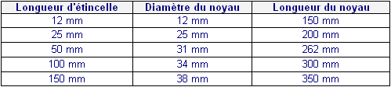

L'Enroulement Primaire: Le rapport entre le nombre de spires primaires d'une bobine d'induction au nombre de secondaires se tourne, a aucun rapport avec le rapport des courants primaires et secondaires. Il a été constaté dans la pratique, que deux couches de fil enroulé solidement sur le noyau, forme le meilleur primaire. Les primaires devraient toujours être couverts soigneusement avec la gomme laque ou autre vernis isolant. Puisqu'il n'y a presque pas de ventilation dans le primaire, le fil doit être assez grand pour éviter tout échauffement. Un tableau contenant les différentes tailles de fils primaires est donné ici:

ENROULEMENTS PRIMAIRES
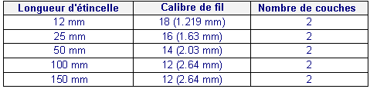

Dans les grosses bobines, l'inductance du primaire provoque un " rebond " et étincelles sont susceptibles de passer entre les spires adjacentes. Pour cette raison, il est toujours une bonne idée pour utiliser du fil de coton double couvert plus soigneusement l'isoler en trempant le primaire et de base dans un moule de cire de paraffine fondue et permettant à la cire durcir avec eux à l'intérieur. Par la suite, le pan est légèrement chauffé pour détacher le gâteau de paraffine et l'excès de cire retirée en grattant avec un objet contondant pour éviter d'endommager les fils. Cire de paraffine se contracte quand il durcit et la méthode appropriée pour l'imprégnation d'une substance poreuse doit laisser tremper et devenir figurant lors du refroidissement.

Une bonne méthode de réduire le " détendre " ainsi que la taille du condensateur branché sur le disjoncteur différentiel, est de faire de la primaire avec un certain nombre de tours de plus petit diamètre fil enroulé en parallèle, l'effet étant de produire une conductivité égale à un fil de grand diamètre et en même temps, faire un enroulement plus compact du primaire sur le noyau. Cette méthode d'enroulement est très souhaitable dans grosses bobines, car elle réduit la section transversale de la primaire et permet le secondaire être placé plus près de la base où le champ magnétique est le plus fort.

Le primaire sinueuse devrait couvrir presque toute la longueur de la carotte, puisqu'il n'y a aucun avantage dans le cadre de la base très loin au-delà de la fin du primaire alors que la plupart des lignes de force de magnétique se plier à la fin de l'enroulement primaire et retourne sans passer par les extrémités de la carotte.

Tube d'isolation : Le bon fonctionnement d'une bobine d'induction sans briser quand fortement souligné, dépend en grande partie le tube isolant qui sépare les primaires et les enroulements secondaires. Tubes en caoutchouc dur sont peut-être le meilleur. Un tube peut facilement être constitué de plusieurs couches de caoutchouc durci de demi-pouce feuille par à la vapeur afin de ramollir et puis les enroulant autour d'un ancien. Le tube doit serré sur le primaire et être plus court que le noyau d'environ un 25 mm. Après que le tube est en place, il est versé plein de cire d'abeille et colophane afin de combler tous les interstices et éviter des étincelles en raison de l'effet condensateur des enroulements de sauter à l'intérieur du tube à la primaire.

Secondaire : Une bobine utilisée comme un émetteur de radio télégraphe doit avoir le fil d'une grande section dans son secondaire, afin de produire une décharge disruptive lourde. Numéro 34 et numéro 32 jauges sont généralement utilisés pour les petites bobines et numéro 30 et numéro 28 de jauge pour grandes bobines. Soie fil couvert est la pratique habituelle, mais le fil émaillé est entrée en usage. Coton fil couvert prend trop de place et a de mauvaises qualités isolantes.

Fil émaillé est isolée par une couche d'acétate de cellulose, qui a une résistance diélectrique d'environ le double de coton et il faut beaucoup moins de place que la soie fil couvert, donnant une grande économie dans l'espace et un plus grand nombre de tours peut être enroulé dans le secondaire sans pour autant augmenter sa distance moyenne du noyau.

Lors de l'enroulement de fil émaillé, il doit prendre en considération que l'isolant du fil émaillé est rigide et qu'il n'a aucune souplesse. Par conséquent, en pour permettre l'expansion, fil émaillé doit être remontée plus souplement que fibre ou soie recouverte de fil. L'insertion occasionnelle d'une couche de papier dans l'enroulement donne d'expansion et n'ajoute pas beaucoup au diamètre. La longueur du secondaire n'est généralement pas plus de la moitié de la longueur de la carotte.

Bobines produisant des étincelles jusqu'à 50 mm de longueur, peuvent être enroulées en deux sections ou dans les enroulements de la couche, mais l'enroulement de la couche n'est pas recommandé pour les bobines donnant des étincelles plus un pouce de longueur. Il est préférable dans une bobine de ce type, d'insérer une couche occasionnelle du papier. Le papier doit être bien enduit 18 ou paraffiné et être de bonne qualité du linge. Il devrait projeter environ 6 mm à la fin du secondaire, comme indiqué dans cette section:

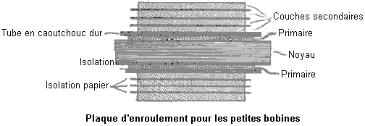

Cette insertion de papier augmente l'isolation et réduit les risques d'étincelles saut de couche à couche lorsque les couches sont très longs. Les secondaires de grosses bobines sont constitués de " tartes " ou " crêpes " de 3 mm à 9 mm d'épaisseur. Les " tartes " sont séparés les uns des autres par une triple épaisseur de papier buvard, qui a été complètement séché et puis trempée dans la paraffine fondue. Lorsque chaque " pie " est terminée, il est testé pour assurer la continuité et rejeté s'il n'est pas parfait. Ils sont connectés en série:

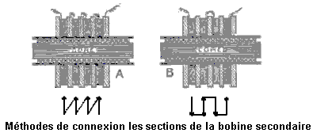

S'il est connecté, comme indiqué dans l'exemple "A", où l'intérieur d'une section est reliée à l'extérieur de la section suivante, la tension maximale qui peut exister entre les sections adjacentes dans ce cas, est égale à la force contre-électromotrice générée par une «tarte» et est égale partout. Branchement comme indiqué dans le cas où "B" où la partie extérieure d'une bobine est reliée à l'intérieur de la suivante, les plages de tension de zéro aux points où ils sont connectés, au double de la force contre-électromotrice développé par toute une section. Il s'agit de la meilleure méthode et chaque seconde bobine est tournée autour de l'horizontale pour permettre le sens inverse de la circulation du courant.

Après le secondaire est assemblé, la bobine doit être immergé dans un réservoir étanche contenant de la cire de paraffine fondue. Le réservoir est alors connecté à une pompe à vide et de l'air pompé. Cela provoque des bulles d'air dans les enroulements à être pompée. Après un repos pendant un certain temps, le vide est libéré et la pression de l'air provoque alors la bulle lacunes à combler avec de la cire de paraffine.

DIMENSIONS DE LA BOBINE SECONDAIRE
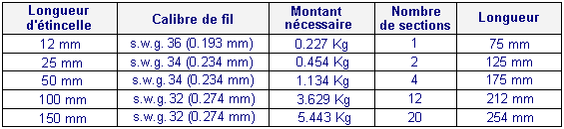

Il convient de noter que le très expérimenté Alfred Morgan contredit catégoriquement la théorie standard de l'opération symétrique transformateur quand il affirme que “le rapport entre le nombre de spires primaires d'une bobine d'induction au nombre de spires secondaires, n'a aucun rapport avec le rapport de les courants primaire et secondaire". C'est une déclaration très importante.

Carlos Benitez a ajouté une extension à son brevet, en disant :

Les avantages d'une telle amélioration seront mieux compris en considérant le dessin à gauche avec la spécification provisoire et ce dessin supplémentaire, car ils illustrent deux méthodes différentes de réalisation de l'invention, mais en pratique, des résultats bien meilleurs peuvent être obtenus en utilisant le commutateur montré ici :

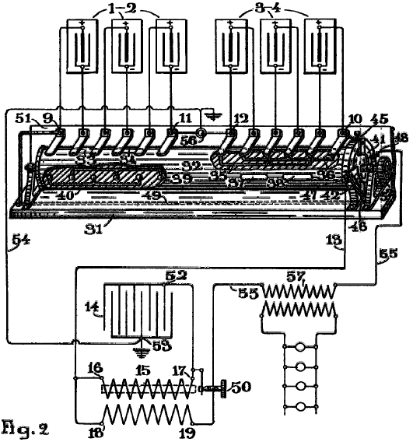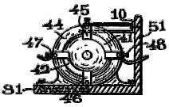

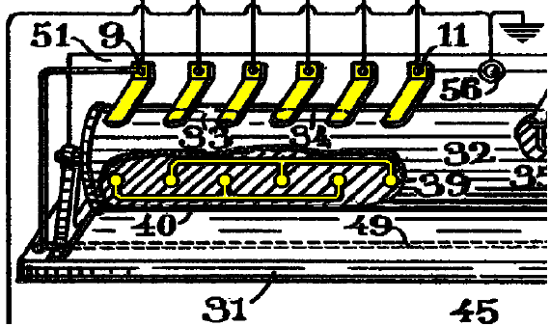

Comme la résistance offerte au passage des courants électriques par le primaire des transformateurs n'est pas élevée, il est possible de simplifier la première disposition, en obtenant les courants haute fréquence directement à partir de la même bobine d'induction 15, auquel cas les pôles 18 , 19, du secondaire de ladite bobine doit être respectivement connecté aux pôles 16, 17, du primaire de la même bobine, et la deuxième batterie de condensateurs 22 et le transformateur haute fréquence 26, 27, peuvent être omis. Dans ces conditions, le disjoncteur ou disjoncteur utilisé dans lesdites bobines d'induction agit comme un étincelle et le condensateur 14 se décharge sous la forme d'oscillations à travers le primaire et le secondaire de la même bobine, augmentant ainsi directement la quantité d'énergie électrique fournie par le accumulateurs.

Chacun des pôles des accumulateurs formant les batteries 1-2 et 3-4 est connecté aux pôles du commutateur 31. Ce commutateur est constitué d'un cylindre rotatif 32, muni des chemins 33, 34, 35, 36, 37, 38. , 39 et 40, chacun correctement isolé et positionné sur la surface du cylindre de manière à relier alternativement en série ou en parallèle, les différentes unités composant les batteries 1-2 et 3-4.

Le cylindre 32 a deux chemins conducteurs 41, 42, qui peuvent être mieux vus dans la vue en coupe transversale. Le cylindre traverse une bague 44, fixée à la même base de l'appareil 31, et il a des contacts 45, 46, 47 et 48. Le pôle 45 de cette bague est relié au pôle 10 de la batterie 3-4, et son pôle 46 est connecté par le fil 49 au pôle 9 de la batterie 1-2. Le pôle 47 est connecté par le fil 13 au pôle 16 du primaire d'un transformateur, et le pôle 48 est connecté par le fil 55 au plot de contact arrière 50 d'un disjoncteur ordinaire.

Une paroi arrière 51, fixée à la même base du collecteur, est munie de bandes ou de brosses métalliques qui sont clairement visibles sur la figure, en contact avec le cylindre 32, et reliées respectivement à chacun des pôles des accumulateurs. ; et enfin, l'arbre rotatif du cylindre comporte une poignée ou une poulie 52 pour faire tourner le commutateur.

Le condensateur 14 de la bobine d'induction est relié comme d'habitude par son pôle 52 au pôle 17 du primaire du même transformateur, et son autre pôle 53 au lieu d'être relié au plot de contact arrière 50 du disjoncteur, comme c'est généralement le cas, est mis à la terre par le fil 54 et le pôle 56 du commutateur.

Dans ces conditions, lorsque le circuit est rompu par le disjoncteur, le condensateur 14 est chargé et décharge immédiatement ensuite via le primaire 15 du transformateur, le secondaire du transformateur, le fil 55, le pôle 48, le chemin 41 du collecteur et la batterie 3- 4 qui est connecté en parallèle.

En conséquence du passage du courant électrique produit par cette décharge à travers le primaire 15 du transformateur, des courants induits sont produits dans son secondaire et l'un de ces courants, l'inverse passant par le pôle 19 est immédiatement utilisé pour la charge de ce dernier. ladite batterie en parallèle. Le courant continu qui est produit lorsque la décharge du condensateur 14 est terminée, passant par le pôle 18 et entrant dans le primaire 15 par le pôle 16, produit une nouvelle charge dans le même condensateur 14, qui se décharge à nouveau de manière identique, et les mêmes phénomènes reproduit plusieurs fois dans les battements ou les intervalles de pauses et fait produire par le commutateur.

D'autre part, si le pôle 56 du commutateur n'est pas relié à la masse, chaque fois que le condensateur 14 reçoit une nouvelle charge, le fluide neutre de son revêtement externe est influencé par son diélectrique et un courant électrique induit est contraint de se déplacer par le fil 54 et pôle 56. En d'autres termes, cette énergie supplémentaire augmente également la sortie normale de la batterie 1-2.

Par ces moyens, le courant donné par les accumulateurs connectés en série est correctement augmenté par les courants induits produits dans le secondaire de la bobine d'induction, et par les charges et décharges rapides du condensateur produites de la manière décrite ci-dessus, et les accumulateurs connectés en parallèle recevant ainsi une quantité appropriée de courant, peut être complètement chargée pendant que la première batterie se décharge. Cependant, lorsque la première batterie se décharge, sa tension diminue progressivement et, pour maintenir dans le circuit un courant donné pour la charge de la deuxième batterie, la résistance du circuit doit être réduite en conséquence.

Afin d'atteindre ce résultat sans toucher au câblage, le plot de contact arrière 50 du disjoncteur peut être ajusté afin d'assurer une résistance appropriée à travers l'interrupteur en fonction de la tension décroissante, et de cette manière il est toujours possible de maintenir un courant donné dans le circuit jusqu'à ce que la toute dernière limite d'énergie dans la batterie de décharge soit atteinte.

De meilleurs résultats à tous égards peuvent encore être obtenus en utilisant un transformateur à noyau fermé combiné à un interrupteur électrolytique, car avec ces interrupteurs, il n'y a pratiquement pas de temps perdu dans les intervalles entre les ruptures et les marques, et la résistance de tels dispositifs peut être facilement ajusté à distance chaque fois que l'opérateur le désire.

Une fois la limite d'énergie dans la batterie déchargée atteinte, les connexions des accumulateurs doivent être inversées, et à cet effet, le commutateur représenté sur la figure peut être utilisé, et le vérin 32 doit être tourné jusqu'aux voies 37, 38, 39 et 40 viennent en contact avec les balais reliant les pôles des accumulateurs, et les contacts 45, 47 sont reliés par le chemin 42. Ainsi, les fonctions des deux batteries sont à la fois inversées et les accumulateurs 3-4 étant maintenant connectés dans série, ils se déchargeront par le pôle 10, via les pôles 45, 47, le fil 13, le primaire 15, le fil 55, le pôle 48 (maintenant en connexion avec le pôle 46 par le chemin 41), le fil 49 et le est maintenant connecté en parallèle par les chemins 39, 40.

En d'autres termes, les conditions de travail peuvent être complètement inversées par le simple fonctionnement du commutateur, et un courant continu peut être maintenu à travers le fil 55, dans lequel le primaire 57 d'un transformateur ordinaire, ou tout autre dispositif approprié, peut être inséré en série pour profiter du surplus de l'énergie électrique ainsi obtenue, sans porter atteinte au moins au fonctionnement du mécanisme.

De toute évidence, un mécanisme peut être fait pour produire et automatiser le fonctionnement du commutateur de temps en temps, en fonction de la capacité des accumulateurs, et ainsi, pour un poids donné de batteries, une plus grande puissance peut être garantie par ce procédé, capacités, qu'avec des unités plus grandes puisque les mêmes 4 volts peuvent être obtenus à partir d'un accumulateur de 60 ampères-heures, comme avec un accumulateur de capacité de 10 ampères-heure.

Je désire également expliquer clairement que les arrangements montrés sont entièrement illustratifs. En pratique, les accumulateurs composant chaque batterie peuvent être connectés comme décrit ou une combinaison appropriée de série-parallèle peut être disposée dans chaque groupe, et que les conditions des divers appareils employés peuvent être modifiées en fonction des conditions particulières de puissance qui doivent être satisfait.

Carlos Benitez a également produit une autre conception très intelligent, toujours en utilisant quatre piles et un taux de commutation très lente, bien que n'étant plus en utilisant la série et mise en parallèle que nous considérons comme le commutateur Tesla. Dans cette conception, il montre un système d'alimentation de gain haute fréquence remarquable où 400 watts de puissance d'entrée produit 2400 watts de puissance de sortie (COP = 6):

Carlos Benitez brevet GB 121,561 24th Décembre 1918

Nouveau Procédé pour la Production d'Énergie Électrique

J'ai, Carlos Benitez, Ingénieur Civil, de 141, Ocampo Street, à Guadalajara, au Mexique, ne déclare la nature de l'invention et de quelle manière le même doit être effectuée, pour être décrits en détail et vérifié dans, et par, le déclaration suivante:

La présente invention concerne une nouvelle utilisation des courants de haute fréquence ou des oscillations électriques, au moyen de laquelle, une production constante d'énergie électrique peut être fixé, dans des conditions exceptionnellement simple, économique et pratique.

Ces résultats sont obtenus au moyen de la procédure décrite en anglais spécification des brevets de l'actuel candidat No.14.311, déposée le 9 Octobre 1915, mais dans le but d'obtenir une meilleure utilisation les courants de haute fréquence et le fonctionnement automatique des mécanismes utilisés dans ce une procédure, j'ai inventé un nouvel agencement des pièces à partir de laquelle sont dérivées de plusieurs autres avantages qui seront ici décrits et présentés.

Deux batteries sont utilisées, dont l'un a déjà été inculpé. Ce chargée se décharge à travers un circuit qui utilise la plus grande partie de cette puissance et entraîne le reste d'un circuit oscillant connecté à la deuxième batterie. Ce circuit oscillant comporte un redresseur qui dirige les oscillations électriques de telle manière qu'ils sont contraints de passer en permanence à travers la deuxième batterie à partir de la borne positive à la borne négative. Comme le nombre d'oscillations par seconde en ce que le circuit peut être variée à volonté, l'intensité du courant au point par les oscillations peut être réglée de telle sorte que la deuxième batterie est complètement chargée dans la même période de temps pendant laquelle la première batterie est déchargée. Par conséquent, il n'est plus qu'une question d'inverser les connexions aux deux batteries afin d'obtenir la production continue d'énergie électrique.

L'invention est illustrée ici:
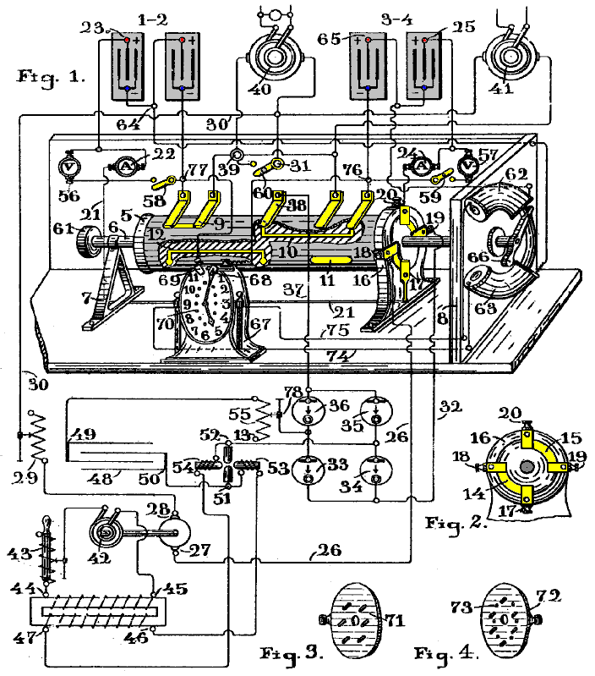

Ce circuit montre les connexions de circuit de l'arrangement et une vue en perspective d'un collecteur. Figure 2 est une vue latérale d'une partie du même appareil, et les figures 3 et 4 font partie de la même machine, dont l'emplacement et l'utilisation sera expliqué plus loin.

La figure montre deux groupes de batteries 1 & 2 et 3 & 4, qui sont tous deux connectés en série. Leurs pôles positifs 23 et 25 sont connectés aux bornes 17 et 20 du collecteur, à travers les ampèremètres 22 et 24. Le collecteur est un cylindre 5, monté sur un arbre rotatif 6, qui passe à travers deux supports 7 et 8. Le cylindre est muni des pistes conductrices 9, 10, 11 et 12 isolés à partir du cylindre 5. Il a également des pistes conductrices 14 et 15, qui peut être vu mieux dans la figure 2 et qui entrent en contact avec des brosses 17 et 18 et 19 et 20, bien isolé et fixé à l'anneau 16 qui entoure le cylindre 5 et est fixé à la base de l'appareil. Ces brosses se connecter à des piles et la borne 17 est reliée à la borne positive 23 de la batterie 1 & 2. Terminal 20 est reliée au pôle positif 25 de la batterie 3 & 4 par l'ampèremètre 24. Terminal 18 relie par un fil 26 à la borne 27 d'un moteur à courant continu dont la borne 28 se connecte à travers la résistance variable 29 et le fil 30 à la borne 31 du commutateur. Enfin, la borne 19 est reliée par un fil 32 aux bornes 33 et 34 d'un redresseur électrolytique dont les deux autres redresseurs 35, 36 connecter via le fil 37, se brosser 38 du collecteur.

Cet appareil est également fourni avec la borne 39 qui est connecté alternativement les pôles négatifs des piles à travers les brosses qui peuvent être vus dans la figure, en contact avec le cylindre 5. Dans ces conditions, l'appareil 40 et 41, qui sont utilisés pour fournir une sortie pratique indépendante du fonctionnement de la "plante", et qui sont reliés aux deux bornes 31 et 39, sera alternativement en circuit avec la décharge de la batterie, et Ainsi, une partie de l'énergie produite par la décharge de la batterie, est utilisé par cet appareil sans altérer le fonctionnement normal de l'ensemble du mécanisme, comme expliqué ci-dessous.

D'autre part, un alternateur 42, est couplé au moteur 27-28, qui de cette manière peut être tourné à la vitesse nécessaire pour atteindre la fréquence désirée. Les deux bornes de l'alternateur sont reliées par la résistance inductive 43, avec les pôles 44, 45 de l'enroulement primaire d'un transformateur élévateur de tension, dont l'enroulement secondaire 46, 47, reliée au condensateur 48, vont finalement produire la haute tension alternative courants nécessaires pour charger le condensateur. Cependant, l'utilisation de ce moteur et de l'alternateur n'est pas essentiel dans ce processus que les mêmes résultats peuvent être atteints que si le primaire 44, 45 du transformateur, étaient reliés par un interrupteur ordinaire à la décharge de la batterie.

Les bornes 49, 50 du condensateur 48 sont reliées par une lampe à arc du type Poulsen 51, 52, ou par l'intermédiaire d'un éclateur adéquate avec les redresseurs 33, 34, 35 et 36, et avec la batterie sous charge de (3 & 4 dans ce cas). S'étendant dans la chambre à arc sont les pôles d'un électro-aimant fort, les bobines qui sont en série avec l'arc, de sorte que leur courant d'excitation est le courant d'arc.

Connecté de cette manière, le champ magnétique fort qui existe entre les pôles des aimants, agit sur l'arc, et en raison de cette action, conjuguée à l'influence de la tension développée par le secondaire du transformateur 46, 47, il arrive que cette action et de l'influence étant à peu près égale à la valeur, sont chacun d'eux en alternance une plus grande que l'autre, de sorte que la tension aux bornes de l'arc augmente automatiquement et tombe. Par conséquent, lorsque l'action du champ magnétique est supérieure à la tension produite par l'enroulement secondaire du transformateur a pas suffisamment d'énergie pour passer à travers l'arc de sorte que le condensateur 48 est chargé à une tension plus élevée. Mais, un instant plus tard, l'action perd de la valeur et le condensateur se décharge à nouveau à travers l'arc.

D'autre part, en raison du caractère oscillatoire du circuit (qui est agencé avec des valeurs propres de la capacité, l'inductance et de la résistance), la charge et la décharge du condensateur peut se produire plusieurs millions de fois par seconde, si on le désire, et de cette manière, un courant d'un grand nombre d'ampères peuvent être obtenues dans le circuit oscillant, même avec une petite quantité d'électricité stockée dans le condensateur.

De la même manière, un gallon d'eau peut produire un écoulement de mille gallons par seconde à travers un tuyau, si un tel tuyau ont été connectés avec deux récipients différents et le gallon d'eau pourrait être forcé à travers le tuyau par un piston qui peut transférer cette gallon d'eau d'une cuve à l'autre d'un millier de fois par seconde. De toute évidence, ce qui peut être facilement réalisée avec de l'électricité n'est pas faisable avec de l'eau.

En d'autres termes, la faible quantité de courant électrique absorbé par le moteur CC 27, 28, apparaît (avec une petite perte) à l'alternateur 42, et que la puissance est fournie à la primaire du transformateur 44, 45. Encore une fois, l'action inductrice de ce transformateur produit au secondaire 46, 47, une quantité semblable de puissance (légèrement diminué en raison de l'efficacité du transformateur), et enfin, le condensateur est chargé avec une petite quantité d'électricité qui est ensuite converti oscillitatory en énergie. Évidemment, si une telle puissance électrique, au lieu d'être stockées par le condensateur, avait simplement été rectifiée et utilisé pour charger des batteries, un tel pouvoir ne produirait que très peu d'effet sur la batterie et l'ensemble de décharge d'une batterie n'aurait jamais causer la charge complète de la deuxième batterie.

Contrairement à ce que, si cette même puissance est stockée dans le condensateur 48, et que le condensateur est correctement connecté à un circuit oscillant dans lequel l'une des piles peuvent être assemblés, et en outre, si à l'aide d'un redresseur, les courants à haute fréquence produites dans un tel circuit oscillant sont contraints de passer du positif au pôle négatif à travers la batterie, il est évident de dire qu'il est toujours possible d'obtenir par ces moyens, le nombre d'ampères requis pour charger la batterie dans le temps disponible. C'est-à-dire, avec un petit nombre de coulombs stockées dans le condensateur 48, il est possible de produire dans le circuit oscillant, un grand nombre d'ampères, si ce même petit nombre de Coulombs sont obligés de passer et repasser dans le circuit, des milliers ou des millions de fois par seconde, tout comme cela a été expliqué dans l'analogie de l'eau.

D'autre part, les valeurs des quantités susmentionnées: capacité, résistance, inductance et la tension peuvent varier dans des limites très larges, et il est donc toujours possible d'atteindre les conditions requises dans chaque cas, afin de produire un nombre donné d'oscillations par seconde: la capacité du condensateur peut être réglée à une valeur déterminée par l'augmentation ou la réduction de l'aire de surface entre les mailles de ses plaques. La résistance du circuit peut être ajusté à la valeur désirée en faisant varier la longueur de l'arc dans la lampe Poulsen, ou en faisant varier le nombre de lampes connectées en série ou en parallèle dans le circuit. L'inductance du circuit peut être variée en enroulant une partie du circuit sur un cadre isolant, de manière à obtenir le nombre de tours nécessaires pour produire l'inductance désirée, et enfin, la tension de charge peut être réglé en augmentant ou en diminuant le nombre de spires de l'enroulement secondaire du transformateur ou en faisant varier le diamètre du fil utilisé dans la bobine. Afin d'obtenir une meilleure efficacité de l'alternateur 42, il est pratique d'utiliser la bobine de résonance ou réglable inductance 43. Ce faisant, il est possible d'ajuster la résistance pour obtenir un état de résonance dans le circuit, et dans cet état, le courant produit par l'alternateur sera en phase avec la FEM impressionné, par conséquent, les watts efficaces seront une maximale dans les circuits primaire et secondaire.

La résistance variable 29, qui est placé dans le circuit qui relie la batterie à chaque moteur 27 à 28, est utilisée pour régler le courant de la décharge de la batterie à une valeur fixe, car il est important d'obtenir un nombre constant de tours par seconde d' l'alternateur 42.

Le collecteur est également pourvu d'voltmètres 56 et 57, et par l'intermédiaire des interrupteurs 58 et 59, les circuits reliant les deux pôles de chaque batterie peut être fermé, et la tension du courant de décharge peut être déterminé, si besoin. Enfin, au moyen de l'interrupteur 60 connecté aux bornes de l'appareil 40 et 41, l'appareil peut être mis hors tension lorsqu'il n'est pas nécessaire.

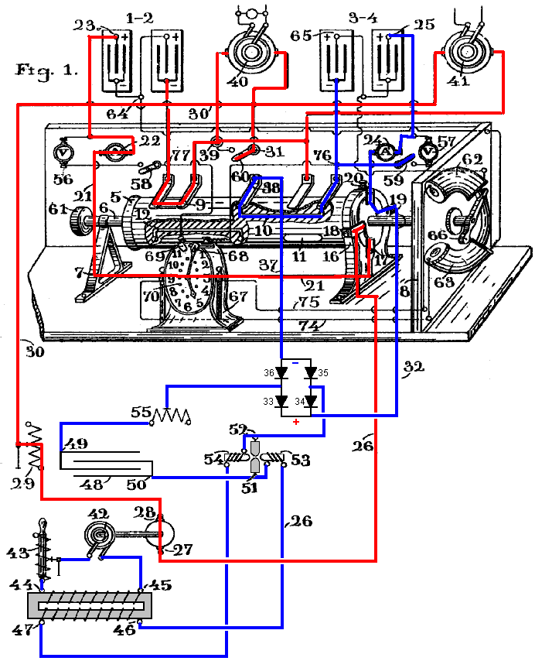

Il est facile de comprendre l'ensemble du fonctionnement de ce mécanisme. Supposons d'abord que la batterie 1-2 a été chargé et que le cylindre 5 a été tourné à la position indiquée sur le dessin. Batterie 1-2 s'acquittera immédiatement via la borne de batterie 23, ampèremètre 22, le fil 21, les contacts 17-18, le fil 26, 27-28 moteur, résistance variable 29, fils 30, transformateurs rotatifs 40 et 41 (ou par tout autre appareil qui peut être utilisé à la place de ceux des transformateurs afin d'utiliser une partie du courant circulant à partir de la batterie), le pôle 39, et le trajet de collecteur de 9 à 12, dans lequel l'ensemble de circuit de décharge est fermé.

À la suite de cette décharge de la batterie, la puissance électrique produite sera dissipée de trois façons: Une première partie est gaspillée à surmonter la résistance interne des différents composants dans le circuit. Une deuxième partie est utilisée pour alimenter le moteur à courant continu 27-28, et les puissances tierces partie de l'appareil relié aux poteaux 31-39 du collecteur, c'est l'équipement utile alimenté en plus de la gestion du système.

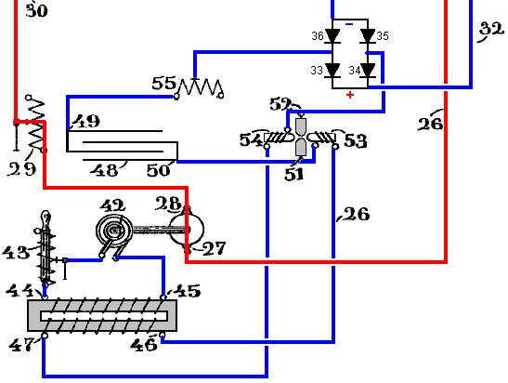

Il est bien connu comment la puissance mécanique développée par le mouvement rotatif du moteur 27-28 peut être convertie en énergie électrique par l'alternateur 42, et de la même manière, il est bien connu comment une telle énergie électrique de basse tension peut être transformée en une de haute tension à l'aide d'un transformateur, et il est bien connu également, comment une telle énergie électrique à haute tension peut être convertie en énergie oscillatoire, et la façon dont les courants alternatifs produits par ces oscillations peuvent être corrigées afin de produire un courant continu. Cependant, toutes ces combinaisons d'appareils conçus pour charger une batterie tandis qu'un autre batterie similaire se décharge, était parfaitement inconnu avant cette invention, et un court examen des calculs requis pour déterminer les différentes valeurs de capacitance, résistance, inductance et la tension requises par l'différents circuits combinés d'une petite usine de travail de ce genre, peuvent être utiles pour donner une idée de la procédure qui peut être suivie dans la pratique générale.

Supposons que les deux batteries sont des accumulateurs avec une tension de 60 volts chacune et d'une capacité de 40 AHr. Dans ces conditions, si la batterie 1-2 décharges au taux de 40 ampères, il sera complètement déchargée en une heure. [Veuillez noter que ce n'est pas le cas et est seulement indiqué ici à des fins de discussion. Une batterie plomb-acide peut être endommagé en cas de déversement à un taux supérieur au taux "C20", qui est la valeur de la procréation assistée nominale sur une période de 20 heures, et ainsi, une batterie plomb-acide de 40 AHr ne doit pas être déchargée à plus que 40 / 20 = 2 ampères. En outre, les batteries sont fortement non-linéaire et de décharge d'une batterie de 40 AHr à 40 ampères se traduira par une batterie complètement déchargée à beaucoup moins d'une heure.] La puissance développée au cours de cette période sera de 60 volts x 40 ampères = 2400 watts.

D'autre part, afin de recharger la batterie entièrement 3-4 en une heure il est nécessaire de fournir un courant d'au moins 40 ampères. Supposons que dans le but de développer un tel courant, il est souhaitable de prendre de la puissance produite par la décharge de la batterie, seule une partie, disons 40 ampères x 10 volts = 400 watts. Avec cet objectif en vue, le moteur à courant continu doit être disposé de manière à créer un courant de 40 ampères provoquant une chute de 10 volts sur la ligne.

Supposons que le rendement électrique du moteur à courant continu est de 95%, alors la sortie de 400 watts souhaité ne sera pas atteint mais sera réduit à 400 x 0,95 = 380 watts.

Ensuite, supposons que le rendement électrique de l'alternateur 42 est de 95% alors qui permettra de réduire la production de seulement 361 watts. Ensuite, si ce 361 watts est passé au transformateur et que le transformateur a une efficacité de, disons, 89%, puis la production d'énergie résultant sera encore réduit à seulement 321 watts, ce qui est la quantité d'énergie transmise au circuit oscillant en afin d'obtenir les 40 ampères de courant requis.

Maintenant, supposons que la fréquence de l'alternateur 42 est de 500 Hz. Comme cela est bien connu, avec un générateur alternatif, une tension élevée peut être obtenue deux fois dans chaque cycle et il y aura donc 1000 sommets tension par seconde. Comme condensateur 48 décharges à l'instant de tension maximale, il s'acquittera de 1000 fois par seconde. Par conséquent, la quantité d'énergie électrique qui doit être stocké dans il peut être calculé comme suit: Supposons que le circuit oscillant a une impédance de 15 ohms. Comme le courant nécessaire est de 40 ampères, la tension nécessaire pour développer un tel courant sera de 40 ampères x 15 ohms = 600 volts. Mais afin de produire 600 volts de la décharge du condensateur, il est nécessaire d'obtenir chargé jusqu'à 1200 parce que la tension moyenne pendant la décharge est V / 2.

Si l'énergie produite par le secondaire du transformateur est supposée égale à 321 watts, et la tension nécessaire pour la charge du condensateur est de 1200 volts, le courant délivré par le secondaire seront de 321 watts / 1200 volts qui est 0,267 ampères.

D'autre part, la fréquence de l'alternateur est de 1000 pics par seconde, puis en un millième de seconde, le secondaire doit fournir au condensateur 0,000267 coulombs qui est de 267 microcoulombs.

Par conséquent, la capacité du condensateur 48 doit être ajusté pour stocker cette quantité d'électricité, et sa valeur peut être déterminée par Q = K x V où K est la capacité du condensateur en microfarads lorsque Q est donnée dans microcoulombs et V est le maximum tension, et ainsi, K = 267 / 1200 qui est 0,222 microfarads.

Il est également bien connu que si vous voulez produire une décharge oscillante dans un circuit, la capacité, la résistance et l'inductance du circuit doivent être disposés de telle sorte que la racine carrée de 1000 x L millihenrys / K microfarads est supérieure à la résistance de la circuit en ohms (K étant la capacité du condensateur).

On a supposé que la résistance du circuit oscillant est de 15 ohms. Utilisation de 20 ohms dans l'équation ci-dessus permettra une valeur appropriée de l'inductance doit être calculée, celle qui permettra de satisfaire aux conditions requises pour la production de la décharge oscillante dans le circuit, et donc l'inductance dans millihenrys est de 400 x K / 4000 ou 400 x 0,222 / 4000 qui est 0.0222 millihenries ou égale à 22.200 centimètres de fil.

Il est possible de déterminer le nombre d'oscillations par seconde qui peuvent être réalisées dans un tel circuit, et qui est donnée par Hz = 5033000 / la racine carrée de L x K où L est en cm et K est en microfarads. Et donc, sachant l'inductance et la capacité que nous obtenons Hz = 5033000 / sqrt (22200 x 0,222) qui est 71900 Hz. Cela représente 72 oscillations dans chacun des 1000 étincelles par seconde.

L'intensité du courant au point par ces oscillations peut être déterminée à partir de la formule ci-dessous, qui utilise la tension V en volts, la résistance R du circuit en ohms, l'inductance L en henry, et le condensateur K en farads:

Courant = V / sqrt (R x R + (6,28 x L x Hz - 1 / (6,28 x Hz x K) 2) ou dans notre cas:

Courant = 600 / √ 15 x 15 + (6,28 x 71900 x 0,0000222 - (1 / (6,28 x 71900 x 0,00000222))) ²

Qui établit que 40 ampères, ce qui signifie que l'impédance du circuit oscillant est égale à la résistance en ohms de ce circuit, puisque la réactance inductive et la réactance capacitive sont combinés de manière que la valeur résultante de la réactance totale est égale à zéro, et la seule tension nécessaire pour produire le courant de 40 ampères est que nécessaire pour surmonter la résistance ohmique du circuit qui est de 15 ohms. Cela signifie également que la FCEM est en phase avec le courant, et, par conséquent, le nombre de watts sont un maximum.

Par conséquent, il ne fait aucun doute que la batterie 3-4 sera complètement chargée pendant la période où la batterie se décharge 1-2, d'autant plus que le courant de charge peut être augmentée à volonté, sans même prendre plus de puissance de la décharge de la batterie. En fait, il est facile d'augmenter le nombre de tours dans le secondaire du transformateur 46-47 afin d'augmenter la tension. Évidemment, comme la quantité d'énergie délivrée à la primaire 44-45 de cet appareil est toujours 321 watts, si la tension augmente, la quantité d'électricité qui le condensateur 49 reçoit sera réduit en conséquence. Par conséquent, la valeur de ce condensateur doit également être réduite et donc le nombre d'oscillations par seconde sera également augmenté. Enfin, en augmentant la tension, l'intensité du courant est augmentée en proportion.

Par conséquent, il est toujours possible de combiner, de la manière décrite, les valeurs de résistance, inductance, capacité et de la tension dans le circuit oscillant, de manière à obtenir l'intensité de courant nécessaire pour charger complètement une des batteries pendant la période où l'autre batterie se décharge.

Une fois cette charge de la batterie a été atteint, si l'usine est de continuer en fonctionnement, alors que les piles doivent être inversés en modifiant leurs connexions au circuit. Pour ce faire, le cylindre 5 est tourné jusqu'à ce que les pistes conductrices 11 et 12 entrent en contact avec les brosses qui sont reliées aux pôles négatifs des piles, puis, batterie 3-4 qui est complètement chargée sera relié avec le moteur 27-28, et sa décharge va maintenant être produite par cette voie: la borne de la batterie 25, l'ampèremètre 24, les poteaux de collecteur 20 et 18 (maintenant reliées entre elles en raison de la rotation du cylindre 5 à 90 degrés), le fil 26, le moteur 27-28, la résistance variable 29, le fil 30, un appareil 40 et 41, et le trajet de collecteur 11 qui ferme le circuit vers le pôle négatif de la batterie 3-4.

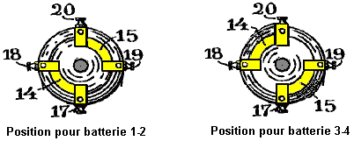

En d'autres termes, le moteur 27-28, appareil 40 et 41, et l'alternateur 42, sera encore fonctionne exactement de la même manière que celle décrite ci-dessus, et de la même manière, les courants de haute fréquence sont encore au point, produire le même l'intensité du courant qui est en train de passer par la borne 50 du condensateur 48, lampe à arc 51-52, diode 34, le fil 32, contacts collecteur 19-17, le fil 21, ampèremètre 22 et la borne positive 23 de la batterie 1-2 (ce qui est désormais connectés à contacter 38 du collecteur par voie 12), le fil 37, la diode 36, une inductance 55 et la borne condensateur 49; également par voie double de la borne condensateur 49, la diode 33, le fil 32, contacts collecteur 19-17, fil 21, ampèremètre 22, borne positive 23 de la batterie 1-2, collecteur chemin 12, collecteur pôle 38, le fil 37, la diode 35, lampe à arc 52-51, et le terminal condensateur 50.

Il est évident de constater que cette même procédure peut être répétée indéfiniment par la modification simple des connexions de la batterie de temps à autre en fonction de la capacité de la batterie et le taux de décharge. Seuls les 400 watts sont tirées de la décharge de la batterie pour recharger la batterie en laissant 40 ampères à 50 volts (2000 watts) disponibles pour faire un travail utile en continu.

Le brevet se poursuit avec une description de la façon dont une horloge modifié peut être amené à se déplacer le commutateur une fois toutes les heures. Il s'agit d'un kilowatt brillant, auto-alimenté design 2, l'énergie libre. Cependant, l'exploitation de la conception comme décrit ne serait pas réaliste. Les batteries ont aujourd'hui limitée vie opérationnelle offre, généralement, entre 400 et 1000 cycles charge / décharge dans les limites actuelles de décharge C20. Le dépassement de la vitesse de décharge C20 permettra de réduire la durée de vie de la batterie en une quantité importante, ce montant étant déterminé par le degré de violence qui la batterie souffre. Si nous ignorons ce facteur et dire que nos batteries géreront 1000 cycles, à la dose proposée de Say, une décharge d'une heure et une heure le temps de charge, puis remplacement de la batterie est susceptible d'être requis dans seulement 500 heures de fonctionnement. C'est dans les trois semaines de fonctionnement continu.

La commutation rapide essentiel de ce circuit est réalisée par les étincelles, mais contrairement à celle, le commutateur de commutation des batteries ne nécessite pas un fonctionnement à vitesse élevée. Il est possible ensuite, remplacer le collecteur par simple commutation à semi-conducteurs et intervertir les piles chaque seconde ou deux. De cette façon, les batteries sont déchargées jamais et une batterie longue durée peut s'attendre.

Le Brevet de Bozidar Lisac.
Récemment, une candidature brevetée a été logée sur ce qui est le Ron Cole changement d'une batterie et le Changement Tesla efficacement. Je dois admettre être très douteux au sujet de la notion d'utiliser des condensateurs comme une source d'énergie (à moins que la fréquence de l'aiguillage soit si haute que les condensateurs ont le temps insuffisant pour leur voltage pour laisser tomber considérablement), j'inclus le brevet ré - rédigé ici. Quelques experimenters ont rapporté la batterie totale gains d'énergie avec changer des vitesses de 0.5 Hz ou plus peu qui moyens cela dans circuits de ce type, l'aiguillage mécanique devrait donner une vie du contact du changement raisonnable. Ce brevet a eu besoin d'un degré juste d'attention comme la personne qui l'écrit n'ayez pas une poigne pleine d'anglais et confus la charge " du mot " avec la charge " du mot ". Laissez-moi dire encore, que la candidature brevetée suivante est incluse ici pour égard de l'intérêt à l'origine, plutôt qu'être la façon de définitive qui fait un circuit de ce type.

La Candidature brevetée US20080030165 7e le 2008 février L'inventeur: Bozidar Lisac

MÉTHODE ET APPAREIL POUR FOURNIR UNE CHARGE
AVEC RÉCUPÉRATION D'ÉNERGIE ÉLECTRIQUE

LE RÉSUMÉ
Dans l'invention un courant électrique circule de la batterie UB, à travers le moteur électrique M, et la diode D1 charge les condensateurs CA et CB, suivi dans parallèle qui, une fois a chargé, est connecté en série, montée donnante à une différence dans voltage par rapport à la batterie, causer demi la charge des condensateurs être revenu à la batterie à travers la diode D2, whilst avec un nouveau rapport parallèle, les condensateurs rechargent, cette charge qui est égal à ce qui avait été transféré des condensateurs à la batterie précédemment, afin qu'au moyen du rapport cyclique des condensateurs dans parallèle et série l'énergie est transférée de la batterie aux condensateurs et des condensateurs à la batterie, donc étendre la gamme de la batterie et opération du moteur considérablement.

OBJET DE L'INVENTION
Cette invention est en rapport avec une méthode et appareil qui permet l'énergie électrique avec qu'une charge est fournie pour être retrouvé utiliser une source de l'électricité moi - rechargeable dans qui, lequel au moyen d'un circuit, le circuler courant d'un accumulateur ou batterie à travers une charge, par exemple un moteur, est complètement rendu au même niveau d'énergie, en étendant ainsi considérablement sa gamme.

Plus spécifiquement, deux condensateurs qui sont connectés de parallèle à feuilleton cycliquement et vice versa sont chargés à travers un moteur pendant les rapports dans parallèle, whilst en série rapport, quand son voltage double, ils rendent l'électricité, en rechargeant la batterie. Cette source représente un système fermé qui n'exige pas de provision d'énergie de l'extérieur, exceptez pour dédommager pour les pertes a produit, la gamme de la batterie qui est limitée par le nombre de charges et décharges qui le même techniquement permis.

ORIGINE À L'INVENTION
Une charge, tel qu'un moteur électrique, est connectée à une batterie ou accumulateur avec une certaine charge qui sera déchargée par lui progressivement cette décharge qui est proportionnel au temps du rapport directement et au circuler courant à travers le moteur. C'est nécessaire de fournir l'énergie fraîche d'une source externe pour le recharger par conséquent. Systèmes qui permettent l'énergie consommés par la charge être réutilisé ne sont pas sus dans la pointe du progrès.

DESCRIPTION DE L'INVENTION
Un premier aspect de l'invention est en rapport avec une méthode pour fournir une charge avec récupération d'énergie électrique qui comprend fournir une charge avec énergie électrique qui dérive du premier accumulateur d'énergie électrique et rendre une proportion de cette énergie électrique à au moins après qu'il traverse la charge au premier accumulateur pour le but de retrouver l'énergie fourni.

L'énergie électrique, après avoir traversé la charge, est retrouvée par seconde accumulateur d'énergie électrique, d'où il est transféré au premier accumulateur, montée donnante à transfert cyclique d'énergie électrique entre les premier et deuxièmes accumulateurs d'énergie.

La récupération d'énergie du deuxième accumulateur et transfère au premier accumulateur peut être accompli sans traverser l'énergie la charge. Dans une autre mise en oeuvre alternative, l'énergie est retrouvée du deuxième accumulateur et a traversé au premier accumulateur la charge dans qui cas que la polarité de la charge est renversée pendant la récupération d'énergie à travers la charge.

Le transfert d'énergie est provoqué en connectant deux ou accumulateurs d'énergie plus électriques entre parallèle et rapports d'une série cycliquement.

Un deuxième aspect de l'invention est en rapport avec un appareil pour fournir une charge avec récupération d'énergie électrique qui comprend un premier accumulateur d'énergie électrique et une seconde accumulateur d'énergie électrique où la charge est connectée entre les premier et deuxièmes accumulateurs. L'appareil peut être fourni dans une incarnation un appareil du rapport unidirectionnel, par exemple, une diode qui est connectée dans parallèle à la charge, en causant circulation de l'énergie électrique retrouvé après avoir traversé la charge, et via que l'énergie électrique est rendue au premier accumulateur.

Le premier accumulateur d'énergie électrique peut être une batterie. La seconde l'accumulateur d'énergie électrique peut être deux ou plus de condensateurs avec changer pour les connecter entre parallèle et configurations du rapport d'une série cycliquement.

L'invention constitue une source moi - rechargeable d'énergie électrique qui permet à la gamme d'une batterie d'être étendu considérablement afin que le circuler courant du même à travers un moteur charge deux condensateurs connectés dans parallèle, jusqu'à le niveau du voltage de la batterie, au moyen de contacts. Ces condensateurs, une fois a chargé, est connecté en série, en produisant le double leur voltage, et ils rendent l'énergie à la batterie alors, en étendant sa gamme de cette façon. Une fois les pertes ont été dédommagées pour, la durée de la gamme étendue dépend du chargement et décharger des propriétés des condensateurs.

L'existence de la différence dans voltage entre la batterie et les condensateurs ont connecté les deux dans parallèle et en série, et lesquels donnent la montée au déplacement d'énergie de la batterie aux condensateurs et vice versa, est utilisé pour fournir le moteur connecté entre la batterie et les condensateurs, en comprenant la source moi - rechargeable d'énergie électrique.

Quand suivi dans parallèle, les condensateurs sont chargés à travers un moteur et une diode, et quand a connecté en série, ils sont chargés à travers une autre diode, le voltage du moteur qui est demi cela de la batterie. De l'autre côté, si le moteur est connecté entre la batterie et le sériellement condensateurs suivis, le dernier, lesquels sont chargés dans parallèle à travers une diode et sont déchargés au moyen du moteur et l'autre diode, fournira le moteur avec un égal du voltage à cela de la batterie, whilst qu'un condensateur connecté à l'enrouler du moteur en série garantit à son opération sans perte de pouvoir.

Au lieu des deux condensateurs, deux batteries ont connecté en série et un autre deux suivi dans parallèle peut être utilisé entre qui batteries qu'un moteur est connecté, le circuler courant dans ce cas des batteries connectées à travers le moteur aux batteries connectées dans parallèle en série. Le sériellement les batteries suivies sont connectées dans parallèle, au moyen de changer des contacts, alors et les autres deux batteries parallèle - suivies sont connectées alors en série, pendant que renverser la direction du courant, whilst que les rapports du moteur sont inversés au moyen de l'aiguillage simultané d'autres contacts pour maintenir la polarité et direction de rotation du moteur.

Dans une incarnation possible de l'invention, un autre deux condensateurs et un transformateur avec deux windings fondamentaux, ou un moteur avec deux les windings sont ajoutés à l'appareil décrit précédemment, chaque paire de condensateurs qui changent de parallèle à rapport d'une série cycliquement et vice versa afin que pendant les cycles du rapport parallèles, deux des condensateurs sont chargés à travers un du windings jusqu'à le voltage nivelle de la batterie en même temps que les autres deux condensateurs sont connectés en série, doublent leur voltage et sont déchargés au moyen d'une seconde qui enroule à la batterie.

Le niveau réduit de pertes d'énergie a provoqué par la dissipation de chaleur principalement et dans les condensateurs, aussi bien que par le facteur de la charge des batteries, est dédommagé pour d'une source externe, et parce que la somme du circuler courant à travers un enrouler du moteur ou transformateur qui chargent deux des condensateurs et le courant qui circulent des autres deux condensateurs à travers le seconde enrouler simultanément, recharger la batterie, plus le courant qui est fourni de la source externe, est égal de mettre à zéro, à cause du travail porté dehors par le moteur ou les charges qui sont connectées au voltage alternant induites dans le secondaire du transformateur, aucune décharge de la batterie a lieu.

DESCRIPTION DES DESSINS
Pour augmenter la description qui est maintenant donnée, et avec le but de contribuer à un meilleur comprendre des caractéristiques de l'invention, d'après une incarnation pratique préférée, un ensemble de dessins est attaché comme une partie intégrante de cette description dans qui, pour les buts instructifs et non - restrictifs, le suivre est montré:

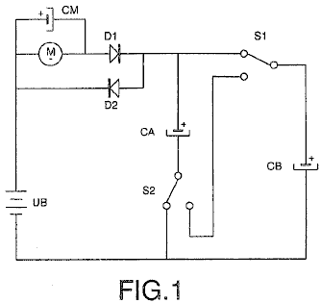

Fig.1 montre un circuit pratique dans qui, au moyen de changer, deux condensateurs connectés dans parallèle sont chargés d'une batterie à travers un moteur et une diode, et après que les contacts soient changés, ils sont connectés en série, en déchargeant la batterie à travers une autre diode de cette façon.

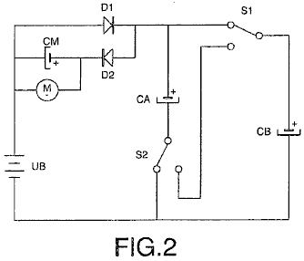

Fig.2 montre un circuit pratique dans qui, à travers changer, les deux condensateurs sont connectés dans parallèle et sont chargés d'une batterie à travers une diode, et après l'aiguillage des contacts ils sont connectés en série, en chargeant la batterie à travers le moteur et l'autre diode de cette façon.

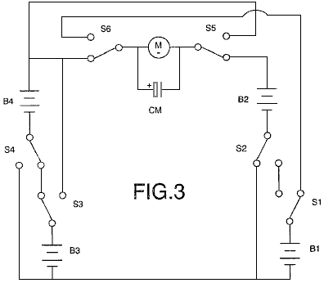

Fig.3 montre le rapport des deux batteries en série, suivi à travers un moteur à une autre deux batteries connectées dans parallèle, et lesquels, au moyen de contacts, changent ou bien, cette montée donnante aux effets semblable à ceux décrits par rapport à l'usage des condensateurs.

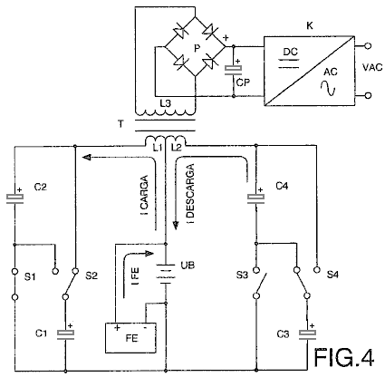

Fig.4 montre le diagramme électrique correspondre au rapport entre la batterie et les deux paires de condensateurs d'un transformateur avec deux fondamental et un enrouler secondaire dans qu'un voltage alternant est induit lequel est rectifié, est filtré et est converti à un voltage du sinusoidal.

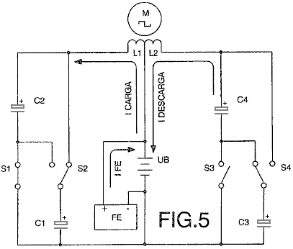

Fig.5 montre le diagramme électrique d'un moteur du courant alternatif avec deux windings connectés entre la batterie et deux paires de condensateurs.

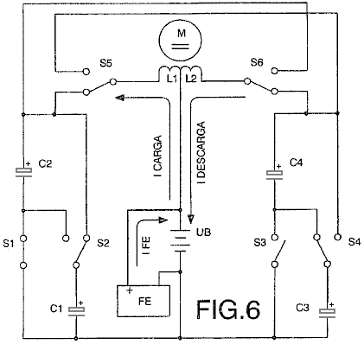

Fig.6 montre le diagramme électrique d'un moteur courant direct avec deux windings connectés entre la batterie et deux paires de condensateurs dans que deux contacts du changement assurent leur polarisation correcte et direction de rotation.

INCARNATION PRÉFÉRÉE DE L'INVENTION
Dans une incarnation préférée montrée dans Fig.1, la charge consiste en un moteur courant direct M, la batterie UB, et le deuxième accumulateur qui consiste en une paire de condensateurs CA et CB. Les condensateurs CA et CB sont connectés à l'un l'autre dans parallèle au moyen de deux change S1 et S2. Ces condensateurs sont chargés à travers le moteur M et diode D1 à un égal du niveau du voltage à cela de la batterie UB, l'existence de la charge Q = (CA+CB)UB, et pendant que ces condensateurs sont chargés, le moteur que M tourne.

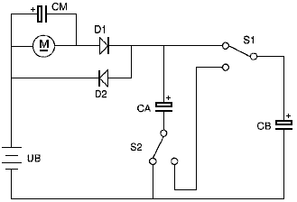

Quand les deux condensateurs sont complètement chargés, ils sont connectés par le changement en série contacte S1 et S2. Cela produit un voltage qui est la valeur du voltage de la batterie UB deux fois, en résultant en la charge qui est donnée par Q = 2 x UB x (CA+CB) / 2 lequel est Q = (CA+CB)UB qui montre qu'une fois a chargé, la charge Q de les deux condensateurs est identique les deux dans parallèle et en série.

Diodes que D1 et D2 assurent que courant courant à travers le moteur M est jamais dans une direction seulement. Immédiatement après que condensateurs que CA et CB sont connectés en série, ils rendent demi de leur charge à travers diode D2. Les changements S1 et S2 connectent les condensateurs CA et CB dans parallèle alors. Dans cet arrangement, ils commencent fermé avec demi du voltage de la batterie. Ils chargent immédiatement, en regagnant le voltage de la batterie à travers le moteur M et la diode D1.

Au moyen d'aiguillage cyclique répété des condensateurs CA et CB de parallèle à mode du rapport d'une série, le circuler courant de la batterie UB à travers le moteur M aux condensateurs, et de ceux-ci à la batterie, le recharger et étendre sa gamme, constitue une source moi - rechargeable d'énergie électrique.

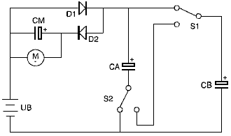

En une seconde incarnation pratique montrée dans Fig.2, le moteur M est connecté entre la batterie UB et les condensateurs CA et CB au moyen de la diode D2. Les condensateurs sont chargés à travers la diode D1 directement et sont déchargés à travers le moteur M et la diode D2, les valeurs des charges sur les condensateurs que CA et CB ont décrit dans l'exemple montré dans Fig.1 précédemment restent inchangées, la différence dans ce circuit est que le voltage a appliqué au moteur M est le voltage de la batterie plein dans ce cas.

Le taux du chargement des condensateurs CA et CB est déterminé par l'intensité du couler courant à travers le moteur M à qui est connecté dans parallèle le CENTIMÈTRE du condensateur qui garanties que l'opération du moteur est maintenue à pouvoir maximal. C'est possible substituer une batterie, de préférence une batterie de la charge rapide, pour CENTIMÈTRE du condensateur.

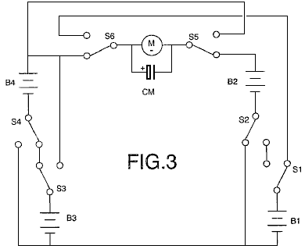

Dans une autre incarnation montrée dans Fig.3, les premier et deuxièmes accumulateurs consistent en paires de batteries B1, B2 et B3, B4. Par conséquent, deux paires de batteries sont utilisées au lieu des condensateurs CA et CB dans cette incarnation. Batteries que B1 et B2 sont connectés aux changements S1 et S2, et la paire de batteries que B3 et B4 sont connectés aux changements S3 et S4. Les changements S1 à S4, connectez les paires de batteries avec qu'ils sont associés, dans séries ou configurations parallèles, selon la place des changements.

Pendant que les batteries B1 et B2 sont connectés dans parallèle, les autres deux batteries que B3 et B4 sont connectés en série, et le moteur que M tourne par suite de la différence dans le voltage entre les batteries, comme il est connecté entre les deux paires de batteries. En même temps, le circuler courant à travers le moteur des recharges des batteries suivies d'une série les deux batteries parallèle - suivies. Les changements S1 à S4 qui connecte les batteries B1 et B2 en série et les batteries B3 et B4 dans parallèle alors changement, donc renverser la direction du courant courant, et en même temps, les changements S5 et S6 changent des places pour maintenir la polarité correcte pour le moteur et sa direction de rotation.

Les deux condensateurs et les batteries peuvent être changées au moyen de tout élément mécanique, électromécanique, électrique, électronique ou autre qui rencontre les conditions décrit avec le but d'obtenir une source de l'énergie électrique moi - rechargeable. Ces changeant opérations peuvent être contrôlées par toute méthode connue, par exemple, un circuit électronique programmable.

Dans les incarnations préférées précédemment décrites, la charge consiste en un moteur courant direct, mais comme un expert dans le champ peut comprendre, la charge peut consister aussi en tout type de resistive (?) et-ou charge inductive.

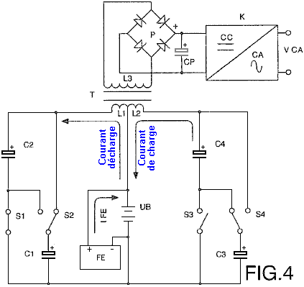

Un autre a préféré l'incarnation est montrée dans Fig.4 où un transformateur T avec deux windings fondamentaux L1 et L2 est connecté entre la batterie UB et les deux paires de condensateurs C1 et C2, plus C3 et C4, causer les deux condensateurs C1 et C2 de changer leurs rapports de parallèle à feuilleton et en arrière encore au moyen des contacts S1 et S2, et causer les condensateurs C3 et C4 de changer au moyen de contacts S3 et S4, afin que pendant les cycles de rapport des condensateurs C1 et C2 dans parallèle, le dernier est chargé par le L1 sinueux jusqu'à le voltage nivelez de la batterie, whilst en même temps les condensateurs C3 et C4 sont connectés en série et fournissent le double leur voltage, la batterie qui est déchargée au moyen du L2 sinueux dans qui cas le chargement et décharger des courants pour circuler dans la même direction. De l'autre côté, pendant les cycles de rapport dans parallèle des condensateurs C3 et C4 qui sont chargés à travers le L2 sinueux jusqu'à le niveau du voltage de la batterie les condensateurs C1 et C2 sont connectés pour fournir le double leur voltage en série et sont déchargés dans la batterie à travers le L1 sinueux. La direction du chargement et décharger le courant changements par conséquent, donc induire dans le L3 sinueux secondaire un voltage alternant dont la fréquence dépend de la vitesse de changer des contacts a mentionné, et après qu'être rectifié au moyen du pont de diodes P et a filtré par le condensateur CP, le voltage CC résultant est converti à un voltage du sinusoidal au moyen d'un circuit K.

Le rapport dans parallèle d'une paire de condensateurs et le rapport en série de l'autre place de l'enregistrement de la paire en même temps. Par conséquent la somme du circuler courant de la batterie à travers un du windings, charger deux des condensateurs, et le circuler courant des autres deux condensateurs à travers l'autre enrouler à la batterie, est zéro approximativement.

D'une source d'énergie externe FE les pertes d'énergie minimums causées par dissipation de chaleur essentiellement et dans les condensateurs, aussi bien que par le facteur du chargement de la batterie, est dédommagé pour, avec le résultat qui la somme du circuler courant de cette source externe à la batterie et le chargement et décharger des courants des condensateurs est égal de mettre à zéro. Par conséquent la batterie n'est pas déchargée et sa gamme ne dépend pas du travail développé par les moteurs ou les charges connectées au L3 sinueux secondaire du transformateur T, depuis le plus grand le pouvoir des charges, le plus haut l'intensité du chargement et décharger des courants des condensateurs.

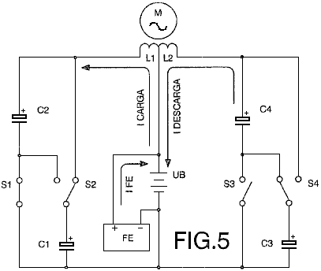

Fig.5 montre une autre incarnation dans qui un moteur du courant alternatif M est connecté à deux windings L1 et L2 afin que pendant les rapports dans parallèle des condensateurs C1 et C2, le dernier est chargé au moyen du L1 sinueux en même temps que les condensateurs C3 et C4, a connecté en série, est déchargé au moyen du L2 sinueux à la batterie UB, le chargement et décharger courant qui circule à travers le windings dans la même direction. Les condensateurs C1 et C2 sont connectés alors en série et les condensateurs que C3 et C4 sont connectés dans parallèle. La direction du chargement et décharger courant des condensateurs est renversé par conséquent, donc produire à terminaux du moteur un voltage alternant avec une fréquence qui dépend de la vitesse de changer des contacts. Les pertes d'énergie causées sont dédommagées pour d'une source externe FE, la somme du circuler courant de cette source à la batterie et les courants qui circulent à travers les deux windings pendant charger et décharger des condensateurs qui sont égal de mettre à zéro. La batterie n'est pas déchargée par suite du travail développé par le moteur par conséquent.

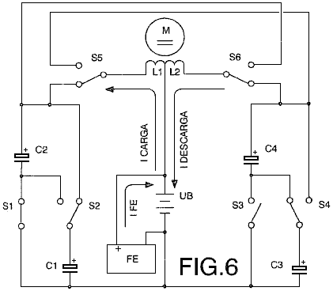

Fig.6 montre M au rapport d'un moteur courant direct à deux windings L1 et L2 entre la batterie UB et les deux paires de condensateurs C1 et C2 plus C3 et C4, afin que pendant les rapports dans parallèle deux des condensateurs est chargé au moyen du L1 sinueux, et en série, les autres deux condensateurs sont chargés au moyen du L2 sinueux à la batterie pendant les rapports simultanés. Coïncider avec l'aiguillage des contacts S1, S2, S3 et S4 qui connecte à chaque paire de condensateurs de parallèle à feuilleton et vice versa, les contacts que S5 et S6 changent, polarising le windings du moteur afin que le chargement et décharger des courants des condensateurs circule dans la même direction, en produisant un voltage direct. La somme du courant a fourni de la source externe FE et le chargement et décharger des courants des condensateurs est égal de mettre à zéro, et donc il n'y a aucune décharge de la batterie.

Les Artifices de Haut pouvoir de Don Smith.
Don Smith est un Américain très talentueux qui a compris tout du travail de Tesla et a produit des douzaines d'appareils pratiques littéralement basé sur sa compréhension. Vous trouverez des détails plus spécifiques dans chapitre 3, mais dans contour général, une batterie de douze volts peut être utilisée pour produire le battant champ aimanté eu besoin de pousser du coude l'environnement local dans fournir des montants massifs d'énergie électrique. L'appareil a décrit dans chapitre 3 en détail, a une production d'autour 160 kilowatts qui sont lointains beaucoup plus que tout individu aurait besoin. En d'autres termes, c'est un appareil qui pourrait propulser votre maison facilement, et vu qu'une voiture électrique a besoin d'approximativement 65 kilowatts, on pourrait propulser un véhicule facilement, en en faisant d'un combustible moins de mode de transport. Ce n'est pas théorie électrique magique, juste standarde qui est sollicitée un changement correctement.

Le composant clé dans beaucoup des appareils de Don est la provision du pouvoir humble, commerciale conduisait des expositions de l'enseigne au néon. Ce module produit des 9,000 volts à une fréquence de 35,100 Hz (cycles par seconde). Comme Don points dehors, quand vous doublez la battant fréquence et doublez le battant voltage, le pouvoir disponible monte par un facteur de seize fois, parce que l'effet de les deux de ces choses est rendu carré. Vous rappellerez ce Bob Boyce bat son toroid à 42,000 Hz très taillé fin et cette haute fréquence a un effet majeur sur le pouvoir produit dans son système.

Endossez alors pistonne son voltage actif avec un transformateur du pas en avant plus loin a appelé une Bobine Tesla. Cela nous apporte dans une région de pouvoir massif. Les gens ont l'idée très trompé qu'une Bobine Tesla peut produire seulement voltage et pas courant. La réalité est que si la bobine fondamentale est placée dans le centre de la bobine secondaire, alors le voltage et le courant produit sera rudement le même, et c'est un niveau même, très haut de pouvoir. Un appareil des apparences de Don comme ceci:

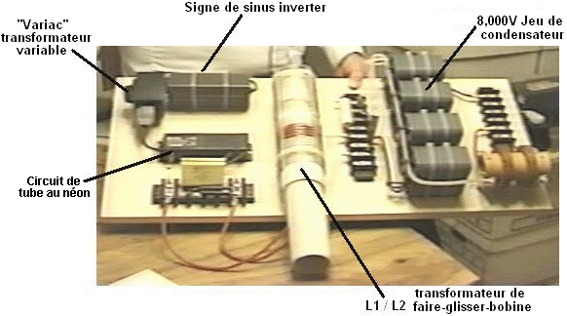

Ce prototype est compliqué réellement plus qu'il a besoin d'être. Il utilise trois condensateurs de très haut voltage qui ne sont pas nécessaires si vous optez pour une méthode légèrement différente de construction. Cependant, dans cette version, la batterie de douze volts (lequel n'est pas montré), pouvoirs un vrai inverter de la sinus - vague pour fournir le voltage des principaux et la fréquence a eu besoin par le néon tube conducteur circuit. Les limitations du voltage des condensateurs, en particulier, les condensateurs du stockage de la production de 8,000 volts, faites la production de 9,000 volts du conducteur du néon - tube trop pour usage sûr. Pour négocier avec ceci, Don utilise un Variac transformateur variable pour baisser le voltage fourni au néon tube conducteur circuit, et cela le laisse limiter le voltage de la production aux 8,000 volts des condensateurs du stockage de la production.

Un détail clé est que la longueur du fil dans les tours du court primaire qui enroule de la Bobine Tesla est un quart de la longueur du fil des tours dans le long enrouler secondaire exactement. Cela fait les bobines résonner lequel est un facteur vital dans l'opération. Le finale, réglage exact, peut être fait en glissant la bobine fondamentale à une place légèrement différente. Dans ce prototype, Don a choisi de faire le réglage fin définitif en attachant un petit condensateur à travers chacun du windings. Ce n'est pas nécessaire.

Dans le prototype montré au-dessus, Don utilise quatre diodes pour rectifier la production à CC pour nourrir les condensateurs du stockage alors. Cela résulte en une provision de 8,000 volts qui peut fournir 20 ampères de courant. C'est un pouvoir de la production de 160 kilowatts, et est limité par l'estimation du voltage du condensateur de la production.

Le Don points dehors que ce n'est pas nécessaire de le faire que chemin et au lieu, un pas en bas transformateur peut être utilisé baisser le voltage de la production et pistonner le courant disponible. Si cela est fait, alors les limitations du voltage disparaissent (à condition que vous utilisiez le très haut voltage câble) et donc d'aucun Variac est eu besoin et aucuns condensateurs de haut voltage ne sont eus besoin de l'un ou l'autre.

Il y a deux options. Ou vous pouvez viser un principaux voltage, la principaux fréquence, production AC, ou vous peut produire une production CC et utiliser un inverter disponible en magasin pour courir tout matériel des principaux propulsé par l'appareil. Avec la première option, Don connecte une résistance seule à travers le primaire du pas en bas transformateur et cela traîne la fréquence jusqu'à le niveau désiré, pourvu que la résistance ait la bonne valeur:

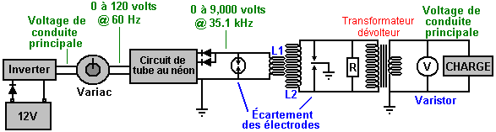

La méthode alternative qui vise une production CC n'a pas besoin de changer la fréquence:

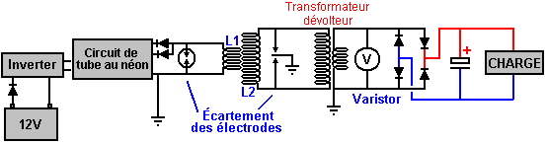

Dans les deux de ces cas, la batterie impérieuse de douze volts peut être chargée par partie du pouvoir de la production de façon continue, et il y a des plusieurs façons de qui font cela. Cependant, le soin a besoin d'être pris que la batterie n'est pas surchargée comme le pouvoir de l'entrée est très bas.

Vous observerez la ressemblance entre le système du toroid de Bob Boyce et le Tesla Bobine système de Don Smith. Dans chaque cas, un très avec soin blessure l'enrouler circulaire est battu à haute fréquence, et dans chaque cas, les montants substantiels de pouvoir électrique en excès deviennent disponibles, pendant que couler dans de l'environnement environnant, politesse du battant champ aimanté.

Les Artifices de Force de soi de Tariel Kapanadze.
Tariel Kapanadze a produit un style semblable d'appareil qui est auto - propulsé et produit une production de l'électricité des principaux. Il a démontré ceci pour un documentaire de la TÉLÉ:

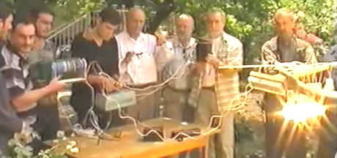

et tous détails disponible est dans chapitre 3.

Les Pénétrations de Vladimir Utkin
Vladimir a publié un document dans lequel il décrit une partie du travail très important accompli par lui-même et les membres d'un forum russe. Il a de grandes perspectives dans le travail de Tesla, Don Smith et d'autres. Avec son aimable autorisation, son journal est librement partagé ici :
http://www.free-energy-info.tuks.nl/VladimirUtkin.pdf

Le Récepteur Radio de haut pouvoir de Walter Ford
Dans l'édition 1961 du Manuel d'Expérimentateur d'Électronique, il y a un circuit intéressant créé par Walter B. Ford pour un récepteur radio sans une batterie et qui peut le pouvoir un haut-parleur de 2.5 pouces :

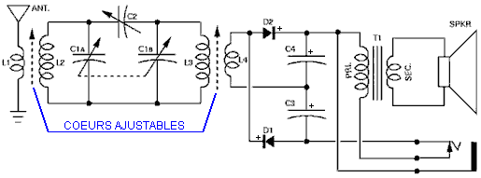
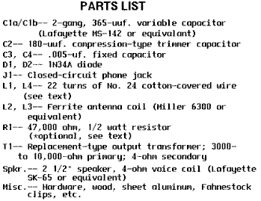

Il dit : Voici une radio très petite avec assez de pouvoir de conduire un 2.5" haut-parleur. La sélectivité de cette petite unité est bien mieux que vous vous attendriez trouver dans un récepteur de ce type et le volume est égal à cela obtenu avec les jeux qui utilisent un transistor. Aucune source de pouvoir externe n'est exigée pour cette radio.

La sélectivité inhabituelle de cette radio est en raison de son circuit double-accordé spécial. Une paire de diodes raccordées comme un voltage-doubler fournit le pouvoir supplémentaire de faire marcher le petit speaker. Un cric de production est fourni à l'écoute de casque et à raccorder le jeu à un amplificateur.

Construction : le modèle a été construit sur 2.5” x 4.5' châssis de bois avec un 3.5' x 4.5” comité en métal de devant. Pourtant, la grandeur n'est pas d'autre matériel et critique peut être substitué si désiré.

Deux norme ferrite loopsticks, L2 et L3, est utilisée. Tous les deux doivent être modifiés par l'adjonction d'une deuxième sinuosité. L1 et L4, respectivement. Chacun de windings ajoutés se compose de 22 tours de No. 24 de la blessure métallique couverte-cotonnière sur un petit tube cartonné comme montré dans la peinture. (Vraiment, n'importe quelle grandeur métallique de No. 22 à No. 28 avec le coton ou l'isolation d'émail fera le travail).

Le diamètre du tube cartonné devrait être légèrement plus grand que L2 et L3 pour que L1 et L4 glissent overL2 et L3 facilement.

La Résistance R1 est utilisée seulement pour nourrir le jeu dans un amplificateur; il devrait être omis tant pour l'opération de haut-parleur que pour l'écouteur. C2 plus soigné de condensateur devrait être soudé à travers les terminus de stator de C1a/C1b variable de condensateur de deux gangs comme montré. Le speaker et le transformateur de production peuvent être montés où que convenable.

Si des châssis en métal sont utilisés, soyez donc sûrs d'isoler les douilles de connexion aériennes et de terre des châssis.
Quand toutes les parties ont été montées sur les châssis, télégraphiez-eux ensemble après les diagrammes schématiques et illustrés. Soyez sûrs que les diodes D1 et D2 et les condensateurs C3 et C4 sont raccordées correctement, en faisant l'attention à leur polarité.

Pendant que c'est intéressant, ce qui a l'air d'être un facteur clé est contenu dans les dessins, où il déclare que la seule chose importante est que c'est essentiel pour les deux ensembles des bobines à être montés la verticale l'un à l'autre :

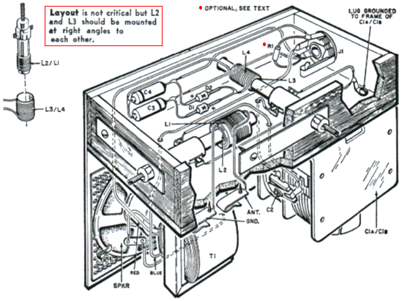

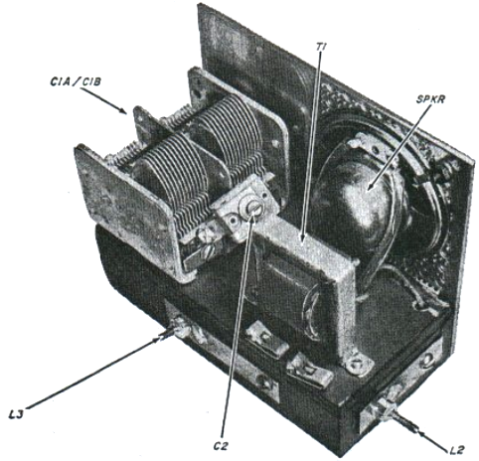

Alignement et Opération. Pour mettre en ligne le récepteur, raccordez-le à une antenne et à une terre. La longueur optimale de l'antenne varie avec l'endroit, mais 50 pieds seront d'habitude convenables dans les régions qui reçoivent plusieurs stations de radiodiffusion. Branchez ensuite, un écouteur de haute impédance au cric J1. Accordez-vous une station près de la fin de haute fréquence de la bande d'émission – disent, 1500 kHz – et règlent les condensateurs plus soignés sur C1a/C1b variable de condensateur pour recevoir le signal le plus grand.

C2 plus soigné de condensateur devrait alors être réglé pour la meilleure sélectivité et le volume sur la bande d'émission entière. Finalement, les bobines L1 et L4 peuvent être déplacés à leurs positions optimales en les faisant glisser à reculons et en avant sur les bobines L2 et L3. Si une station proche se mêle de la réception d'une plus faible station, l'air la limace de L2 pour recevoir l'interférence minimale. Pour l'opération de haut-parleur, débranchez simplement l'écouteur. De fortes stations locales devraient être reçues au volume équitable.

Comment Il Opère : Le récepteur emploie un circuit double-accordé nourrissant une diode en cristal voltage-doubler/detector qui conduit un petit haut-parleur. Les signaux de radiofréquence ramassés par le système d'antenne sont incités dans la bobine L2 du bobine L1. Le signal désiré est choisi par le circuit accordé C1a/L2 et couplé par C2 de condensateur à un deuxième circuit accordé C1b/L3, qui améliore la sélectivité en réduisant la bande de radiofréquences qui peuvent passer en avant. Le signal deux fois accordé est alors incité dans la bobine L4 du bobine L3.

La moitié positive du signal de radiofréquence apparaissant à travers L4, traverse le 1N34A la diode de germanium D2 pour charger C4 de condensateur. La moitié négative du signal traverse D1 de diode pour charger C3 de condensateur. La polarité des charges sur C3 et C4 est tel que le voltage efficace est doublé. Ce voltage apparaît à travers le primaire de transformateur de production T1 qui convertit le signal de haute impédance en production d'impédance basse allée au haut-parleur.

Pendant que cela ressemble à un très bon design pour un petit récepteur radio, le fait que l'on l'insiste que les paires de bobines doivent être montées à angle droit l'un à l'autre lève un parallèle intéressant avec le susdit travail de Vladimir Utkin où il déclare que si le champ d'excitation à haute fréquence est à angle droit au bobine de production, donc il y aura un afflux d'énergie libre dans le circuit de l'environnement local. Peut-être ce récepteur conçoit des augmentations le pouvoir supplémentaire de conduire c'est le haut-parleur d'un afflux d'énergie de l'environnement.

Le "FLEET" Transformateur de Lawrence Tseung.
l'appareil est un générateur électrique auto - propulsé qui n'a pas de parties en mouvement et lequel peut être construit à bon marché. Il a été développé par un Hong-Kong a basé équipe de gens: Mr Lawrence Tseung, Dr. Raymond Ting, Mlle À jamais Yuen, Mr Miller Tong et Mr Chung Yi Ching. C'est le résultat de quelques années de pensée, recherche et essai et il est maintenant arrivé à une étape avancée de tester et démonstration et est presque prêt pour production commerciale.

Mt Tseung a appliqué son " Rôle principal Dehors " théorie à la catégorie de circuits de bas pouvoir connu comme le " Joule circuits du Voleur ". Ces circuits sont provenus avec un article par Mr Z. Kaparnik, dans la " Ingéniosité section Illimitée " du novembre 1999 édition du " magazine de l'Électronique " Pratique Ordinaire.

Le circuit initial a permis le très dernière énergie être sorti de toute batterie de cellule sèche ordinaire, et usagé allumer une Diode Lumière - Émettant blanche (a " LED ") pour usage comme une petite torche. Il autorise une batterie qui est considérée pour être complètement déchargé, conduire le circuit jusqu'à le voltage de la batterie tombe le droit jusqu'à 0.35 volts. Le circuit initial utilise une bobine du bi-filar blessée sur une bague du ferrite ou " toroid ". Moyens Bi-filar que la bobine est enroulée avec deux rivages séparés de fil côte à côte, afin que chaque tour adjacent fait partie de l'autre bobine. Une bobine de ce type a des propriétés aimantées exceptionnelles. Le Joule que le circuit du Voleur est comme ceci:

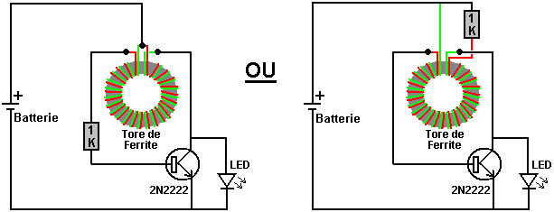

C'est important à avis comme la bobine est enroulée et comme il est connecté. Il est appelé un " toroid " parce qu'il est enroulé sur une bague. La bague est faite de ferrite parce que cette matière peut opérer à hautes fréquences et le circuit change approximativement 50,000 fois par seconde de temps en temps (" 50 kHz "). Remarquez qui pendant que les fils sont enroulés côte à côte, le début du fil rouge est connecté à la fin du fil vert. C'est ce rapport au lieu de qui le fait une " bobine du bi-filar " seulement une deux rivage bobine.

Ce " Joule le circuit du Voleur " a été adapté par Bill Sherman alors et usagé charger une deuxième batterie aussi bien qu'allumer la Diode Émettant Légère. Cela a été accompli en ajoutant juste plus composant - une diode. La diode utilisée était un 1N4005 type parce que c'était donner au moment, mais Bill suggère que le circuit travaillerait avec un Schottky très rapide mieux Écrivez à la machine diode, peut-être un 1N5819G type.

Le circuit produit par Bill est:

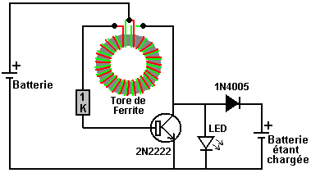

Quand conduit par une 1.5 batterie cellulaire seule, ce circuit produit approximativement 50 volts sans charge et peut fournir 9.3 milliamps de courant quand la production est court-circuitée. Cela veut dire que vous pourriez charger une batterie de 6 volts qui utilise une batterie de 1.5 volts.

“Gadgetmall” du Joule www.overunity.com le forum du Voleur a pris le circuit plus loin et trouvé une situation très intéressante. Il a modifié le circuit et usagé un “les batt couvrent” laquelle est une très haute capacité, condensateur de très basse perte. C'est son circuit:

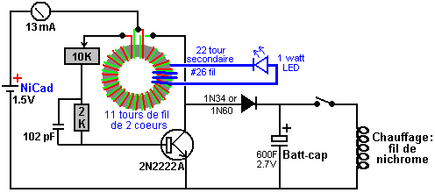

Il a ajouté un enrouler supplémentaire à son un pouce (25 mm) toroid du ferrite du diamètre, et il utilise cela pour propulser un 1 watt LED. Pourquoi il a fait ce n'est pas clair à moi immédiatement, excepte peut-être, qu'il montre quand le circuit opère. Il court le circuit conduit par une petite batterie rechargeable qui nourrit 13 milliamps dans le circuit pour une période de quatorze heures. À la fin de ce temps, la batt casquette a assemblé assez d'énergie pour recharger complètement la batterie impérieuse dans une minute ou deux, et alors propulse un appareil de chauffage qui enroule de fil du nichrome (comme usagé dans les appareils de chauffage radiants principaux - propulsés) pour quatre minutes et demie. Ou bien, ce montant de pouvoir supplémentaire pourrait bouillir une bouilloire d'eau.

Cependant , Jeanna a développé le circuit de façon significative car elle montre dans sa série de vidéos:

http://www.youtube.com/watch?v=Y4IMgDRGpHE
http://www.youtube.com/watch?v=1tVlCJiuWH4
http://www.youtube.com/watch?v=y6pbzrhBR-8
http://www.youtube.com/watch?v=tNoZrV3w4f8
http://www.youtube.com/watch?v=XzhbsLBwc54
http://www.youtube.com/watch?v=4gj7IFCXw9Q

Son point principal est que l'utilisation du collecteur du transistor de point du circuit puissance au décollage, est inefficace qui attire beaucoup de courant d'entrée sans une augmentation correspondante du courant de sortie. Elle ajoute un 74 - tourner enroulement secondaire sur le dessus de ses deux 11-tours Joule Thief enroulements bi- filaires, et qui semble donner un pouvoir beaucoup mieux sortie. Elle utilise la très petite taille 1.2V pile AAA et autre baisse de la production (parce que "la lumière est trop aveuglante") en mettant une résistance en série avec la batterie et à l'aide de nombreuses LED en série. Elle a enregistré les résultats suivants:

En l'absence de résistance, la tension de sortie est de 58V pics à 62,5 kHz (circuit ouvert, sans charge du tout)
Avec une résistance de 10 ohms la tension de sortie est 49V pics à 68 kHz.
Avec une résistance de 33 ohms, la tension de sortie est de 25V pics à 125 kHz.

"LidMotor" affirme que Jeanna a également produit un circuit Joule Thief qui pourrait allumer un 15 watt tube fluorescent directement pendant environ cinq heures quand conduit par une seule pile AA. Il affirme qu'il n'était pas satisfait de ce niveau de l'éclairage et à https://www.youtube.com/watch?v=KAakZTR_4LE il montre une version (qu'il croit est la conception de Jeanna et qui pense à Jeanna est sa conception) conduire un Fluorescent Compact 10 watts lumière qui a eu les circuits ballast retiré. La build utilise un tore de ferrite cher 83 mm diamètre extérieur et l'éclairage d'une seule pile AA ressemble à ceci:

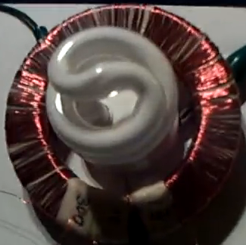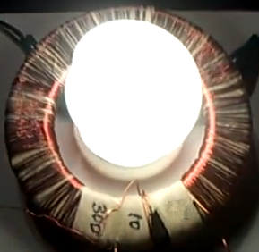

L'anneau de ferrite est enroulé comme ça:

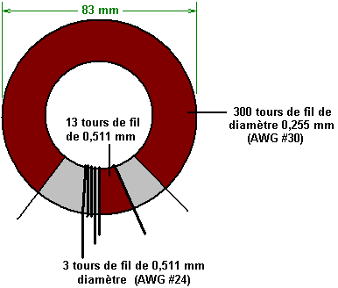

L'enroulement principal est 300 tours de fil de cuivre émaillé 30 AWG de 0,255 mm de diamètre. S'il vous plaît notez l'espace entre les extrémités de cet enroulement. Cet écart est important car la haute tension se développe entre les deux extrémités de l'enroulement et si l'enroulement s'est poursuivi tout le chemin autour du tore, puis l'émail isolant le fil aurait été obligée de brûler à cause de la différence de très haute tension entre le premier et le dernier tour à tour, provoquant un court-circuit. Les deux autres enroulements sont avec AWG #24 émaillé fil de cuivre qui a un diamètre de 0,511 mm et ces deux enroulements sont placés étroitement côte à côte dans le milieu de l'écart entre les extrémités de l'enroulement de la 300-tours. Le circuit est comme ceci:

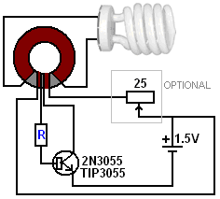

L'option 25 ohms résistance variable bobiné déchets puissance mais crée une chute de tension à travers elle, en réduisant la tension atteint le circuit et ainsi, gradation de la lumière progressivement, tout le chemin jusqu'à zéro. La résistance de base "R" a été fixée à 22 ohms par “Lidmotor” qui dit qu'il devrait vraiment être de 100 ohms, mais il a abaissé pour obtenir le meilleur éclairage. S'il vous plaît noter quel côté des enroulements de 3-tour et 13-tour est connectée dans le circuit, comme la direction des vents est très importante pour ces deux enroulements.

Il n'est pas rare que les gens de commenter le faire son sifflement léger par un circuit Joule Thief (en particulier une version basse tension comme ça). Je sais par expérience que le son est causé par le transistor en résonance avec la fréquence d'oscillation du circuit, l'être TIP3055 particulièrement sujette à cela. Je suggère donc que boulonnage sur un dissipateur de chaleur (ce qui n'est certainement pas nécessaire pour dissiper la chaleur produite par ce circuit) changera la fréquence de résonance de la combinaison de transistor et dissipateur de chaleur et donc arrêter le sifflement.

Mr Tseung a pris le Joule circuit du Voleur et l'a modifié pour devenir un circuit avec une production très sérieuse, en le déplaçant dans une catégorie complètement différente.

Comme un premier pas vers ce que l'équipe appelle leur " appareil Leste ", le toroid a été agrandi à un beaucoup plus grand diamètre. La bobine est maintenant enroulée sur une section de pipe plastique, 170 mm (6.5 pouces) dans diamètre et 45 mm (1.75 pouce) profondément:

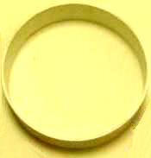

Cette section de pipe est " déjà blessure du bi-filar " avec deux fils comme côte à côte a décrit pour le Joule construction du Voleur. Comme avant, le début d'un fil est connecté à la fin de l'autre fil. Alors, l'enrouler est donné le tenir en place et fournir une surface active facile pour un seconde enrouler à une couche de bande électrique.

Le fil utilisé pour l'enrouler est le rouge largement disponible et paire noire de fils, chiffre quelquefois appelé " de huit " parce que la fin de la coupe des apparences des fils comme le numéral 8. Le fil devrait être capable d'emporter 2.5 ampères. Ce doit être fil côte à côte et aucun des variétés tordues. Il semble ceci:

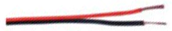

Le seconde enrouler est fait de la même façon mais les rapports sont légèrement différents. Comme avant, la fin du premier fil est connectée au début du deuxième fil, mais ce rapport est séparé alors et n'a pas utilisé dans l'ensemble de circuits suivant. Ce seulement connecte les deux windings un après l'autre, su comme être connecté " en série " techniquement et est l'équivalent de faire l'enrouler avec seulement un rivage seul de fil. La bobine complétée peut ressembler à ce:

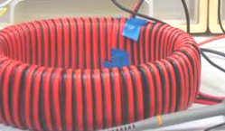

Ce dessin particulier est encore dans lui est les étapes tôt et tant de dimensions des bobines différentes et constructions sont testées:

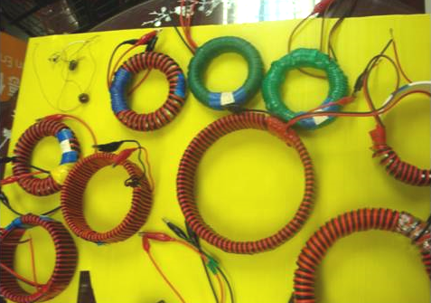

L'arrangement est pour l'enrouler intérieur du toroid être déjà oscillé par le Joule circuit du Voleur décrit. Cela cause un battant champ aimanté à enveloppe l'enrouler externe du toroid, produire une production électrique qui est capable de faire travail utile. La chose vraiment importante au sujet de cet arrangement, est le fait que le montant de pouvoir qui sort du circuit est plus grand que le montant de pouvoir beaucoup a eu besoin de faire le circuit opérer. Le pouvoir supplémentaire est mené hors de l'environnement local et tiré dans le circuit, devenir disponible à faire travail utile.

Le circuit total alors apparences comme ceci:

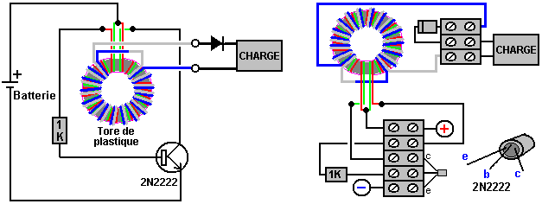

En l'enroulant externe est montré ici avec fil plus épais d'un colour différent, c'est faire l'arrangement pour comprendre plus facile seulement. Dans réalité, l'enrouler externe est avec exactement le même fil comme l'enrouler intérieur, et il ira tout le chemin autour du toroid normalement. Le montant total de fil eu besoin de faire le windings est approximativement 70 mètres et donc c'est normal pour acheter une bobine de 100 mètres pleine du fil de coeur jumeau qui permet à les deux windings d'être fait et les permissions épargnent installez pour les autres choses.

Pour ceux de vous qui sont très techniquement disposés, le waveform de la production ressemble à ce:

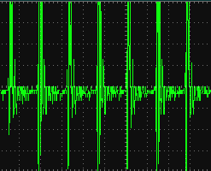

et le voltage bat dans cette production a lieu approximativement 290,000 fois par seconde.

Ce qui a travaillé pour moi mieux utilise un pont de quatre diodes plutôt qu'une diode seule:

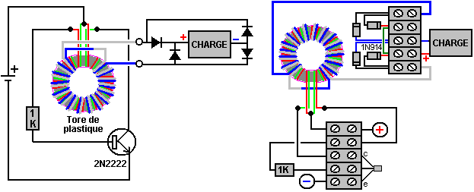

J'ai utilisé ce circuit, conduit par une batterie de 1.5 volts, charger des batteries de 12 volts.

En général, c'est un très simple, bon marché et a construit appareil COP>10 qui a la capacité de fournir de grands montants de libre, useable, pouvoir électrique, facilement. Avec développement supplémentaire, ce peut être bien possible de produire une version qui pourrait délivrer le pouvoir eu besoin par une maison entière. C'est aussi possible que ces appareils deviennent disponibles pour achat un un vrai bas coût. Tout compte fait, c'est un appareil très important et le crédit plein doit aller à l'équipe du développement qui a emporté la recherche à ce point et qui continuent à raffiner le dessin pour produire le de plus en plus de pouvoir.

Les Circuits d'éclairage Joule Voleur de LaserSaber.
Une autre variante très réussie sur le voleur de Joule base a été mises dans le domaine Public le 4 octobre 2012. Les détails sont sur son site web de www.laserhacker.com. Sa variation est extrêmement simple, tant dans la conception et la construction :

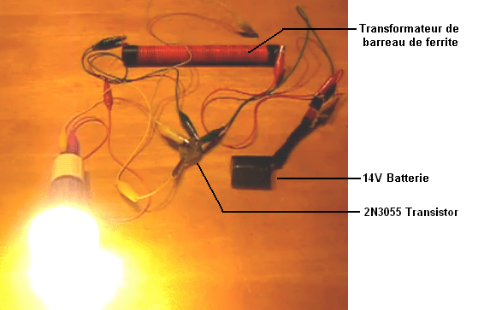

et dans sa vidéo : http://solarpower.energygratis.com/2012/10/09/solar-electricity-super-joule-ringer-3-0-real-world-power-made-easy/ Il montre il une ampoule LED de tension (voir ci-dessus), une ampoule électrique à filament, une ampoule halogène et une ampoule fluorescente compacte avec ballast d'éclairage toujours en place, autrement dit, tel qu'il est vendu dans les magasins sans aucune modification. Le circuit est :

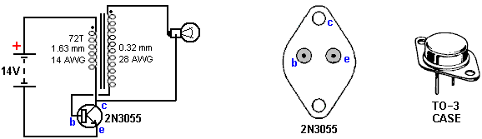

Cette "Super Joule Ringer 3,0" circuit est inhabituelle en ce que la réaction à la base du transistor 2N3055 à travers la charge (l'ampoule). Le circuit est un onduleur haute fréquence CC qui pourrait difficilement être plus simple, mais s'il vous plaît soyez conscient que les pointes de haute fréquence de tension de sortie ne sont pas sinusoïdal, ils ne sont pas contrôlé en tension, et donc ce n'est pas un circuit pour attaquer les choses comme les téléviseurs. Le transistor à haute fréquence oscille régi par les caractéristiques de l'enroulement 72-tour primaire du transformateur. Le niveau de tension de sortie est une combinaison de la tension de la batterie et le rapport de transformation du transformateur.

À élever la tension de sortie, le nombre de spires au secondaire peut être augmenté. Le nombre de tours n'est pas spécifié, sauf pour dire que les spires sont fixées à proximité, côte-à-côte le long de toute la longueur de la tige de ferrite 8-pouces (200 mm) de longueur, en utilisant un fil émaillé coper de 0,32 mm de diamètre (28 AWG ou 30 swg). En utilisant l'arithmétique, qui donnerait à penser qu'il ya environ 600 spires enroulées directement sur la tige de ferrite. Le bâtonnet de ferrite lui-même a un diamètre de 0,625 pouces (15,88 mm) qui en fait un élément qui est susceptible d'être difficile à trouver. Cependant, je soupçonne fortement que le diamètre de la tige de ferrite n'est pas du tout critique.

Les deux bobines sont enroulées sur le bâtonnet de ferrite dans le même sens, le premier étant enroulée secondaire, en le plaçant en dessous de la première, qui est enroulé avec 72 spires de fil isolé de 1,63 mm de diamètre (14 AWG ou 16 SGT). Aucune consommation de courant est indiquée et il semble probable que ce soit assez élevé qu'il y ait seulement deux bobines hélicoïdales dans la section d'entraînement. Les ampoules ont manifesté dans sa vidéo sont les suivants :

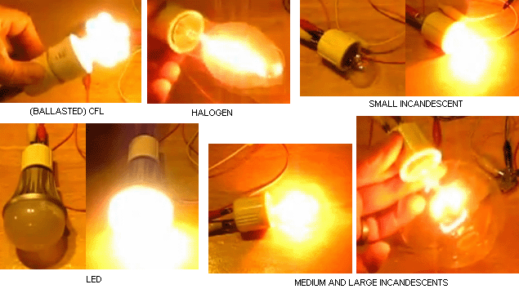

S'il vous plaît soyez très prudent avec l'éclairage. Les ampoules à incandescence produisent un éclairage qui a des fréquences dans la partie rouge du spectre et ce sont des ampoules saines. Les ampoules fluocompactes souvent appelées «ampoules fluocompactes» produisent de la lumière ultraviolette et du scintillement et vous devriez en être éloigné de quatre ou cinq pieds si vous ne voulez pas que l'éclairage produise des effets médicaux indésirables. Les diodes électroluminescentes ou les ampoules "LED" sont très dangereuses, bien qu'elles fournissent d'excellents niveaux d'éclairage pour un faible courant absorbé. Ils ne produisent pas l'extrémité rouge bénéfique du spectre visible et ont plutôt un rendement élevé dans la partie bleue du spectre. Le résultat est un éclairage qui a des effets néfastes à long terme sur la rétine de l'œil, entraînant une dégénérescence maculaire et une cécité éventuelle. La drogue Lutéine est essentielle pour lutter contre l'effet, mais les lumières LED doivent être évitées est tout possible.

Le Tube de Pouvoir de Edwin Gray.
Le tube du pouvoir a présenté au public par Edwin Gray snr. opère en produisant une série de très courtes, très tranchantes pulsations qui utilisent un intervalle de l'étincelle. Cet appareil est eu la réputation pour avoir une production du pouvoir qui est cent fois cela de l'entrée du pouvoir. Ed Gray et son moteur de la pulsation électrique sont très célèbres, mais aussi loin que je suis informé, personne n'a reproduit avec succès cela a réclamé la performance. Plus loin, un examen profond de l'origine détaille par Mark McKay a découvert plusieurs faits qui présentent une image très différente, et pendant que c'est parfaitement correct de dire que les pulsations de l'étincelle - intervalle produisent un bon waveform pour bouleverser le zéro point local champ d'énergie dans la sorte de déséquilibre qui peut fournir un afflux du pouvoir massif dans un appareil ou circuit, nous avons besoin d'être prudent d'arriver les faits pleins à ce cas.

En premier, laissez-nous mettre la chose entière dans sa perspective adéquate. En mai 1973, Cal-Tech dans les USA a exécuté une estimation indépendante d'un moteur fournie à eux par Edwin Gray. Ils ont mesuré l'entrée et la production et ont certifié que le pouvoir de la production était 275 fois plus grand que le pouvoir de l'entrée. Cela démontre clairement ce pouvoir de l'excès peut être tiré dans un moteur et fournit une performance qui peut propulser les deux le moteur aussi bien que faire travail utile supplémentaire.

Ayant dit que, il a besoin d'être fait clair ce Edwin Gray n'a pas construit ce petit moteur, ne comprenez pas comme il a travaillé, ni il a jamais divulgué le dessin dans en des brevets qu'il a obtenu après. Nous avons besoin de suivre la séquence d'événements et avis quand chaque chose s'est passée. L'histoire est comme suit:

En 1957, un immigré russe à l'USA, un Alexei Poppoff, a montré un circuit qu'il a dit à Edwin Gray qu'il avait été montré par Nikola Tesla. Edwin Gray ne comprenait pas le circuit et n'avait aucune idée comment créer n'importe quoi utile basé sur lui. Il s'est engagé dans son neighbour à côté Marvin Cole qui a tenu un degré des Maîtres dans mécanique alors et qui, Gray différent, était capable de comprendre l'ensemble de circuits.

En 1958, Ed Gray (montré au-dessus) gauche le Los Oriente la région dans une hâte.

De 1958 à 1967 Marvin Cole, en travaillant seul, a conçu et a jamais construit des moteurs du prototype plus puissants, et c'était un petit de ceux-ci qui ont été testés par Cal-Tech. Dans cette période, Marvin a aussi développé jamais des provisions du pouvoir plus puissantes qui sont l'article vraiment important dans tout de ceci.

En 1967, Ed Gray rejoint Marvin Cole et ensemble de 1967 à 1972 ils ont sollicité le capital-risque et ont encouragé la technologie.

Tôt en 1972, Marvin Cole a disparu et n'a jamais encore vu le Gray. Ce n'est pas clair s'il a été intimidé, est mort, ou juste ne voulait pas être impliqué dans toute la publicité et l'effort a eu besoin de changer les moteurs du prototype en un produit commercial. Peu importe ce que la raison, le résultat était ce Edwin Gray a été déconnecté des intelligences derrière le projet soudainement, et cette gauche il dans une place très difficile. Il ne voulait pas laisser allez du rêve de devenir riche à travers ce développement spectaculaire, et donc il a essayé de continuer le développement sur son propre.

Comme déjà a mentionné, en mai de l'année suivante (1973), Gray eu un petit Marvin moteur Cole tiers indépendamment testé au laboratoire Cal-Tech célèbre dans Los Oriente où une entrée mesurée de seulement 27 watts a produit une production mesurée de 10 cheval-vapeur (7460 watts). L'objectif était fournir des évidences solides d'une nouvelle technologie qui était capable de changer le monde et donc attirerait des investisseurs. Pistonner son image plus loin et convaincre des investisseurs potentiels, Edwin a organisé des démonstrations qui ont sauté des électro-aimant au-dessus dans l'air dans cette même année de 1973, en montrant la force du pouvoir qui a conduit le Marvin moteurs Cole.

C'est très important de comprendre que tous les brevets de Edwin Gray ont été appliqués pour après le départ de Marvin Cole. Ceux-ci ne divulguent pas la technologie testée par Cal-Tech et il doit être compris qu'Edwin avait peur de révéler n'importe quoi important dans en des brevets beaucoup au cas où quelque autre personne comprendrait les choses qui étaient un mystère à lui et enlèvent le lot de succès commercial. Donc, s'il vous plaît soyez informé que les brevets où ont appliqué pour pour encourager des investisseurs uniquement et le plus sans aucun doute ne pas montrer de détails considérables.

Edwin s'est assemblé une petite équipe de gens pour essayer de comprendre et avancer le travail de Marvin Cole alors. Cependant, les changements subséquents aux mises en oeuvre Cole n'ont pas résulté en les moteurs actifs authentiques, fiables dû au manque de Gray de comprendre des méthodes de l'énergie - branchement au-dessous utilisé par Cole.

Le Tube du Pouvoir montré dans les brevets de Gray n'a jamais été montré pour fournir le COP=100 performance d'énergie qui est mentionnée quelquefois, ni l'a fait partie de la forme du système de Marvin Cole. En 1976, Edwin Gray montre trois de ces Tubes du Pouvoir qui en conduisent un (version manquée) moteur. Cette technique est dans conflit direct avec la technique prospère de Marvin Cole qui avait 24 conduite des provisions du pouvoir séparée le moteur. S'il vous plaît comprenez que le mécanisme du pouvoir - rassemblement du système Cole est le trait clé de tous les systèmes prospères. Malheureusement, aussi loin que je suis informé, que la technologie n'a jamais été divulguée.

Peter Lindemann les points dehors le circuit du tube de la conversion du pouvoir de ce Ed Gray sont un copie du circuit de Nikola Tesla pour faire la même chose efficacement:

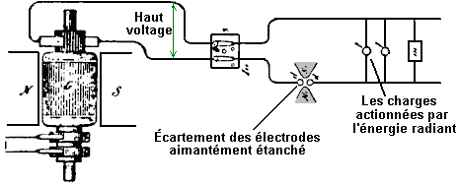

Cela a été divulgué par Tesla à sa ‘Philadelphia et St. Louis ' font une conférence dans 1893 et expositions comme les charges peuvent être propulsées quand une haute source du voltage a battu par un étincelles magnétiquement satisfaites - cela crée des pulsations CC de très courte durée.

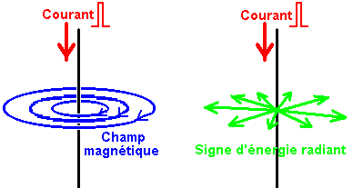

Le diagramme au-dessus de, illustre la différence entre le champ Aimanté produit autour d'un conducteur nourri avec une pulsation de Courant Direct et les vagues D'énergie Radiantes créée par cette pulsation. Si une pulsation courante tranchante est conduite en bas un fil vertical, il cause deux types différents de champ. Le premier champ est aimanté, où les lignes de force aimantée tournent autour du fil. Ces lignes sont horizontales, et tourne comme les aiguilles d'une montre quand a envisagé d'au-dessus. Les restes de champ aimantés aussi long que les courants courants en bas le fil.

Le deuxième champ est la vague D'énergie Radiante. Cette vague se produira seulement si la pulsation courante est dans une direction, c.-à-d. il ne se produira pas si le fil est nourri avec courant alternatif. La vague rayonne dehors du fil vertical dans chaque direction dans la forme d'une onde de choc horizontalement. C'est un un fermé événement et ne répète pas si le courant dans le fil est maintenu. L'Énergie Radiante déséquilibre le zéro point champ d'énergie brièvement et cela cause un courant d'énergie comme le champ déplace encore dans équilibre en arrière.

La vague d'énergie Radiante n'est pas restreinte à un avion seul comme montré dans le diagramme au-dessus de qui est projeté indiquer la différence entre le champ électromagnétique qui entoure autour du fil et le champ D'énergie Radiant qui rayonne loin du fil. Les deux de ces champs se produisent à tous les points le long de la longueur pleine du fil comme montré ici:

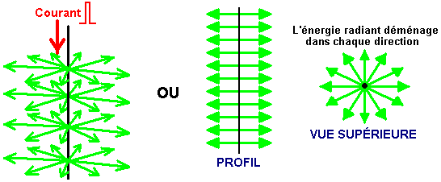

L'Énergie radiante, quand a converti à pouvoir électrique, produits alimentaires un genre différent de pouvoir électrique à cela produit par les batteries et par la provision des principaux. Propulsez un moteur avec électricité conventionnelle et il devient chaud sous charge. Propulsez le même moteur par électricité D'énergie Radiante et sous charge le moteur obtient le rhume. Vraiment surchargez-le en mettant à l'étable lui et le moteur qui logent vraisemblablement sera couvert avec gel. C'est pourquoi cette forme d'électricité est connu sous le nom de “froid” électricité.

Dans son livre “Secrets de la Guerre Froids - HAARP et Au-delà”, Gerry Vassilatos cite travail de la recherche fait dans cette région par Tesla et autres:

Les Expériences de Nikola Tesla.
En 1889 Tesla a commencé expérimenter avec les condensateurs a chargé aux hauts voltages et a déchargé dans les très courts intervalles du temps. Ceux-ci les très courtes pulsations ont produit shockwaves très tranchant qu'il a senti à travers le devant de son corps entier. Il était informé que fermer souvent un changement sur une dynamo de haut voltage a produit un piquant choc. Cela était cru pour être de l'électricité statique et il s'est produit à changement sur seulement et seulement pour quelques millisecondes. Cependant, en ces peu de millisecondes, aiguilles bleuâtres de position d'énergie dehors des câbles électriques et ils ont une fuite à fondez, souvent à travers les corps de tous gens qui sont debout tout près, causer la mort immédiate si l'installation est grande. Pendant que les générateurs de ce temps ont été estimés à quelque milliers de volts, ces décharges étaient millions de volts dans intensité. Le problème du générateur a été éliminé par l'usagé de changements très séparés qui ont été fournis un très grand rapport moulu.

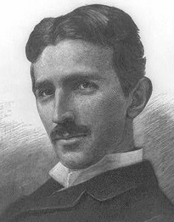

Tesla a été intrigué par ce phénomène qui a paru égaler l'effet de ses décharges du condensateur. Il a calculé que les voltages produits étaient centaines de temps plus grand que pourrait être fourni par le condensateur ou générateur. Est-ce que c'était clair que le pouvoir fourni était amplifié ou était augmenté d'une certaine façon, mais la question était, d'où est-ce que la venue d'énergie supplémentaire était?

Tesla a continué à enquêter sur à travers expériences, en prenant des précautions contre les hauts voltages qui sont produits. Il était bientôt capable de produire ces shockwaves toutes les fois qu'il voulait à. Les shockwaves ont produit une piquant sensation peu importe où il s'est trouvé dans son laboratoire, et les mains et visage étaient particulièrement sensibles à la vague. Ces vagues ont rayonné dehors et ont pénétré métal, verre et chaque autre genre de matière. Ce n'était pas une vague électromagnétique clairement, donc il a appelé la nouvelle vague ‘Électricité Radiante '.

Tesla a cherché la littérature pour trouver des références à cette énergie radiante mais il ne pourrait pas trouver beaucoup. En 1842, Dr. Joseph Henry avait observé ces aiguilles de l'acier ont été aimantées par une Leyden Pot étincelle décharge localisée sur un sol différent du bâtiment. La vague du magnetising avait traversé des murs de la brique, portes du chêne, pierre lourde et plancher du fer et plafonds du fer-blanc pour arriver à les aiguilles localisé dans une voûte dans la cave.

En 1872, Elihu Thomson a pris une grande Ruhmkorrf Étincelle Bobine, a attaché une perche de la bobine à une pipe d'eau froide et l'autre perche à un sommet de la table du métal. Cela a résulté en une série d'étincelles massives qui ont électrifié le bouton de la porte du métal de la pièce et ont produit le piquant shockwaves que Tesla enquêtait sur. Il a trouvé que tout objet du métal étanche produirait n'importe où dans le bâtiment de longeur le blanc continu jette des étincelles décharger à fondez. Cette découverte a été écrite au-dessus dans le journal américain Scientifique cette année brièvement plus tard.

Tesla a conclu que tous les phénomènes qu'il avait observé, implicite la présence de “un moyen de structure gazeuse, c'est, un qui consiste en porteurs indépendants capable de mouvement libre - excepté l'air, un autre moyen est présent.” Ce moyen invisible est capable de vagues du transport d'énergie à travers toutes les substances qui suggèrent que, si physique, sa structure de base est plus petite que les atomes beaucoup qui crée des matières banales, en permettant au ruisseau de matière de traverser tout le solids librement. Il paraît que tout d'espace sont remplis de cette matière.

Thomas Henry Moray a démontré ce courant d'énergie traverser le verre et allumer des ampoules électriques standardes. Le Harold Aspden a exécuté une expérience connu comme le “Aspden Effect” lequel indique aussi la présence de ce moyen. Le Harold a fait cette découverte quand les épreuves courantes n'ont pas été en rapport avec ce sujet. Il a commencé un moteur électrique qui avait une masse du rotor de 800 grammes et a enregistré le fait qu'il a pris une entrée d'énergie de 300 joules pour l'apporter jusqu'à sa vitesse de la course de 3,250 révolutions par minute quand il ne conduisait aucune charge.

Le rotor avoir une masse de 800 grammes et filer à cette vitesse, son énergie cinétique avec cela du moteur de la promenade est aucun plus de 15 joules, contraster qu'avec l'énergie excessive de 300 joules, a eu besoin de lui obtenir tourner à cette vitesse. Si le moteur est courir gauche pour cinq minutes ou plus, et alors a éteint, il vient se reposer après quelques secondes. Mais, le moteur peut être commencé encore alors (dans la même ou opposée direction) et a amené la vitesse avec seulement 30 joules à condition que la défaillance du temps entre arrêter et recommencer soit aucun plus qu'une minute ou donc. S'il y a un délai de plusieurs minutes, alors une entrée d'énergie de 300 joules est eue besoin d'obtenir le rotor qui file encore.

Ce n'est pas un phénomène chauffant transitoire. À tous moments le toucher des logements de la portée frais et tout chauffage dans le moteur de la promenade impliquerait une augmentation de résistance et une intensification de pouvoir à une plus haute condition de l'état stable. L'évidence expérimentale est qu'il y a quelque chose d'inaperçu qui est mis dans mouvement par le rotor de la machine. Que “quelque chose” a une densité de masse efficace 20 fois cela du rotor, mais c'est quelque chose qui peut déplacer indépendamment et prendre plusieurs minutes pour tomber en décadence, pendant que le moteur vient se reposer en quelques secondes.

Deux machines de dimension du rotor différente et composition révèlent le phénomène et les épreuves indiquent des variations avec temps de jour et orientation du compas de l'axe de la rotation. Une machine, celui qui incorpore des aimants plus faibles, a montré des évidences de gagner force pendant les épreuves qui ont été répétées sur une période de plusieurs jours magnétiquement.

Cela montre clairement qu'il y a un moyen inaperçu qui réagit réciproquement avec les objets ordinaires et les actions, et confirme la découverte de Tesla. Tesla a continué à expérimenter et a déterminé qu'une très courte pulsation uni - directionnelle est nécessaire de produire la vague d'énergie radiante. En d'autres termes, un voltage alternant ne crée pas l'effet, ce doit être une pulsation CC. Le plus court le temps de la pulsation et le plus haut le voltage, le plus grand la vague d'énergie. Il a trouvé qu'utiliser un condensateur et un mécanisme de la décharge de l'arc avec un aimant permanent très puissant a placé à angles droits à l'étincelle, amélioré la performance de son matériel par un facteur majeur.

Les expériences supplémentaires ont montré que les effets ont été changés en ajustant la durée de la pulsation électrique. Dans chaque exemple, le pouvoir de l'énergie rayonnée a paru être constant indépendant de la distance de son appareil. L'énergie était dans la forme de vagues longitudinales individuelles. Les objets placés près le matériel ont été électrifiés avec force, en retenant leur charge pour beaucoup de minutes après que le matériel ait été éteint.

Tesla utilisait une dynamo du chargement comme une source du pouvoir et il a trouvé que s'il avait déplacé son discharger aimanté à un côté de la dynamo, la vague radiante était positive. S'il avait déplacé le discharger aimanté vers l'autre côté de la dynamo, la vague radiante est devenue négative dans signe. C'était une nouvelle force électrique clairement qui travelled comme lumière - comme rayons, les montrer pour être différent dans nature aux vagues électromagnétiques de Maxwell.

Enquêter sur les effets d'ajuster la durée des pulsations, Tesla a trouvé qu'un train de la pulsation qui avait des pulsations individuelles avec durées qui dépassent 100 microsecondes, douleur produite et pressions mécaniques. À cette durée, objets dans le champ visiblement vibré et a été poussé le long de par le champ même. Les fils minces ont soumis à explosions soudaines du champ radiant, explosées dans vapour. Quand la durée de la pulsation a été réduite à 100 microsecondes ou au-dessous, l'effet douloureux a été senti plus et les vagues sont inoffensives.

Avec une durée de la pulsation de 1 microseconde, la chaleur physiologique forte a été sentie. Avec même plus courtes durées de la pulsation, illuminations spontanées capable de remplir des pièces de lumière blanche, a été produit. Même les plus courtes pulsations produites la pièce fraîche brises pénétrantes avec un accompagner élèvent dans humeur et conscience. Ces effets ont été vérifiés par Eric Dollard qui a écrit au sujet d'eux dans quelque détail.

En 1890, Tesla a découvert que s'il avait placé une cuivre hélice bobine profonde de tour seul longue de deux pieds proche son disrupter aimanté, la bobine aux murs minces a développé une gaine d'étincelles blanches avec longs serpentins du blanc argentés qui augmentent du sommet de la bobine. Ces décharges ont paru avoir beaucoup de plus hauts voltages que le circuit générateur. Cet effet a été augmenté grandement si la bobine avait été placée à l'intérieur du cercle du fil du disrupter. La décharge a paru étreindre la surface de la bobine avec une affinité étrange, et est monté à en haut sa surface à la fin ouverte. Les shockwave ont coulé sur la bobine à angles droits au windings et ont produit de très longues décharges du sommet de la bobine. Avec la charge du disrupter qui saute un pouce dans son logement aimanté, les serpentins de la bobine étaient plus de deux pieds dans longueur. Cet effet a été produit au moment quand le champ aimanté a satisfait l'étincelle et c'était complètement inconnu à ce temps.

Ce train de très courtes causes des pulsations uni - directionnelles un champ très étrange étendre des extérieurs. Ce champ ressemble à un champ électrostatique bègue mais a un effet plus puissant que serait attendu d'une charge électrostatique. Tesla était incapable à compte pour la multiplication du voltage énorme de son appareil qui utilise chacune de la formule électrique de son jour. Il a présumé par conséquent que l'effet était entièrement dû à règles de la transformation radiantes qui doivent être déterminées à travers dimensions expérimentales. Ce qu'il a continué faire.

Tesla avait découvert une nouvelle loi de l'énumération où shockwaves radiant réellement auto - intensifié quand rencontrer des objets segmentés. La segmentation était la clef à publier l'action. Les shockwaves radiants ont rencontré une hélice et “a brillé partout” la peau externe, de fin terminer. Ces shockwave n'ont pas traversé le windings de la bobine mais traités la surface de la bobine comme une trajectoire de la transmission. Les dimensions ont montré que l'augmentation du voltage le long de la surface de la bobine était exactement proportionnel au travelled de la longueur le long de la bobine, avec l'augmentation du voltage qui arrive à des valeurs de 10,000 volts par pouce de bobine. Les 10,000 volts qu'il nourrissait à sa bobine de 24 pouces étaient magnifiés à 240,000 volts à la fin de sa bobine. C'était non entendu de pour matériel simple comme cela. Tesla a aussi découvert que l'augmentation du voltage a été liée à la résistance du bobine enrouler, avec plus haut windings de la résistance qui produit de plus hauts voltages, mathématiquement.

Tesla a commencé à faire référence à sa boucle du disrupter comme alors son spécial “fondamental” et à la longue bobine hélicoïdale comme son spécial “secondaire” mais il n'a jamais projeté que quelqu'un égale ces termes à ceux faire référence à transformateurs électromagnétiques qui opèrent dans un chemin complètement différent.

Il y avait un attribut qui a confondu Tesla pour un temps. Ses dimensions ont montré qu'il n'y avait aucun couler courant dans le long cuivre ‘bobine ' secondaire. Le voltage augmentait avec chaque pouce de la bobine, mais il n'y avait aucun courant courant dans la bobine elle-même. Tesla a commencé à faire référence à ses résultats mesurés comme son “lois de l'énumération électrostatiques.” Il a trouvé que chaque bobine avait sa propre durée de la pulsation de l'optimum et que le circuit qui le conduit a eu besoin d'être ‘a réglé ' à la bobine en ajustant la longueur des pulsations pour donner la meilleure performance.

Tesla a remarqué alors que les résultats donnés par ses expériences ont placé parallèlement les équations pour les mouvements du gaz dynamiques, donc il a commencé à se demander si les décharges de la flamme blanches ne peuvent pas être une manifestation gazeuse de force électrostatique. Il a trouvé que quand un point du métal a été connecté au terminal supérieur du ‘' secondaires enroulent, les serpentins ont été dirigés comme eau qui coule à travers une pipe beaucoup. Quand le ruisseau a été dirigé à plaques du métal distantes, il a produit des charges électroniques qui pourraient être mesurées comme courant à l'emplacement de la réception mais en transit, aucun courant n'a existé. Le courant a paru seulement quand le ruisseau a été intercepté. Eric Dollard a affirmé que cela a intercepté le courant peut atteindre plusieurs cent ou milliers égal d'ampères.

Tesla a fait une autre découverte remarquable. Il a connecté un cuivre En U très lourds défendent à travers le primaire de son disrupter directement, en formant un court-circuit mort. Il a connecté plusieurs ampoules du filament incandescentes ordinaires entre les jambes de la barre En U alors. Quand le matériel a été propulsé au-dessus, les lampes ont allumé avec une lumière du blanc froide brillante. C'est assez impossible avec électricité conventionnelle, et il montre clairement que ce de que Tesla traitait était quelque chose de nouveau. Cette nouvelle énergie est appelée quelquefois “électricité froide” et Edwin Gray snr. a démontré comment différent c'est en allumant des ampoules de filament incandescent de son tube du pouvoir directement, en les submergeant dans l'eau et mettant sa main dans l'eau. L'électricité froide est considérée pour être inoffensif aux êtres humains généralement. Le tube du pouvoir de Ed Gray opère en produisant électricité radiante agite en utilisant un intervalle de l'étincelle, et rassembler l'utiliser d'énergie trois enfermant cylindres cuivre qui entourent l'intervalle de l'étincelle. Les cylindres sont forés avec beaucoup de trous comme cela rehausse le pick-up et la charge est conduite du courant dans les cylindres directement. Quand allumer des ampoules, Ed a utilisé un transformateur air - enlevé le coeur fait de seulement quelques tours de fil très lourd. Je, personnellement, suis informé de deux gens qui ont reproduit le tube du pouvoir d'Ed indépendamment.

Tesla a envisagé les serpentins qui se détachent de ses bobines comme être gaspillé d'énergie donc il a essayé de les supprimer. Il a essayé une bobine conique mais a trouvé que cela a accentué le problème. Il a essayé placer une sphère cuivre au sommet de sa bobine alors. Cela a arrêté les serpentins mais électrons ont été détachés de la sphère cuivre, en créant des conditions vraiment dangereuses. Cela a impliqué que les métaux produisent l'électron coule quand a frappé par les serpentins de la bobine (comme avait été vu quand les serpentins avaient été visés plaques du métal éloignées et courant a été produit en conséquence).

Tesla a conçu, a construit et a utilisé des grandes lampes du globe qui ont exigé seulement une plaque externe seule pour recevoir l'énergie radiante. Peu importe comment loin ces lampes étaient de la source radiante, ils ont été allumés brillamment, presque au niveau d'une lampe de l'arc et loin, loin plus clair qu'en des Edison filament lampes conventionnelles. En ajustant le voltage et la durée de la pulsation de son appareil, Tesla pourrait chauffer aussi ou refroidir une pièce.

Les expériences de Tesla suggèrent qu'une méthode d'extraire l'énergie libre est utiliser une bobine Tesla qui a une pointe du métal au lieu de la sphère du métal plus commune à la fin du ‘bobine ' secondaire. Si la bobine Tesla est nourrie avec suffisamment courtes pulsations uni - directionnelles et les ‘bobine ' secondaire a pointé à une plaque du métal, alors ce devrait être possible d'ôter des niveaux sérieux de pouvoir de la plaque du métal, de même que Tesla a découvert. Cela a été confirmé par Don Smith qui utilise deux plaques du métal est séparé par une couche de plastique diélectrique, en formant un condensateur. Il affirme qu'une bobine Tesla bien conçue est capable de produire des courants aussi haut que les voltages et il démontre une Bobine Tesla de 28 watts portative jouée sur la première plaque qui produit une décharge de l'étincelle continue substantielle entre la deuxième plaque et terre. J'estime que l'étincelle produite doit être milliers de volts à un courant considérable qui le met dans le kilowatt gamme comme la plupart des autres appareils de Don. La vidéo: http://www.metacafe.com/watch/2820531/don_smith_free_energy/ le brevet de Don est dans Chapitre 3 et son .pdf documentez ici: http://www.free-energy-info.tuks.nl/Smith.pdf dans qu'il explique beaucoup de ses dessins puissants.
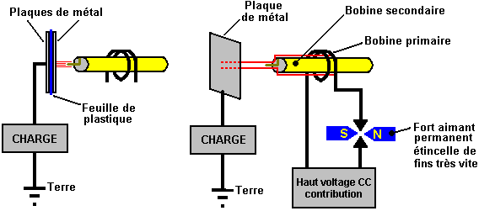

Don signale aussi que le positionnement de la bobine fondamentale relatif à la bobine secondaire d'une Bobine Tesla le montant de courant qui peut être fourni détermine. Contrairement à la plupart de l'opinion, c'est possible d'avoir Tesla Coil courant aussi haut que le voltage. Le Don toujours insistances que vous avez l'option de choisir le composant électrique (comme science conventionnelle a fait) quels rôles principaux chauffer la mort " pendant que l'option alternative de sélectionner le composant aimanté fait " le monde votre huître ". Avec une ondulation aimantée imposée sur le zéro point champ d'énergie que Don préfère appeler le ' energy' de l'origine ambiant, vous pouvez faire autant de conversions électriques que vous souhaitez, sans épuiser l'événement aimanté en aucune façon. En d'autres termes, vous pouvez ôter des montants sérieux de courant de plaques du condensateur placées à angles droits au courant aimanté, et chaque paire supplémentaire de plaques vous donne une source supplémentaire de courant majeur sans tout besoin d'augmenter le trouble aimanté en aucune façon. Avec sa plaque du métal seule, Tesla mentionné des courants de mille ampères qui sont disponible. S'il vous plaît souvenez-vous qu'une Bobine Tesla produit de gravement hauts voltages et n'est pas un jouet. De grand soin est eu besoin autour d'une Bobine Tesla donc, quand il court, restez bien loin de lui.

Le Don aussi états qui la collection et transfert d'énergie exigent du stockage temporaire qui se produit comme les condensateurs et bobines d'un circuit résonnant sont faits du vélo de temps en temps. La fréquence à que les condensateurs et bobines sont pompées, détermine le montant d'énergie électrique qui déplace en avant. Le montant d'Énergie transféré est en rapport avec la densité de lignes de présent du flux aimanté directement. La formule D'énergie Cinétique est utile dans établir le montant de présent de l'énergie. Cette formule pointe pour masser a multiplié par le carré de la vélocité. Dans le cas d'énergie électrique, intensité de voltage et ampères multipliée par les cycles par seconde, remplacez vélocité. La note qui la " accélération " du Voltage et l'Ampérage, les augmentations dans une mode non - linéaire comme la Loi de Carrés appliquent, avec chaque unité d'augmentation qui cause un rendre carré du présent des lignes du flux. Dans bobine de l'air - coeur résonnante transfert d'énergie, l'augmentation dans présent des lignes du flux dérange plus d'électrons que précédemment et cela résulte en plus grande énergie de la production que les entrée énergie être présente et disponible.

L'énergie a entreposé, a multiplié par les cycles par seconde, est le d'énergie être pompé par le système. Condensateurs et inductors (bobines) temporairement électrons de magasin.

La formule du condensateur: W = 0.5 x C x V² x Hz où:

W est l'énergie dans les Joules (Joules = Volts x Ampères x secondes)
C est la capacité dans les Farads
V est le voltage
Hz est les cycles par seconde

La formule Inductor: W = 0.5 x L x A² x Hz où:

W est l'énergie dans les Joules
L est l'inductance dans Henrys
A est le courant dans les ampères
Hz est la fréquence dans les cycles par seconde

Les deux on Henry et un égal du Farad un volt. Le plus haut la fréquence, y compris le rendre carré des lignes du flux, causes une grande augmentation dans le montant d'énergie qui est produite. Ce, a combiné avec l'usage d'un système de l'énumération d'énergie résonnant (tous les électrons qui installent la même direction en même temps), faites du mouvement COP>1 pratique.

Le mouillant processus de génération du pouvoir électrique conventionnelle, a tous les électrons disponibles qui rebondissent le randomly, principalement cancelling dehors l'un l'autre, et donc l'énergie utile disponible est seulement un très petit pourcentage de l'énergie qui est présente. Dans un système de l'énumération résonnant, un très haut pourcentage du présent d'énergie est utile. Quand résonner, (ohms impedance - Z) devient zéro et tout du présent d'énergie deviennent disponibles, sans être dégradé en aucune façon. Les ohms sont charge ou ont gaspillé l'énergie et les ampères sont le taux de cela qui gaspille.

Maintenant, appliquez ces renseignements à une bobine de l'air - coeur transformateur résonnant système d'énergie. L-1 et bobines L-2 sont maintenant présentes. L-1 a moins tours et est plusieurs fois le diamètre de L-2. Entrez d'un 12 volt ' gelcel' module laser de haut voltage, produit 8,000 volts avec bas (a gaspillé l'énergie) ampérage dans 4 tours de bobine L-1. Chaque tour de L-1 acquiert 2,000 volts de capacité résonnante alors. Chaque tour de L-2 est exposé à un flux électrique de 2,000 volts alors. Chaque tour à la fin inférieure de L-2 acquiert 2,000 volts. Les lignes du flux sont rendues carré et sont additif comme le voltage et progrès de l'ampérage vers la fin du sommet de L-2 est beaucoup de tours.

Un nombre énorme de lignes du flux qui n'étaient pas présent précédemment, produisez-vous à la fin du sommet de L-2. Ces lignes du flux excitent les électrons proche dans lui est monde et air et échouages. Ce haut niveau d'excitation au-dessus de l'ambiant, causes un grand nombre d'électrons devenir disponible, électrons qui précédemment, ne faisait pas partie du présent d'énergie. À ce point, les grands montants d'énergie en excès sont présents. Cet appareil COP>1 produit l'énergie à fréquences de la radio dans le mégahertz alignez et cela lui permet d'être petit dans dimension et toujours produits alimentaires grands montants d'énergie. Un mégawatt a classé selon la grosseur l'unité s'assiéra sur une table du petit déjeuner confortablement. L'énergie est changée pour diriger le courant, et alors, à la fréquence active désirée.

Le propulser d'énergie ces appareils sont sortis du champ d'énergie environnant et ne sont pas de l'électricité conventionnelle et il ne coule pas à travers le fil du ‘que ' secondaires enroulent, mais au lieu, il court le long de l'en dehors de la bobine et à travers espace frapper la surface de la plaque du métal où il produit le courant électrique conventionnel. Thomas Henry Moray a démontré que ce couler d'énergie le long de l'en dehors du fil peut traverser le verre sans être affecté en aucune façon.

Dans son 1995 papier Don Smith présente le diagramme suivant:

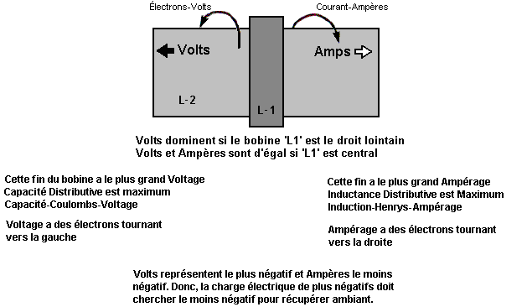

Pendant que l'expérience de Tesla a utilisé une plaque du métal, il a fait breveter (USA 512,340) un type de la bobine qui il a dit est très efficace dans ramasser cette énergie radiante. Ce " type de la bobine de la crêpe épaisse " est connu sous le nom plutôt impressionnant de “bi-filar bobine feuilleton - connectée”, lequel, en dépit de lui est le nom impressionnant n'est pas difficile d'enrouler utiliser deux rivages séparés de fil comme montré ici:

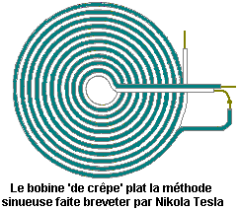

Si un champ aimanté fort est placé à travers l'intervalle de l'étincelle comme montré au-dessus, il aiguise l'arrêt de l'étincelle et rehausse le caractère uni - directionnel de la pulsation de courant. De lui devrait être se souvenu que si une très courte pulsation tranchante de courant uni - directionnel tel qu'est produit par une étincelle qui saute à travers un intervalle de l'étincelle comme dans l'arrangement montrée au-dessus, se produit dans un conducteur, alors une vague forte d'énergie radiante rayonne dehors dans un avion à angles droits à la pulsation de courant.

Cette vague d'énergie radiante est assez différente du champ électromagnétique produit autour du transport du fil la pulsation de courant. Dans le Tesla bobine arrangement montré au-dessus, ce devrait être possible d'assembler l'énergie libre supplémentaire à travers un ou co - axial (comme couches d'un oignon) bobines cylindriques autour les rôles principaux de l'intervalle de l'étincelle. Ces bobines seront meilleures si ils sont veuillez comme bi-filar connecté des bobines que seulement moyens que le fil les enroulait sont pliés de son mi point avant la bobine sériellement est enroulé. La raison pour cet arrangement est que le champ aimanté composant des bobines est (presque) zéro comme le couler courant à travers le fil coulent dans les directions du contraire dans les tours du remplaçant, et donc les champs aimantés produits devraient annuler dehors:

Tesla a été accordé le Brevet 685 Américain, 957 “Appareil pour l'Utilisation d'Énergie Radiante” dans qui il montre des plusieurs façons de qui manient l'énergie a rassemblé par la plaque du métal. C'est possible que les techniques du pick-up montrées dans le brevet de Hermann Plauston qui est dans l'Appendice travailleraient aussi très efficacement avec ceci a rassemblé l'énergie. Les vieux brevets mentionnent quelquefois un “condenseur” lequel est le terme original pour ce qui est appelé de nos jours un “condensateur.”

Après considération prudente et beaucoup d'expériences, Tesla a conclu que les rayons radiants qu'il était utilising, a rayonné dehors si rapidement que les électrons étaient incapables de les suivre. Les rayons étaient portés en un consistant moyen d'extrêmement mobile, presque massez des particules plus peu, beaucoup plus petit qu'électrons et lequel, à cause de leur dimension et s'hâte, pourrait traverser la plupart des matières facilement. Malgré leur petite dimension, leur vitesse extrême les a causés d'avoir la vitesse considérable. Un fait qui est très difficile de venir aux termes avec est que ces rayons paraissent propager des extérieurs à l'instant, sans délai du temps à tout, comme si a transmis à travers matière qui est complètement incompressible. Il est appelé quelquefois “Énergie Radiante” ou “RÉ” pour court et paraît n'avoir aucune charge nette dans les termes conventionnels. C'est un trait unique de l'univers, avec les caractéristiques uniques qui si a utilisé, fournit un hôte entier de nouvelles candidatures et capacités.

Tesla a considéré que ce champ récemment découvert a agi comme un fluide. Cent et quinze années plus tard, l'article principal du décembre 2005 édition du Scientifique ‘que le journal ' américain affirme qu'allusion des modèles expérimentale que l'espace-temps pourrait être un genre de fluide. Il a pris pour science moderne pour commencer à rattraper Tesla de longeur. Dans fait réel, c'était Michael Faraday (1781 - 1867) qui est entré au-dessus avec l'idée dans la première place.

Le Générateur Électrique de Alberto Molina-Martinez.
Les USA font breveter la candidature USA 20020125774 de 6e le mars 2002, expositions un générateur électrique auto - propulsé. Comme cela utilisé par Bob Boyce, c'est un toroidal (en anneau) cadre avec plusieurs windings sur lui, comme montré dans le diagramme dessous. Une fois il a été propulsé au-dessus avec l'CA principaux fréquence voltage, il produit tant de pouvoir qu'il peut le fournir est propre exigence du pouvoir de l'entrée aussi bien que propulser d'autres charges tel qu'ampoules. Cette candidature brevetée est montrée dans plein dans l'Appendice.

Il est dit que l'appareil Toroid a construit par Stephen Mark et montré dans les vidéos du tissu, est une reproduction de ce dessin du générateur. Le forum est consacré à reproduire l'appareil de Stephen Mark à présent à http://www.overunity.com/index.php/topic,2535.0.html et le progrès considérable a été fait. Ce groupe opère sur la base qui au lieu d'un coeur du toroid métallique comme montré ici, qu'un Mobius - Boucle toroidal installent le coeur est utilisé. Pour l'instant, leurs efforts n'ont pas cependant a produit un circuit qui expose une performance COP>1

Vous remarquerez que très beaucoup d'appareils différents, visés faire des choses différentes, tout opèrent en produisant des pulsations CC très tranchantes
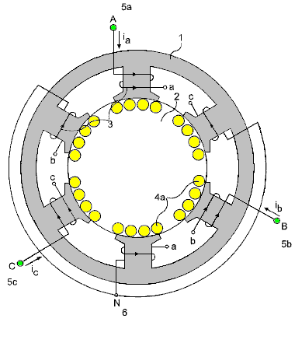
Donc, une grande gamme d'appareils différents a la même technique de l'origine pour les faire travailler. Meyer a utilisé le battre pour eau division dans une cellule du gaz de l'hydroxy. Bedini utilise le battre pour charger des batteries avec électricité froide. Tesla a utilisé le battre pour charger des batteries, fournissez chauffage, refroidissement et éclairage. Boyce utilise battre pour obtenir l'électrolyse à 1,200% du taux du maximum énoncé de Faraday d'électrolyse. Gray a utilisé le battre pour capturer électricité froide pour conduire un moteur électrique puissant. Beaucoup de candidatures différentes que tout ont basé en utilisant le très court, très tranchant, haut voltage pulsations.

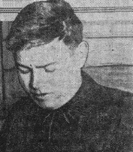

Le Générateur Électrique de Alfred Hubbard.
À Portage Bay sur le lac Union, Seattle, Washington en Amérique, Alfred Hubbard, une connaissance de Nikola Tesla, a démontré en 1919 conception d'un générateur d'électricité auto-alimenté. Le générateur était d'environ 14 pouces (350 mm) de hauteur et 11 pouces (280 mm) de diamètre. Il alimenté à 35 H.P. moteur électrique, ce qui a poussé un bateau de 18 pieds, qui ne contenait pas de piles, de façon continue autour de la baie pendant plusieurs heures. Cette démonstration a été vu par des milliers et a pris fin parce que le câblage a été commence à surchauffer. Il a été dit que le câble utilisé contenait sept brins de 0,09 pouces (2,286 mm) de diamètre. Chacun de ces brins serait capable de porter 12 ampères et donc, si cela est exact, le câble avait une capacité de transport de courant d'environ 84 ampères. Le diamètre du fil dont l'isolation a été dit à 0,34 pouces (8,5 mm). Le noyau interne a été dit d'être fait d'un tube contenant 16 barres de fer avec 43 tours de fil autour de lui, qui si elle est correcte, suggère 43 tours en 14 pouces ou 3 tours par pouce, ce qui implique une bobine cylindrique avec le côté de tours à côte , en touchant l'un l'autre.

Cependant, un grand nombre d'informations trompeuses, pour ne pas mentionner une bonne partie de la spéculation a été répandu autour concernant la conception Hubbard, qui Alfred fallu trois ans pour se développer. Plusieurs années après la manifestation, lorsque Hubbard était employé par la société Radium, il a dit que le radium a été utilisé dans le dispositif, ce qui est quelque chose qui personnellement, je trouve très difficile de croire, et fortement soupçonner que Hubbard a été persuadé de dire que par son les employeurs qui vendaient radium à cette époque.

Hubbard a fait un croquis d'un de ses petits producteurs qui a été utilisé pour les appareils électriques ménagers ordinaires et qui a montré une conception très simple qui avait huit bobines primaires cylindriques dont chacune a été enroulé sur une barre de fer solide et connectées en série. Ces bobines primaires encerclé une bobine secondaire légèrement plus grand de quelques 35 tours enroulées autour d'un tube creux rempli de barres ou de fils métalliques (vraisemblablement de fer doux). Ce petit appareil était d'environ six pouces (150 mm) (diamètre de câble maximale de 4 mm, y compris l'isolation) de hauteur et environ cinq pouces (125 mm) de diamètre. Chaque noyau a une seule couche de fil isolé épais et pas beaucoup de tours ont été utilisés.

Je comprends que quand un brevet a été demandé, la demande de brevet a été saisi et une fausse "de la sécurité nationale Importance" afin giflé sur elle, agissant comme un bâillon illégale sur Hubbard, lui interdisant de développer jamais, en utilisant, de montrer ou de vendre ou quelque chose qui ressemble à elle. L'Office des brevets des États-Unis est une société commerciale privée, et tandis qu'ils seront probablement utilisent eux-mêmes la conception, ils ont certainement pas l'intention de permettre au public d'avoir accès à ce que la liberté de l'énergie est une étape majeure vers la liberté complète. Par conséquent, nous ne savons presque rien sur la conception réussie de Hubbard.

La disposition générale aurait pu être quelque chose de vaguement comme ceci :

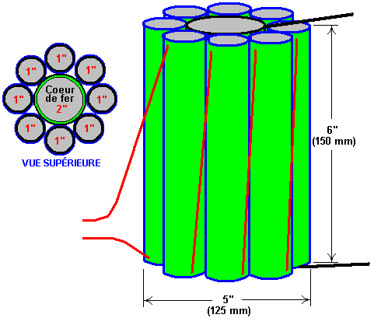

Dans le livre de Joseph Cater "The Awesome Life Force", il tente d'expliquer la théorie de son fonctionnement, mais il faut bien comprendre que ce que Cater dit est que spéculation de sa part que la conception réelle de Hubbard n'a jamais été divulguée publiquement.

Que Cater dit est certainement plausible, et même si il est pas la conception de Hubbard, il est utile d'examiner et expérimenter avec. Le mécanisme mis en avant par Cater est basé sur le graphique bien connue et largement acceptée de l'aimantation de fer doux par rapport aux niveaux appliqués de force magnétique. Ce graphe est fortement non-linéaire et la partie centrale de la courbe augmente fortement, ce qui indique qu'il ya une augmentation considérable de l'aimantation du fer à relativement faible augmentation de la consommation d'énergie.

Cater souligne que la forme d'onde d'entrée doit être un courant continu pulsé. La méthode d'application pulsation DC est alors, presque le même que pour la conception Clemente Figuera montré dans le chapitre 3, avec un niveau de base de décalage du courant continu qui doit être maintenu en tout temps.
Voici le graphe d'aimantation du fer doux:

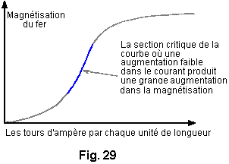

Fig. 29 montre un graphique de l'aimantation d'un noyau de fer complotèrent contre ampères-tours par unité de longueur. Le terme "ampères-tours» est le nombre de spires de la bobine par unité de longueur de la bobine, multiplié par le nombre d'ampères de courant circulant à travers la bobine.
La section raide de la courbe semble débuter aux alentours de 3,5 Tesla, et donc, un courant continu constant dans la magnétisation (Hubbard primaire) bobine doit fournir ce niveau de magnétisation à tout moment, et la pulsation appliquée CC demi-sinusoïdale forme d'onde appliquée en plus de cela et puisque la force électromotrice induite dans une bobine est directement proportionnelle à la vitesse de variation du flux magnétique, il s'ensuit que plus la fréquence de cette alimentation à onde sinusoïdale, le meilleur. En utilisant une forme d'onde de rampe pourrait bien être plus efficace.
Transformateurs de travail normales ont ampères-tours qui sont bien en dessous de ce point critique. La FEM supplémentaire induit dans les bobines par l'aimantation des décalages de fer de l'impédance inductive naturelle des bobines. C'est pourquoi transformateurs ont un tel degré élevé d'efficacité. Si un matériau autre que le fer ou en acier spécial ont été utilisés pour le cœur, le rendement diminuerait de façon significative. Hubbard a utilisé une partie de la puissance de sortie pour fournir la puissance d'entrée, et donc il suffisait de fournir une puissance d'entrée pour moins d'une seconde pour obtenir l'appareil en marche. L'alimentation pourrait bien être de cette nature

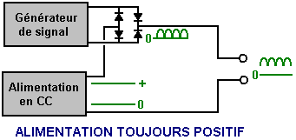

Ici, au lieu de laisser l'onde sinusoïdale redressée à haute fréquence (ou d'un signal du générateur de rampe) atteint zéro volt, et la fourniture de courant continu supplémentaire est mis à jour, et, tandis que les impulsions du générateur de signal d'ajout de la tension globale appliquée à l'appareil, la tension n'est jamais autorisé soit remis à zéro.
Il ya peut-être un autre facteur qui pourrait contribuer à la réussite du dispositif Hubbard. A cette époque, le seul fil isolée disponible avait isolation épaisse et lourde. Cela signifie que les spires adjacentes du fil dans la bobine sont séparés par une distance égale à deux fois l'épaisseur de l'isolant. Par conséquent, l'écart a donné lieu à une annulation d'effets magnétiques produits par des électrons circulant dans le fil. Depuis inertie dépend de la capacité à générer un champ magnétique, les propriétés d'inertie des électrons seraient presque réduits à néant.
Il ya une distance optimale entre les fils qui produiraient l'effet maximum. Il semble probable que l'isolation épaisse sur le fil de Hubbard a produit cette distance optimale. La plupart du champ magnétique résultant a été celle qui entourait les deux fils et ce serait la partie la plus faible du champ. Cela signifie qu'un nombre relativement faible EMF pourrait accélérer un plus grand nombre d'électrons à une vitesse élevée pendant une très courte période de temps. Comme les électrons quittent la bobine, retours d'inertie. Cela se traduirait par une sauvegarde d'une concentration élevée d'électrons dans la bobine. Depuis répulsion électrostatique n'est pas affectée, les électrons seraient éjectés de la bobine à une vitesse élevée, malgré l'augmentation de leur inertie. Cela produirait une sortie à la fois de haute tension et haute intensité.

Version de Joseph Cater du Générateur Hubbard.
Bien que contenant des informations contradictoires, il ya ce qui semble être une mise en œuvre du système de bobines Hubbard, ou peut-être un appareil très étroitement liée à Joseph H. Cater. Comme d'habitude, des informations sur elle est limitée et n'est pas particulièrement clair, si ce qui suit est juste ma tentative de rassembler des informations provenant de différentes sources. Une grande partie de ces informations proviennent d'un document qui a le nom de Geoff Egel sur lui et bien qu'il semble probable que Geoff cite une autre source, mes remerciements vont à lui pour partager ce que nous avons ici. Les diagrammes donnent les noms des différents sites mineurs dont aucun n'existent plus et si ceux-ci ont été supprimés car ils n'ont aucune utilité plus longtemps. Voici un schéma d'origine de cette information:

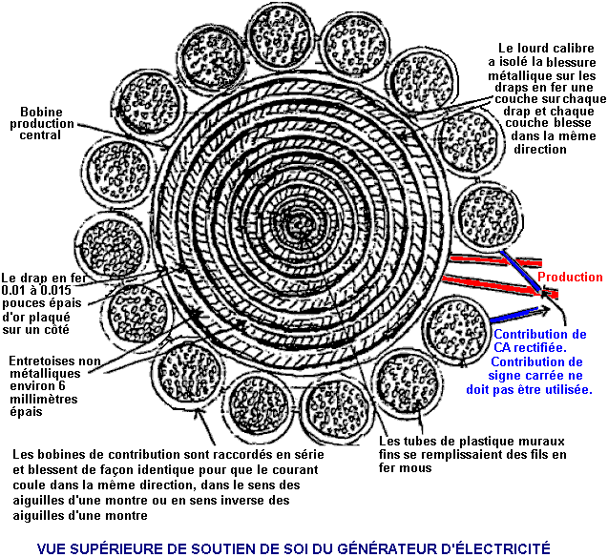

Comme il paraît à moi qu'il y a beaucoup de détails incompatibles dans ces renseignements, je le présente ici dans à peu près la même forme dans qu'il m'est arrivé à.

Le Générateur d'Auto-alimenté d'André Coutier
Douze ans après la démonstration publique de Hubbard, le 12 Janvier 1933, André Coutier a reçu FR739458 de brevet qui a le droit d'auto-génération de générateur électrique. Cette conception est donc similaire au dispositif Hubbard qu'il semble très probable que ce soit le dispositif Hubbard sous un nom différent.

Description
L'appareil est constitué d'un circuit magnétique fermé (Fig.1)

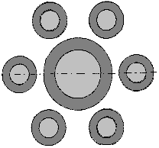

constitué par une bobine à noyau central en fer doux, entouré par un certain nombre de plus petits diamètres des bobines en fer doux évidées. Alors que le diagramme montre six bobines, ce n'est pas un nombre fixe. Les bobines de diamètre plus petit ont le même nombre de spires de fil enroulé autour d'eux et ainsi chacune de ces petites bobines produisant le même courant que celui qui circule dans la bobine enroulée autour de la grande bobine intérieure. Les zones centrales transversales des bobines satellite est réglée pour être la même que la surface en coupe transversale du noyau de la bobine centrale.

La conception d'ensemble est très simple, comme indiqué ici :

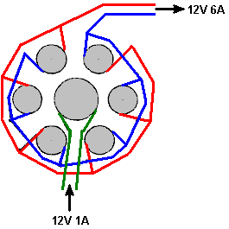

Selon ce brevet, chacune des bobines entourant présente un courant de sortie égale à celle de la bobine centrale. Ainsi, si un courant de disons, 1 ampère, est introduit dans la bobine centrale, alors chacun des six bobines qui entourent auront un courant de sortie de 1 ampère. Comme les six bobines de sortie sont câblés en parallèle, le courant de sortie devrait être de 6 ampères, ce qui donne une valeur de COP de 6 ou si vous préférez, un rendement électrique de 600%.

Aucun système est efficace à 100% comme il y a des pertes de la résistance du fil, le chauffage du fil, des courants de Foucault circulant latéralement dans les noyaux de fer, etc., dans chaque bobine. Ainsi, l'efficacité globale sera inférieure à 600%, mais le gain global de l'énergie sera encore importante. La tension reste essentiellement inchangée, mais s'il vous plaît rappelez-vous que le courant augmente, il faut que le diamètre du fil afin de réaliser que l'augmentation actuelle.

Coutier utilise trois de ces ensembles de bobines dans le cadre de son arrangement et il enlève ensuite une quantité contrôlée de la sortie pour fournir l'apport nécessaire pour le système :

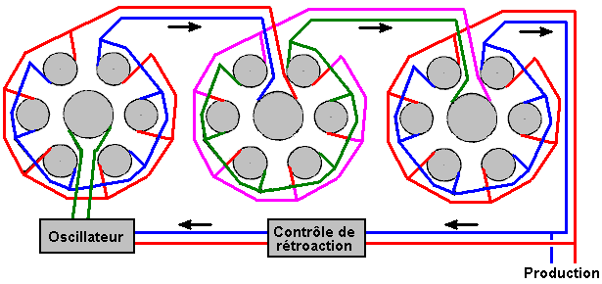

La sortie est un courant alternatif. Coutier choisit d'utiliser un transformateur d'isolement dans sa commande de rétroaction qui alimente le courant d'entrée nécessaire à son circuit oscillateur. Il utilise également un vibrateur mécanique comme son oscillateur retour en 1933 il n'y avait pas facilement des semi-conducteurs disponibles. Son schéma d'ensemble du circuit utilise des symboles de l'infini pour indiquer le courant alternatif et il ressemble à ceci :
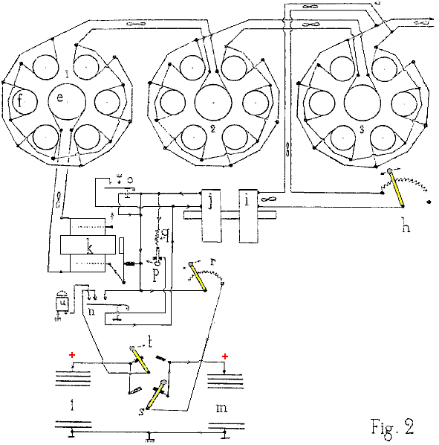

Une tentative de traduction du texte du brevet est :

Le dispositif est constitué d'un circuit magnétique fermé (Fig.1) se composant d'une âme centrale en fer doux, en forme d'un cylindre. Il existe des noyaux N satellites similaires, fixés parallèlement au noyau central et placés dans un cercle autour du noyau central. Le noyau central est une bobine d'induction avec le nombre de tours requis pour atteindre la saturation du circuit magnétique avec le courant inductif choisi. Chacune des bobines satellites ont le même nombre de spires que il y a dans la bobine de noyau central.

Compte tenu de la disposition particulière du circuit magnétique, chacune des bobines de satellite est un transformateur d'isolement et de sorte que le courant induit dans chacun des enroulements du satellite a la même puissance que le courant de la bobine centrale. Ainsi, l'unité produit une multiplication de l'énergie électrique. Comme l'énergie de sortie supérieure à l'énergie d'entrée initiale, on voit immédiatement la possibilité d'utiliser une partie de l'énergie de sortie pour fournir l'énergie d'entrée nécessaire sur une base continue.

Le dispositif utilisé pour le modèle industriel du générateur d'électricité auto-alimenté perpétuelle, établie pour une utilisation dans l'industrie, maritime et la navigation fluviale et la traction sur les chemins de fer, est représenté schématiquement à la Fig.2.

Trois dispositifs multiplicateurs (il peut y avoir un nombre quelconque de ces dispositifs) sont combinés en série, de sorte que le noyau d'un circuit électronique est alimenté par de l'électricité provenant des circuits satellites combinés f du dispositif précédent. Les bobines de satellite de jeu 1 alimentent la bobine centrale de jeu 2. De même, les circuits satellites set 2 alimentent la bobine centrale de jeu 3.

Chaque unité avec 6 satellites (il peut être un certain nombre de satellites) déterminer le facteur d'amplification de puissance de chaque jeu, et dans ce cas il est 6. Avec les trois ensembles hélicoïdaux représentés, l'amplification de puissance est de 6 x 6 x 6 = 216 fois la puissance d'entrée.

Il est facile, en utilisant une prise de courant de sortie et le rhéostat h, afin de fournir l'énergie requise lorsque le courant d'entrée. La bobine i est magnétiquement lié à la bobine j, comme ils sont montés sur le même noyau et ils forment un rapport transformateur 1-à-1. La sortie de la bobine j est utilisée pour faire fonctionner un buzzer k dont AC bobine de sortie est utilisé pour alimenter le e de la bobine centrale du premier circuit multiplicateur.

Le dispositif comprend également deux batteries l et m - destinées à faire face à toute éventualité. Une batterie peut être chargée tandis que l'autre est disponible pour une utilisation en cas d'arrêt accidentel du générateur.

Réclamations
Multiplication de l'énergie électrique réalisée par induction des enroulements par satellite, regroupées en cercle autour d'un enroulement central inductive. La somme des surfaces en coupe transversale des noyaux satellites est égale à la surface en section transversale du noyau central. L'auto-génération d'énergie électrique permanente est obtenue en prenant l'énergie à partir du dernier multiplicateur et à l'utiliser pour fournir le courant d'entrée.

Le "VTA" Générateur Électrique de Floyd Sweet.
Un autre appareil dans cette catégorie d'a battu appareils qui tapotent l'énergie externe a été produit par Floyd (“Sparky”) Sweet. L'appareil a été appelé “Amplificateur de la Triode À vide” ou “VTA” par Tom Bearden. Il y a très petits renseignements pratiques disponible sur cet appareil, pourtant il y a une vidéo de lui dans opération sur le tissu, avec un pouvoir de l'entrée de seulement 0.31 milliwatt et une production du pouvoir continue de plus de 500 watts (CA de 112 volts à 60 Hz) lequel est un COP de plus que 1,612,000 lequel est impressionnant spectaculairement.

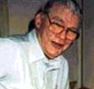

L'appareil était capable de produire plus que 1 kW de pouvoir de la production à 120 Volts, 60 Hz et peut être connecté donc comme être auto - propulsé. La production est d'énergie qui ressemble électricité dans cela il propulse des moteurs, lampes, etc., mais comme les augmentations du pouvoir à travers toute charge il y a une goutte de la température au lieu de la montée de la température attendue qui est pourquoi il est appelé “froid” électricité.

Quand il était su qu'il avait produit l'appareil il est devenu la cible de menaces sérieuses quelques-uns de qui ont été délivrées face à face en plein jour. C'est assez possible que l'inquiétude fût dûe à l'appareil qui tapote zéro point énergie qui quand fait à hauts courants ouvre une nouvelle boîte entière de vers. Une des caractéristiques observées de l'appareil était que quand le courant a été augmenté, le poids mesuré de l'appareil réduit par au sujet d'une livre. Pendant que c'est nouveau à peine, il suggère ce space/time était faussé. Les scientifiques allemands à la fin de WWII avaient expérimenté avec ceci (et tuer fermé les gens fâcheux qui ont été utilisés pour tester le système) - si vous avez la persévérance considérable, vous pouvez vous informer sur ceci dans le bon marché livre de Nick Cook “The Hunt for Zero-Point” ISBN 0099414988.

Floyd a trouvé que le poids de son appareil a réduit par rapport au montant d'énergie qui est produite. Mais il a trouvé que si la charge avait été augmentée assez, un point a été atteint soudainement où un bruyant sonnez comme un tourbillon a été produit, bien qu'il n'y eût aucun mouvement de l'air. Le son a été entendu par sa femme Rose qui était dans une autre pièce de leur appartement et par autres à l'extérieur de l'appartement. Floyd n'a pas augmenté la charge plus loin (lequel est de même que bien comme il aurait reçu une dose fatale de radiation probablement s'il avait) et n'a pas répété l'épreuve. Dans mon opinion, c'est un appareil potentiellement dangereux. Il devrait être noté qu'un 20,000 Volts très mortels sont utilisés à ‘conditionnez ' que les aimants et les principes d'opération ne sont pas comprises à ce temps. Aussi, il y a les renseignements insuffisants pour donner pour fournir le conseil réaliste sur les détails de la construction pratiques.

À une occasion, Floyd a court-circuité les fils de la production par hasard. Il y avait un éclat clair et les fils ont été couverts avec gel. Il a été noté que quand la charge de la production était plus de 1 kW, les aimants et bobines qui propulsent l'appareil sont devenues plus froides, en arrivant à une température de 20 degrés Fahrenheit en dessous température de pièce. À une occasion, Floyd a reçu un choc de l'appareil avec le couler courant entre le pouce et le petit doigt d'une main. Le résultat était une blessure apparenté à gelure, le causer douleur considérable pour au moins deux semaines.

Les caractéristiques observées de l'appareil incluent:

1. Le voltage de la production ne change pas quand le pouvoir de la production est augmenté de 100W à 1 kW.
2. L'appareil a besoin d'une charge continue d'au moins 25W.
3. La production tombe en les heures tôt du matin mais retrouve sans toute intervention plus tard.
4. Un tremblement de terre local peut arrêter le fonctionnement de l'appareil.
5. L'appareil peut être commencé dans mode moi - propulsée en appliquant 9 Volts aux bobines de la promenade brièvement.
6. L'appareil peut être arrêté par interruption momentanée du pouvoir aux bobines du pouvoir.
7. Les instruments conventionnels opèrent jusqu'à une production de 1 kW mais arrêt qui travaillent au-dessus de ce niveau de la production, avec leurs lectures qui montrent zéro ou quelque autre fausse lecture, normalement.

Il paraît l'appareil de ce Floyd a été compris d'un ou deux grand ferrite aimants permanents (niveau 8, classez selon la grosseur 150 mm x 100 mm x 25 mm) avec bobines blessées dans trois avions à angles droits à l'un l'autre mutuellement (c.-à-d. dans le x, y et z taille). Le magnetisation des aimants du ferrite est modifié en appliquant 20,000 Volts d'une banque de condensateurs soudainement (510 Joules) ou plus aux plaques sur chaque latéral de lui en conduisant un 1 Ampère 60 Hz simultanément (ou 50 Hz) courant alternatif à travers la bobine de l'energising. Le courant alternatif devrait être à la fréquence exigée pour la production. La pulsation du voltage aux plaques devrait être appliquée à l'instant quand le ‘A ' bobine voltage arrive à un sommet. Cela a besoin d'être commencé électroniquement.

Il est dit que le propulser des causes des plaques la matière aimantée pour résonner pour une période d'approximativement quinze minutes, et que le voltage appliquée dans la bobine de l'energising modifie le positionnement des perches récemment formées de l'aimant afin qu'il veut dans futur, résonnez à cette fréquence et voltage. C'est important que le voltage a appliqué à la bobine de l'energising dans ce ‘qui conditionne le processus ' soyez un parfait sinewave. Bouleversez, ou à l'extérieur d'influence le ‘qui conditionne ' détruire mais il peut être réintégré en répétant le processus de la climatisation. Il devrait être noté que le processus de la climatisation ne peut pas réussir à la première tentative mais répéter le processus sur le même aimant est habituellement prospère. Conditionner une fois est complété, des condensateurs ne sont plus eus besoin. L'appareil a besoin de quelques milliwatts de 60 Hz appliqué à la bobine de l'entrée pour rendre 1.5 kW à 60 Hz à la bobine de la production alors seulement. La bobine de la production peut fournir la bobine de l'entrée alors indéfiniment.

Le processus de la climatisation modifie le magnetisation du bloc du ferrite. Avant le processus la perche Nord est sur un visage de l'aimant et la perche Du sud sur le visage opposé. Après avoir conditionné, la perche Du sud n'arrête pas au mi point mais étendre aux bords externes de la perche Nord faites face, inwards à rallonges du bord par approximativement 6 mm. Aussi, il y a un ‘aimanté bouillonne ' a créé dans le milieu du visage de la perche Nord et la place de ce ‘bouillonnez ' déplace quand un autre aimant est apporté près lui.

Le bloc conditionné a trois windings de la bobine:

1. Bobine ‘A’ est enroulée autour du périmètre externe en premier, chaque tour existence 150 + 100 + 150 + 100 = 500 mm désirent ardemment (plus une petite quantité causée par l'épaisseur de la bobine matière précédente). Il a approximativement 600 tours de 28 AWG (0.3 mm) fil.

2. Bobine ‘B’ est enroulée à travers les 100 mm fait face, donc un tour est approximativement 100 + 25 + 100 + 25 = 250 mm (plus une petite quantité pour l'épaisseur précédente et clarifiant bobine ‘UN '). Il a entre 200 et 500 tours de 20 AWG (1 mm) fil.

3. Bobine ‘C’ est enroulée le long du 150 visage du mm, donc un tour est 150 + 25 + 150 + 25 = 350 mm (plus l'épaisseur précédente, plus liquidation pour bobine ‘A ' et bobine ‘B '). Il a entre 200 et 500 tours de 20 AWG (1 mm) fil et devrait égaler la résistance de bobine ‘B ' aussi attentivement que possible.

Bobine ‘A ' est la bobine de l'entrée. Bobine ‘B ' est la bobine de la production. Bobine ‘C ' est utilisé pour la climatisation et pour la production d'effets gravitationnels.

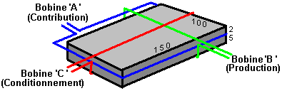

À temps d'écrire, renseignements et photographies de l'appareil original peuvent être trouvées sur le website:
http://www.intalek.com/Index/Projects/Research/Construction%20of%20the%20Floyd%20Sweet's%20VTA%20by%20Michael%20Watson.htm où un papier par Michael Watson donne à beaucoup de renseignements pratiques. Par exemple, il affirme qu'un ensemble expérimental qu'il a completer, avait:
Les ‘A ‘enroulent avec une résistance de 70 ohms et une inductance de 63 mH,
Les ‘B ' enroulent, blessez avec 23 AWG installez avec une résistance de 4.95 ohms et une inductance de 1.735 mH, et
Les ‘C ' enroulent, aussi blessez avec 23 AWG installez, avec une résistance de 5.05 ohms et une inductance de 1.78 mH.

Le COP=17 Chauffage de Rosemary Ainslie.
Rosemary Ainslie a produit un a battu système de l'appareil de chauffage qui a été mesuré à une performance de COP = 17. C'est un dessin récent et aussi loin que je suis informé, n'a pas cependant été reproduit par les autres gens. Panacea-bocaf.org travaillent avec les promoteurs de l'original de Romarin pour produire une mise en oeuvre indépendante de l'appareil de chauffage. Pour l'instant, l'appareil de chauffage a été construit à un prototype échelle difficile pour examen de laboratoire et mesure et n'été pas produit dans le kilowatt gamme qui, avec optimisme, viendra à une date plus tardive.

La panacée a produit un document de 250 pages qui décrit la recherche, l'essai, la théorie, etc., et cela peut être téléchargé utiliser ce lien gratuitement:
http://www.panaceauniversity.org/Rosemary%20Ainslie%20C.O.P17%20Heater%20Technology.pdf

Comme ce document contient les détails que les scientifiques ont besoin de voir pour essai sérieux et développement, ce peut être un peu technique pour quelques gens, donc la Panacée a produit une version simplifiée visée l'investigateur de la maison - construction moyen et cela peut être téléchargé utiliser ce lien gratuitement:
http://www.panaceauniversity.org/Ainslie_heater_circuit_by_Patrick_Kelly.pdf

Dans contour très général, le circuit produit les mêmes très courtes, très tranchantes pulsations du voltage qui sont la base pour tant de " appareils libre d'énergie ". Le circuit a utilisé des apparences très simple mais malgré cela, le chemin qu'il opère n'est pas à tout simple. Le circuit est montré au-dessous et à un coup d'oeil rapide, il semble un 555 circuit de l'éclat de l'horloge standard, usagé dans beaucoup de candidatures existantes. Cependant, si le circuit est opéré comme un 555 battant circuit, alors la production n'est pas COP>1.

Regarder plus attentivement, nous remarquons que le lien entre la production du 555 éclat sur épingle 3 et l'épingle de la barrière de l'entrée du Transistor du Champ - Effet, est exceptionnel comme ce n'est pas le diviseur du voltage habituel entre épingle 3 et les 0 volts fondez la ligne. Au lieu, la barrière est associée à la 555 production de l'éclat par une résistance seule, basse directement préréglez la résistance.

Normalement, un NE555 éclat luttes arriver à 50,000 cycles par seconde et un grand nombre de 555 éclats sur le marché ne peuvent pas opérer à même cette fréquence même. Se mettre le circuit de Romarin dans lui est opération COP>1, la résistance a marqué " GATE " est ajustée pour trouver le point à qui le circuit devient instable, sur - promenade l'opération normale du 555 éclat et commence à osciller à la fréquence résonnante du circuit total très lentement, en forçant le 555 éclat à devenir un composant de la réaction. Le circuit produit les pointes des voltages tranchantes, courtes à plus de dix fois la vitesse du fonctionnement du 555 éclat alors et battre l'élément chauffant de 10 ohms marqué " LOAD " à approximativement 500,000 pulsations par seconde.

Ce taux d'opération est bien à l'extérieur de la performance possible d'un éclat NE555 clairement excepté qui, les éléments du réglage de l'éclat devraient produire une fréquence beaucoup inférieure, comme en effet il fait avant le " ajustement de la résistance de la GATE " cause le circuit de casser hors de son opération de la dessin - mode normale et commencer la pointe ultra-rapide performance génératrice, résonnante. Le circuit utilisé est montré ici:

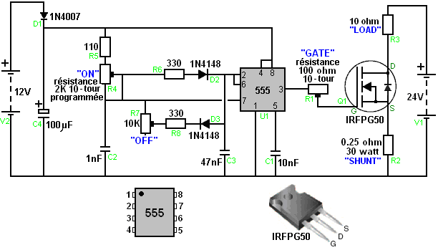

Comme Panacea - Bocaf travaillent tester et développer ce circuit plus loin, ce serait une bonne idée télécharger leur documentation libre sur le dessin et garder un oeil sur leur progrès dans ce champ. Les deux documents donnent le détail très considérable sur le travail qui a déjà été fait, et bien sûr, vous vous conservez expérience avec ce circuit et voyez quels résultats et ajustements vous pouvez vous découvrir.

Le Générateur Électrique de Joseph Cater.
Joseph H. Cater des commentaires: Les expériences de Schauberger et autres ont confirmé les quantités énormes et presque illimitées d'électricité logées dans l'eau. Le suivre est une méthode absurdement simple et pratique d'extraire cette énergie. Il emploie le “Coanda” ou “nuage - cassé” effet.

Un tube 14 plastique” à 16” (350 mm à 400 mm) long et approximativement 2.5” (65 mm) dans diamètre est rempli de l'eau distillée. À chaque fin, exposé à l'eau, est un terminal cuivre qui est utilisé pour l'entrée électrique et production. Les cellules sèches rechargeables de voltage convenable sont connectées avec les terminaux de l'entrée en série. Quand les deux terminaux de la production sont court-circuités ou ont connecté à une charge, l'électricité commence à couler. C'est entrained courant par le courant de l'entrée. Quand le haut voltage est appliqué, le voltage de la production est aussi grand que le voltage de l'entrée presque. Cependant, l'ampérage est inadéquat. La réponse au problème est des science des ultrasons. C'est un fait expérimental qu'ultrason de focussed de 600,000 Hz sur un récipient de causes de l'eau l'eau bouillir. Cela veut dire ce son de cette fréquence désagrége de grandes quantités de “doux” électrons dans l'eau. La parution soudaine de “dur” produits alimentaires des électrons agitation thermique terrible des molécules de l'eau.

Un CC que le transducteur ultrasonique a attaché au tube produirait des électrons libres suffisants pour être entrained pour l'unité pour avoir la capacité de la production presque illimitée. Le tube fonctionne comme un comité du résonnement. Des évidences puissantes que deux individus différents qui ont reçu ces renseignements ont obtenu à résultats sensationnels du générateur ont été données à Mr Cater. Ils avaient l'accès à un tel transducteur. Ils ont essayé de s'installer de l'affaire mais les capitaux investis s'en est occupé de qu'ils ont été mis hors d'affaire et ont persuadé pour rester silencieux depuis.

Un membre correspondant de Mr Cater a construit une sirène poing - classée selon la grosseur qui a produit une fréquence de 600 kHz. Quand focussed sur un petit récipient d'eau, l'eau a bouilli. Cela a démontré qu'il pourrait être utilisé au lieu d'un CC transistorisé transducteur ultrasonique sur le générateur de l'eau. Un petit moteur CC pourrait opérer la sirène. Ce serait plus efficace comme il produit un son beaucoup plus intense. La construction est montrée ici:

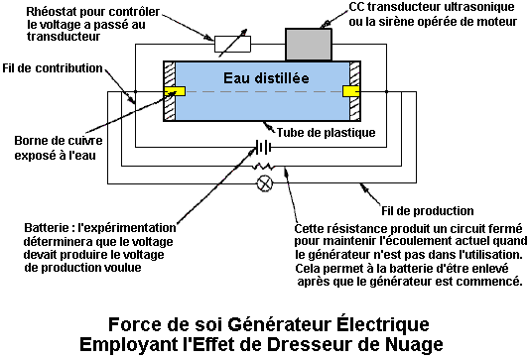

Le Générateur Électrique de Dr. Oleg Gritskevitch.
DR OLEG V. Gritskevitch de Vladivostok en Russie, le détenteur de quelques soixante-dix brevets, a conçu et a complètement testé et générateur électrique le long des mêmes lignes comme Joseph Cater l'appareil a mentionné au-dessus. Il n'utilise aucun combustible et a donné une production CC de 220 volts à 6,800 ampères (1.5 mégawatts) pour plus de deux années. Comme construit par Dr Gritskevitch, ce n'est pas le projet idéal d'un entrepreneur de maison comme entrée électrique massive est eu besoin d'obtenir l'appareil commencé, et son prototype pèse 900 kilogrammes (presque 2,000 livres). Les détails sont donnés sur le très bon site web RexResearch: http://www.rexresearch.com/gritskevich/gritskevich.htm mais dans contour général, l'appareil est une pipe du toroidal quelques deux mètres (6'-6”) dans diamètre, couvert sur l'intérieur avec titinate du baryum et a rempli de l'eau distillée extrême pure. Entourer le toroid est des bobines électromagnétiques et cuivre joue le transport eau refroidissante pour garder la température jusqu'à 36 Centigrade des degrés. Aussi inséré dans le toroid à intervalles autour de la circonférence est des contacts électriques.

L'appareil a commencé en donnant une décharge de haut voltage massive de quelques 100,000 volts à l'eau à 50 MA pour trois à cinq minutes. Cette entrée du pouvoir obtient l'eau ionisée et circuler. La circulation est maintenue par les bobines électromagnétiques et la production du pouvoir est autour de COP=100.

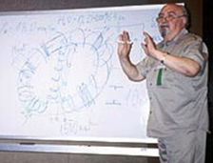
Oleg est mort sans jamais recevoir le financement pour son design (une méthode typique pour bloquer des artifices d'énergie libre d'atteindre le marché). Une description plus détaillée de l'artifice et c'est l'opération vient direct d'Oleg:

C'est une description de la construction et de l'opération d'Oleg V. La dynamo hydro-magnétique de Gritskevitch, qui est un exemple d'un nouveau système d'énergie très puissant. Le prototype en Arménie a fait en moyenne environ 1,500 kilowatts de pouvoir pour la durée de plusieurs années.

Oleg est né le 14 août 1936 et s'est développé dans Vladivostok, la Russie. Il s'est marié et a un fils Boris. Gritskevitch était un physicien par l'éducation. Il a travaillé dans la branche de l'Extrême-Orient de l'Académie d'USSR de Sciences. Depuis 1985 il a travaillé de façon indépendante comme un inventeur. Il a plus de 70 brevets sur les inventions aux limites de l'ingénierie de maison jusqu'aux technologies de pointe, qu'il a essayées d'appliquer dans notre pays bien qu'il ait rencontré des difficultés importantes avec cela. Après de nombreux essais d'obtenir les brevets, il est devenu convaincu que les informations étaient devenues largement connues. Donc il a reçu les certificats publics de savoir-faire (une façon française de faire breveter), pour toutes ses inventions.

Introduction
Pendant le Symposium 1999 de l'Institut pour la Nouvelle Énergie, il a fait un cours sur sa dynamo hydro-magnétique. Ce papier est son essai d'expliquer la construction et l'opération de sa dynamo. Pour protéger ses secrets des investigateurs, il, occasionnellement, a fourni des informations induisantes en erreur. Par exemple, le dessin accompagnant le brevet russe mentionné ci-dessous, montre un cylindre à travers le tore pour induire des lecteurs en erreur. La dynamo réelle a le tore seul, sans le cylindre. Même son nom “la dynamo hydro-magnétique” induit un peu délibérément en erreur.

Oleg a déclaré qu'il avait un peu de familiarité avec le nouveau champ d'énergie. Presque tous les nouveaux artifices d'énergie prétendus sont d'assez petits générateurs électriques. La dynamo peut être le seul nouveau générateur électrique qui le plus satisfait presque tous les besoins d'un générateur électrique à grande échelle idéal. Oleg a réclamé que sa dynamo est vraiment l'invention simple la plus de valeur que le monde savait jamais.

Alexander V. Frolov de Saint-Pétersbourg a recommandé à Oleg de contacter Dr Patrick Bailey de l'Institut pour la Nouvelle Énergie puisque Patrick a beaucoup de contacts qui pourrait peut-être aider avec la protection par un brevet de son invention d'une nouvelle source d'énergie aux Etats-Unis.

Oleg a travaillé la théorie et la création du convertisseur de générateur électrostatique la "Dynamo Hydro-magnétique” depuis environ 20 ans. Le premier équipement primitif a été créé quand Oleg travaillait dans l'Académie de Sciences. Pendant ce temps, les changements différents ont été présentés dans le générateur et dans la théorie de comment il travaille. Par conséquent, c'est maintenant prêt pour la fabrication, l'installation et les applications dans l'industrie.

Oleg a fait le premier rapport public sur son travail en 1991 à un symposium dans la ville Volgodonsk. Son rapport a reçu des réactions positives et des révisions des experts en industrie nucléaire à USSR. Cette même année, il a été accepté dans la Société Nucléaire internationale. Pendant ces années il a offert le développement de cette technologie à de différents corps publics et aux entreprises privées. Mais la réponse de chacun était “c'est un projet très intéressant et important, mais nous ne pouvons pas le financer.

Finalement, Oleg a essayé de transférer cette technologie aux Etats-Unis par l'ambassade à Moscou. Ancien ambassadeur dans l'USSR, Dr J. Matlock en est au courant. Il a voulu rencontrer Oleg, mais en ce temps-là il y avait des forces opposées au fait de porter de ses plans. Donc il a commencé à chercher d'autres investisseurs possibles. Il était prêt à considérer n'importe quelles offres de coopération, protection par un brevet collective, la vente d'informations technologiques, la création d'une société en participation, etc. etc. On a décerné à Oleg environ 70 brevets russes couvrant une large gamme de thèmes techniques importants.

Histoire
Ce projet était le résultat d'un article dans l'édition d'août de 1972 d'un magazine russe populaire Tehnika Molodiozhi. L'article écrit par A. Kaldamasov était la Foudre de Boule entitled dans un Liquide. L'article est venu à l'attention de Michail Razovsky et d'Oleg en 1974. Le groupe d'Oleg de volontaires et d'enthousiastes cherchait une nouvelle source d'énergie et donc cet article a servi d'un point de départ pour la compréhension de processus physiques-chimiques se produisant dans l'eau. Pendant la période 1976 à 1978 un an a été passé dans le laboratoire radiologique de l'hôpital Vladivostok de la ville, en incluant Vladilen Bulgakov, le docteur de radiologie et Michail Razovsky, le théoricien dans le champ de physique de plasma et d'autres, en rassemblant un artifice, qui a dû séparer de l'eau dans l'oxygène et l'hydrogène plus efficacement. Pendant les expériences, au lieu des résultats attendus, il a produit l'électricité très efficacement! Le pouvoir de contribution pendant l'expérience était une pompe de 800 watts d'eau. La production était 1,400 watts (COP=1.75). Cet artifice a été rassemblé en utilisant des pipes de plastique raccordées avec les tuyaux, où l'eau circulait dans une boucle. Cela a alors causé l'idée de créer le deuxième artifice comme un tore de générateur.

Le deuxième générateur a été rassemblé dans l'atelier de l'Institut de Recherche Océanique dans Vladivostok (l'Académicien de Directeur Viktor Ilichov) et en été 1990 il a été transporté à la station de mise à l'essai du Ministère d'Industrie d'Électronique dans Vladivostok. Ce laboratoire a été bien équipé avec tous les ensembles nécessaires des instruments. En même temps, les papiers brevetés ont été classés dans le Comité d'État d'USSR d'Inventions. Au printemps 1991 la Commission d'État, menée par Yurii Lebedev, le président du Conseil d'Innovation et du Président du Conseil de Fédération de Russie de Ministres, est arrivée dans Vladivostok. Cette commission est arrivée à la ville pour deux raisons : recommander une demande financière de fabriquer la dynamo; et classifier cette source d'énergie comme "une Découverte". (document #14-451).

Après le changement suivant dans le gouvernement russe le financement pour le projet a été terminé. Le premier article de la dynamo a été publié dans le magazine russe (Tehnika Molodyozhi 1990, #3, édition de mars, la Page 17, entitled “les Idées d'Innovateur”.

Plusieurs physiciens arméniens, après le fait de lire cet article, envoyé Oleg une lettre demandant de se rencontrer avec lui dans Vladivostok pour les négociations de la dynamo. Ils sont arrivés en mars de 1991 et ont dirigé des épreuves sur le deuxième générateur, qui était opérationnel en ce temps-là. Oleg a volé en Arménie et travail sur le troisième générateur commencé à la fin de 1991. Il a été accompli à la fin de 1992. Il faisait marcher et produisait l'énergie jusqu'au janvier de 1997, quand il a été détruit pendant la guerre. Certaines personnes ont été aussi tuées et d'autres gens déplacés aux Etats-Unis. Cette version de dynamo a créé une production qui a fait en moyenne 6,800 ampères au courant continu de 220 volts (1.496 mégawatts). C'est le pouvoir de contribution était seulement environ 1 % de la puissance de sortie.

Oleg était un speaker invité de la Réunion de l'Institut d'Énergie Alternatif (Dr Hal Fox) à Salt Lake City en août de 1999. L'annonce officielle de son discours avait plusieurs fautes (par exemple, le nom de l'Arménie a été changé en Roumanie).

Théorie de Dynamo
La Dynamo Hydro-Magnétique est un générateur électrique à grande échelle, sans émission, qui n'exige pas le fait d'alimenter externe. La dynamo est capable de brancher de grands véhicules de transport comme les bus, les camions, les navires, les locomotives et les avions. Le doute reste de la réalisation des dynamos comprimer assez aux voitures de pouvoir.

Pendant que trois prototypes expérimentaux ont été construits avec l'expertise russe et arménienne et l'équipement, un quatrième prototype de démonstration doit être construit avec l'expertise Occidentale plus moderne de construction mécanique et l'équipement pour vérifier les revendications de performance de la dynamo et davantage explorer les capacités potentielles de la dynamo.

La performance réclamée est comme suit:
Les dynamos sont scaleable de 100 kilowatts à 1,000 mégawatts. Une dynamo de 1000 mégawatts est de la grandeur d'un garage de deux voitures. Pour la comparaison, la Digue d'Aspirateur 17 générateurs ont une capacité totale de 2,000 mégawatts. Une dynamo peut correctement courir constamment depuis 25 ans ou plus avec la maintenance presque pas, aucune source externe du combustible et aucune pollution. Si la production d'une dynamo est 1,000,000 de watts, son pouvoir de contribution total est environ 10,000 watts et donc l'efficacité d'énergie de la dynamo est de 10,000 %.

La source de l'énorme production électrique de la dynamo est une réaction nucléaire, qui n'est pas bien connue à la science principale. Pourtant, il est connu que la dynamo produit des particules alpha, qui sont des nucléus d'hélium, faits du deutérium fait fusionner, un isotope d'hydrogène avec un proton et un neutron. Les électrons manquant des nucléus d'hélium sont ce qui semble fournir 'un évier' abondant d'électricité et c'est le secret de la capacité de la dynamo de produire une exceptionnellement grande quantité d'électricité. Il est aussi connu que la dynamo utilise des groupes de charge de haute densité. Les groupes de charge de haute densité sont pensés par certains théoriciens, être la base de transformation injectée de plasma d'éléments et du neutralisation de matériel radioactif. À la différence de la fusion chaude et des réacteurs de fission, la dynamo n'accumule pas de composantes radioactives.

Le résultat des processus de la dynamo est la conversion de champs électrostatiques au courant continu. Il devrait être noté qu'une compréhension claire de termes comme le " et “liquide de conversion de "Coulomb le générateur de Van de Graff” est très importante.

Schématiquement, la dynamo est un transformateur électrostatique, ou autrement dit un multiplicateur de voltage électrostatique. Une version de la dynamo utilise des lasers pour créer. Il y avait trois prototypes de dynamo construits. Les deux premiers petits prototypes expérimentaux ont été construits dans Vladivostok, la Russie. Le troisième et dernier prototype a produit l'électricité constamment, (sauf lorsque éteignaient pour incorporer des améliorations), de 1992 au janvier de 1997 en Arménie.

Comme mentionné ci-dessus, le prototype arménien a produit un courant continu de 6,800 ampères à 220 volts qui est environ 1.5 mégawatts. La puissance à la sortie minimale a été 500,000 watts et la puissance à la sortie maximum a été 2,500,000 watts pendant les expériences d'hiver en raison du meilleur refroidissement. Le tore de dynamo de prototype arménien a pesé 900 kilogrammes et avait un diamètre d'environ 2 mètres. Le refroidissement de l'eau est fait circuler par les pipes couleur cuivre emballées autour du tore. La chaleur est expulsée de l'eau se refroidissant avec un échangeur thermique. La température travaillant était d'une manière caractéristique 36 degrés Centigrades.

Après qu'une dynamo est rassemblée, l'eau est littéralement 'commencée de saut' (en renvoyant une grande banque de condensateurs) pour le recevoir faisant circuler à l'intérieur du tore. La pression d'impulsion de départ est aussi haute que 400 atmosphères. Les commandes de la dynamo sont temporairement montrées au fait de produire une quantité modeste d'électricité suffisante de se soutenir, étant peut-être même transporté de l'usine à l'endroit de son opération future. Les circuits de contrôle sont simples comme seulement les détecteurs et un ordinateur de contrôle sont utilisés. Nous n'avons pas besoin de personnel de maintenance technique.

Pour la dynamo de prototype arménienne, deux condensateur-batteries 10-Farad a été utilisé pour fournir le mouvement initial d'eau (l'accélération et l'excitation d'eau). Les condensateurs étaient 20 kilogrammes chacun, avec les diamètres de 50 centimètres et ont été empruntés des stations radar militaires russes. En utilisant un total de 20,000 joules, 100,000 Volts à 0.05 Ampères de courant ont été appliqués à la dynamo arménienne depuis 3 à 5 minutes pour ioniser et polariser de l'eau, qui a alors commencé la génération d'électricité.

La raison du très haut voltage fourni par les grands condensateurs radar russes, en commençant le générateur, a l'air d'être pour polariser les cristaux de baryum titanate. Une comparaison est avec l'ignition électronique sur une cuisinière à gaz. Une fois le baryum titanate les cristaux sont polarisés, le générateur court.

Après que ces condensateurs avaient été utilisés 'au début de saut' la dynamo de prototype arménienne, une banque de butoir batteries a soutenu l'opération continue quand le mouvement d'eau et le fait d'ioniser ont commencé. Cette banque de batterie a contenu 8 12 volts puissants, le 150 ampère mènent batteries. Le pouvoir de contribution de soutien de la dynamo arménienne était 14,400 watts. La puissance de sortie maximum insignifiante était environ 1,500,000 watts. Dans une occasion, le courant de production a été par hasard augmenté à 40,000 ampères depuis presque une minute. Heureusement, le pouvoir a été réduit à un niveau sûr avant que l'eau a commencé à bouillir. Les bobines intérieurs (windings) fournissent le contrôle de vitesse d'eau et contrôlent donc le pouvoir de dynamo. Plus vite l'eau bouge, plus d'électricité la dynamo produit. Dès que l'eau arrête de circuler autour du tore, la dynamo doit être 'commencée de saut' de nouveau à un niveau de pouvoir minimal avant qu'il peut soutenir son utilisation de génération d'électricité c'est la propre puissance de sortie.

La chose suivante est un résumé condensé, avec un commentaire révisant et supplémentaire, "de la Description" de l'IPC de brevet de russe de la dynamo H 02 K 44/00 “la Méthode pour Tirer l'Énergie Électrique et la Prise de conscience du MHD-générateur de Gritskevich”:
La dynamo est un tore de polystyrène cacheté rempli de l'eau distilled ultra-pure avec la lourde eau (l'oxyde de deutérium) ajouté. Le mouvement d'eau à l'intérieur du circuit fermé et de l'utilisation des propriétés uniques d'eau comme un liquide polaire, provoquez une libération d'énergie électrique comme un résultat d'une rupture des obligations hydrogènes. L'énergie électrique supplémentaire est tirée des réactions nucléaires et des processus de micro-cavité. Le liquide est ionisé, polarisé et déplaçant autour du tore au temps de démarrage par un champ magnétique courant avec l'aide de stimuler windings électromagnétique.

Le transformateur de générateur électrostatique “la dynamo Hydro-magnétique”. (“GT HMD”) travaille en raison du processus d'amplification et de maintenance d'un stationnaire (oscillant en particulier) le champ électromagnétique par les mouvements hydrodynamiques du médium conducteur. Le stator (c'est-à-dire le tore) est fait du matériel avec un haut diélectrique permittivity. Le rotor liquide est de l'eau recombinée (l'eau ‘pure’ avec les enceintes moléculaires-hautes), qui bouge en raison des renvois de haut voltage et de la course à pied du champ électromagnétique.

Les processus principaux dans GT HMD sont:
Un principe de générateur électrostatique Van-der-Graff's, où la bande d'isolation solide a été changée au liquide.
Une lessive perpétuelle - des électrons de surface de la couche d'entretoise survient;
Les transformations du Coulomb surviennent;
Un générateur de fréquence basse de tour simple travaille comme un tour coaxial avec 4 points de résonance et énergie portant de la substance à l'intérieur de cela qui a de très hautes propriétés de résonance;
Les pannes électrostatiques de structures cavitation-à-vide dans l'eau surviennent.
Le liquide polaire (l'eau pure) se compose des dipôles seulement, c'est-à-dire les molécules chargées sévèrement orientées. Pendant l'action réciproque d'eau pure ionisée avec la couche BaTiO₃ le champ électrostatique de susdits 10 millions de volts/centimètres est formé. Pendant ce processus la panne de vide physique survient.

Le champ électrostatique, couplé avec l'action de la couche BaTiO₃ (si nous faisons une demande électrique classé à BaTiO₃, alors cette couche crée les vibrations solides d'environ 25,000 Hz, cette vibration aide à décomposer les molécules d'eau) et facilite le de plus se décomposent des structures atomiques moléculaires d'eau. Aussi, en raison des renvois électrostatiques perpétuels, la panne des structures cavitation-à-vide se produit et la fusion froide que la réaction nucléaire continue. Avec cette fusion l'énergie de 500 kJ/mole est libérée dans un vide et une énergie de 6 kJ/mole est libérée dans l'eau. Ainsi, de nouvelles obligations hydrogènes se forment dans le vide avec la libération d'énergie d'environ 20 taupe kJ/. En raison de ce processus l'accélération d'ionisation de liquide polaire survient. En plus, 'le fait de faire partir au lavage' constant de l'électron incomplet bindings de la couche de baryum titanate se produit et la forme d'électrons libre. En raison de ce processus, le liquide polaire transforme dans un écoulement ordonné d'électrons et d'ions négatifs, qui peuvent être décrits très simplement, comme un courant électrique ionique.

Le travail sur la construction du générateur expérimental commencé en septembre de 1991 en Arménie et est venu à une fin en mars de 1992. Le poids travaillant actif du prototype de dynamo (torus l'eau) était environ 900 kg. Le diamètre du torus était environ 2 mètres. Le torus a été fait de polysterol optique résistant à impact. Ce torus s'est composé de deux moitiés, qui ont été tournées sur la machine de manège.

Le baryum monocrystallic titanate BaTiO₃ a été arrosé sur la surface intérieure de torus, son diélectrique permittivity était 6000. L'épaisseur de la couche était environ 1 micron. L'eau a été purifiée à la résistance spécifique de 18,000,000 Ohm/cm.

Comme nous avons mentionné ci-dessus, commencer la dynamo deux jarres de condensateur de 10 Farad chacun a été utilisé. L'énergie d'une batterie de départ a constitué 20,000 Joules, le voltage était 100,000 Volts et le courant était 0.05 Ampère pour fournir le mouvement initial d'eau (l'accélération et les troubles).

Les électrodes ont été faites des tubes en métal avec le diamètre d'environ 5 millimètres. La dynamo est commencée en utilisant ces électrodes. Un total de 32 de ces électrodes a été installé uniformément espacé autour de la circonférence du tore.

Le système de refroidissement du tore a formé un circuit fermé de cuivre piping avec l'eau purifiée faite circuler par cela. Les tubes couleur cuivre utilisés dans ce système ont été couverts avec l'isolation de verre. Ils étaient aussi les tours de sinuosité de charge. La température de tore a été maintenue pas plus haut que 50 degrés Celsius.

Une puissance de sortie moyenne était 220 volts x 6,800 ampère = 1,490 kilowatts. Le courant était le courant continu. Périodiquement le pouvoir pourrait être augmenté à 2,500 kW quand le refroidissement suffisant du générateur pourrait être fourni. Le pouvoir supplémentaire a été tiré de quatre windings résonnants. Ce courant alternatif, après la rectification, a été utilisé pour charger la batterie de renfort. Ainsi, la puissance de sortie totale a constitué plus de 1,500,000 watts. Le voltage de fréquence basse a été obtenu de la charge windings et le courant continu a été obtenu de la chambre stabilisation.

Il devrait être noté que les renvois de haut voltage des 32 électrodes, ionisez de l'eau partiellement pré-ionisée davantage. Au moyen de la stimulation windings, un champ magnétique circulant est créé qui déplace de l'eau dans une direction à l'intérieur du tore. Une force électromotrice est créée par l'induction électromagnétique dans un ensemble séparé windings. Comme nous avons déjà mentionné, pendant le mouvement du ruisseau d'eau, les électrons libres sont créés et une énergie supplémentaire est émise à cause de la friction de l'eau contre la couche de couche sur la surface intérieure du tore, à cause des pannes électrostatiques de structures à vide de cavité et à cause de la réaction nucléaire en cours.

Si la production de la dynamo est 1,000,000 de watts, c'est le pouvoir de contribution total est environ 10,000 watts. Donc donc l'efficacité d'énergie de la dynamo est environ 10,000 %.

En plus du baryum titanate déposé sur la surface intérieure enduite de téflon du tore de polystyrène, l'eau lui-même aussi contient du baryum très petit titanate les cristaux qui sont suspendus dans l'eau. Les ultrasons à 25,000 cycles par seconde sont propagés par l'eau pour former des micro-bulles d'air sur les surfaces du baryum suspendu titanate les cristaux. De nouveau en raison de l'action piézoélectrique du titanate de baryum, les champs très haut électrostatiques sont aussi développés dans les micro-bulles d'air à la surface des cristaux. Les électrons de la réaction nucléaire sont ajoutés aux électrons produits à la surface intérieure du tore. La somme totale de baryum mono-cristallin titanate dans la dynamo arménienne était presque 1000 grammes. Les satellites, les locomotives, les lourds camions, les aéroplanes et les navires sont des applications de transport évidentes.

Économie de Dynamo
Le prix de production de la dynamo est estimé à $500 par kilowatt qui est très compétitif quand comparé aux prix de capitale de puissance neutronique de $5,000 par kilowatt, les prix de capitale de moulin à vent de $4,000 par kilowatt, etc. Une centrale atomique bien-dirige peut produire le pouvoir pour 1.5 cents par heure de kilowatt, le charbon 1.8 cents, le gaz naturel 3.4 cents et pétrole 4.1 cents, en moyenne. Les frais d'exploitation de la dynamo seraient environ 0.1 cents par heure de kilowatt sans combustible externe nécessaire et sans n'importe quelle pollution étant créée.

Ces dynamos pourraient remplacer toutes les centrales atomiques, les installations solaires, les chaudières brûlant bois, la génération hydroélectrique, etc. Un article de Spectre IEEE récent a déclaré que la demande du monde pour l'électricité augmente d'environ 500 mégawatts chaque jour. Le mettre dans la perspective, qui est l'équivalent de construire une autre Digue d'Aspirateur tous les quatre jours pour marcher de pair avec la demande d'électricité d'augmentation du monde. Ou, une dynamo la compagnie industrielle devrait construire une autre dynamo de 500 mégawatts chaque jour simple pour marcher de pair avec l'électricité mondiale a augmenté la demande (dans l'adjonction pour remplacer tous les générateurs existants alim.)

Le texte de l'application brevetée mentionnée ci-dessus n'est pas dans l'anglais bien que le résumé du nombre breveté WO 01/15305 A1 ait été traduit dans l'anglais:

Patrick Kelly
www.free-energy-info.com
www.free-energy-info.co.uk
www.free-energy-info.tuks.nl
www.free-energy-devices.com

